ՀԱՍՏԱՏՎԱԾ ԵՆ

Եվրասիական տնտեսական հանձնաժողովի կոլեգիայի  
2018 թվականի հունիսի 26-ի   
թիվ 104 որոշմամբ

**ԿԱՆՈՆՆԵՐ**

**«Եվրասիական տնտեսական միության մաքսային տարածք ներմուծման համար թույլատրված ռադիոէլեկտրոնային միջոցների եւ բարձր հաճախականության սարքվածքների, այդ թվում՝ ներկառուցվածների կամ այլ ապրանքների կազմի մեջ մտնողների միասնական ռեեստրի ձեւավորում եւ վարում» ընդհանուր գործընթացն Եվրասիական տնտեսական միության ինտեգրված տեղեկատվական համակարգի միջոցներով իրագործելիս տեղեկատվական փոխգործակցության**

I. Ընդհանուր դրույթներ

1. Սույն կանոնները մշակվել են Եվրասիական տնտեսական միության (այսուհետ՝ Միություն) իրավունքի մաս կազմող հետեւյալ ակտերին համապատասխան՝

«Եվրասիական տնտեսական միության մասին» 2014 թվականի մայիսի 29-ի պայմանագիր.

Եվրասիական տնտեսական հանձնաժողովի կոլեգիայի 2014 թվականի նոյեմբերի 6-ի «Ընդհանուր գործընթացներն արտաքին եւ փոխադարձ առեւտրի ինտեգրված տեղեկատվական համակարգի միջոցներով իրագործելիս տեղեկատվական փոխգործակցությունը կանոնակարգող տեխնոլոգիական փաստաթղթերի մասին» թիվ 200 որոշում.

Եվրասիական տնտեսական հանձնաժողովի կոլեգիայի 2015 թվականի հունվարի 27-ի «Արտաքին եւ փոխադարձ առեւտրի ինտեգրված տեղեկատվական համակարգում տվյալների էլեկտրոնային փոխանակման կանոնները հաստատելու մասին» թիվ 5 որոշում.

Եվրասիական տնտեսական հանձնաժողովի կոլեգիայի 2015 թվականի ապրիլի 14-ի «Եվրասիական տնտեսական միության շրջանակներում ընդհանուր գործընթացների ցանկի եւ Եվրասիական տնտեսական հանձնաժողովի կոլեգիայի 2014 թվականի օգոստոսի 19-ի թիվ 132 որոշման մեջ փոփոխություն կատարելու մասին» թիվ 29 որոշում.

Եվրասիական տնտեսական հանձնաժողովի կոլեգիայի 2015 թվականի ապրիլի 21-ի «Ոչ սակագնային կարգավորման միջոցների մասին» թիվ 30 որոշում.

Եվրասիական տնտեսական հանձնաժողովի կոլեգիայի 2015 թվականի հունիսի 9-ի «Եվրասիական տնտեսական միության շրջանակներում ընդհանուր գործընթացների վերլուծության, օպտիմալացման, ներդաշնակեցման եւ նկարագրության մեթոդիկայի մասին» թիվ 63 որոշում.

Եվրասիական տնտեսական հանձնաժողովի կոլեգիայի 2015 թվականի սեպտեմբերի 28-ի «Եվրասիական տնտեսական միության անդամ պետությունների պետական իշխանության մարմինների՝ միմյանց միջեւ եւ Եվրասիական տնտեսական հանձնաժողովի հետ անդրսահմանային փոխգործակցության ընթացքում էլեկտրոնային փաստաթղթերի փոխանակման վերաբերյալ հիմնադրույթը հաստատելու մասին» թիվ 125 որոշում:

II. Կիրառման ոլորտը

2. Սույն կանոնները մշակվել են «Եվրասիական տնտեսական միության մաքսային տարածք ներմուծման համար թույլատրված ռադիոէլեկտրոնային միջոցների եւ բարձր հաճախականության սարքվածքների, այդ թվում՝ ներկառուցվածների կամ այլ ապրանքների կազմի մեջ մտնողների միասնական ռեեստրի ձեւավորում եւ վարում» ընդհանուր գործընթացի (այսուհետ` ընդհանուր գործընթաց) մասնակիցների միջեւ տեղեկատվական փոխգործակցության կարգը եւ պայմանները սահմանելու` ներառյալ այդ ընդհանուր գործընթացի շրջանակներում կատարվող ընթացակարգերը նկարագրելու նպատակներով:

3. Սույն կանոններն ընդհանուր գործընթացի մասնակիցների կողմից կիրառվում են ընդհանուր գործընթացի շրջանակներում ընթացակարգերի եւ գործառնությունների կատարման կարգը վերահսկելիս, ինչպես նաեւ ընդհանուր գործընթացի իրագործումն ապահովող տեղեկատվական համակարգերի բաղադրիչները նախագծելիս, մշակելիս եւ լրամշակելիս։

III. Հիմնական հասկացությունները

4. Սույն կանոնների նպատակներով «ընդհանուր գործընթացի տեղեկատվական օբյեկտի վիճակ» հասկացությունը նշանակում է հատկություն, որն ընդհանուր գործընթացի ընթացակարգի կատարման որոշակի փուլում բնութագրում է տեղեկատվական օբյեկտը եւ որը փոփոխվում է ընդհանուր գործընթացի գործառնությունները կատարելիս:

Սույն կանոններում օգտագործվող` «բարձր հաճախականության սարքվածքներ» եւ «ռադիոէլեկտրոնային միջոցներ» հասկացությունները կիրառվում են «Քաղաքացիական նշանակության ռադիոէլեկտրոնային միջոցների եւ բարձր հաճախականության սարքվածքների, այդ թվում՝ ներկառուցվածների կամ այլ ապրանքների կազմի մեջ մտնողների՝ Եվրասիական տնտեսական միության մաքսային տարածք ներմուծման մասին» հիմնադրույթով (Եվրասիական տնտեսական հանձնաժողովի կոլեգիայի 2015 թվականի ապրիլի 21-ի «Ոչ սակագնային կարգավորման միջոցների մասին» թիվ 30 որոշման թիվ 15 հավելված) սահմանված իմաստներով:

Սույն կանոններում օգտագործվող «ընդհանուր գործընթացի ընթացակարգերի խումբ», «ընդհանուր գործընթացի տեղեկատվական օբյեկտ», «կատարող», «ընդհանուր գործընթացի գործառնություն», «ընդհանուր գործընթացի ընթացակարգ» եւ «ընդհանուր գործընթացի մասնակից» հասկացությունները կիրառվում են Եվրասիական տնտեսական հանձնաժողովի կոլեգիայի 2015 թվականի հունիսի 9-ի թիվ 63 որոշմամբ հաստատված՝ Եվրասիական տնտեսական միության շրջանակներում ընդհանուր գործընթացների վերլուծության, օպտիմալացման, ներդաշնակեցման եւ նկարագրման մեթոդիկայով սահմանված իմաստներով։

IV. Ընդհանուր գործընթացի մասին հիմնական տեղեկությունները

5. Ընդհանուր գործընթացի լրիվ անվանումը՝ «Եվրասիական տնտեսական միության մաքսային տարածք ներմուծման համար թույլատրված ռադիոէլեկտրոնային միջոցների եւ բարձր հաճախականության սարքվածքների, այդ թվում՝ ներկառուցվածների կամ այլ ապրանքների կազմի մեջ մտնողների միասնական ռեեստրի ձեւավորում եւ վարում»:

6. Ընդհանուր գործընթացի ծածկագրային նշագիրը՝ P.LS.02, տարբերակ 1.0.0:

1. Ընդհանուր գործընթացի նպատակը եւ խնդիրները

7. Ընդհանուր գործընթացի նպատակը ռադիոէլեկտրոնային միջոցների եւ բարձր հաճախականության սարքվածքների ներմուծման ժամանակ ռադիոէլեկտրոնային միջոցների եւ բարձր հաճախականության սարքվածքների, այդ թվում՝ ներկառուցվածների կամ այլ ապրանքների կազմի մեջ մտնողների միասնական ռեեստրի ձեւավորման եւ լիազորված մարմինների ու բոլոր շահագրգիռ անձանց կողմից դրա օգտագործման ապահովման հաշվին իրականացվող պետական վերահսկողության հետ կապված վարչական ընթացակարգերի կատարումն արագացնելն է:

8. Ընդհանուր գործընթացի նպատակին հասնելու համար անհրաժեշտ է լուծել հետեւյալ խնդիրները՝

ա) Եվրասիական տնտեսական միության ինտեգրված տեղեկատվական համակարգի (այսուհետ` ինտեգրված համակարգ) շրջանակներում ստեղծել այն ռադիոէլեկտրոնային միջոցների եւ բարձր հաճախականության սարքվածքների, այդ թվում՝ ներկառուցվածների կամ այլ ապրանքների կազմի մեջ մտնողների մասին տեղեկություններ պարունակող ռեեստր, որոնց Միության մաքսային տարածք ներմուծման ժամանակ չի պահանջվում լիցենզիայի կամ եզրակացության (թույլտվության փաստաթղթի) ներկայացում (այսուհետ` ՌԷՄ եւ ԲՀՍ միասնական ռեեստր).

բ) ապահովել շահագրգիռ անձանց կողմից ՌԷՄ եւ ԲՀՍ միասնական ռեեստրից Միության տեղեկատվական պորտալում տեղեկություններ ստանալու հնարավորությունը.

գ) ապահովել Միության անդամ պետությունների լիազորված մարմինների կողմից (այսուհետ համապատասխանաբար` անդամ պետություններ, լիազորված մարմիններ) տեղեկությունների ավտոմատացված ներկայացումը ՌԷՄ եւ ԲՀՍ միասնական ռեեստրում ընդգրկելու, ինչպես նաեւ տեղեկությունները ՌԷՄ եւ ԲՀՍ միասնական ռեեստրից հանելու համար.

դ) ապահովել ՌԷՄ եւ ԲՀՍ միասնական ռեեստրից ինտեգրված համակարգի միջոցով տեղեկությունների ավտոմատացված ներկայացումը` լիազորված մարմինների տեղեկատվական համակարգերում օգտագործելու նպատակներով.

ե) ապահովել միասնական դասակարգիչների եւ տեղեկագրքերի օգտագործումն ընդհանուր գործընթացի մասնակիցների կողմից։

2. Ընդհանուր գործընթացի մասնակիցները

9. Ընդհանուր գործընթացի մասնակիցների ցանկը բերված է 1-ին աղյուսակում:

Աղյուսակ 1

Ընդհանուր գործընթացի մասնակիցների ցանկը

| Ծածկագրային նշագիրը | Անվանումը | Նկարագրությունը |
| --- | --- | --- |
| 1 | 2 | 3 |
| Р.ACT.001 | Հանձնաժողով | Հանձնաժողովի` ՌԷՄ եւ ԲՀՍ միասնական ռեեստրի ձեւավորման, վարման եւ հրապարակման ապահովման համար պատասխանատու կառուցվածքային ստորաբաժանում.  իրականացնում է ՌԷՄ եւ ԲՀՍ միասնական ռեեստրում ընդգրկելու կամ ՌԷՄ եւ ԲՀՍ միասնական ռեեստրից հանելու համար տեղեկություններ պարունակող առաջարկությունները ներկայացնող լիազորված մարմիններից առաջարկությունների ընդունում եւ մշակում.  առաջարկություններ է ներկայացնում հարցման հիման վրա տեղեկությունները ՌԷՄ եւ ԲՀՍ միասնական ռեեստրում ընդգրկելու մասին.  իրականացնում է տեղեկությունները ՌԷՄ եւ ԲՀՍ միասնական ռեեստրում ընդգրկելու մասին առաջարկությունների վերաբերյալ որոշումների ընդունումն ու մշակումը. ապահովում է ՌԷՄ եւ ԲՀՍ միասնական ռեեստրի հասանելիությունը Միության տեղեկատվական պորտալում |
| P.LL.02.ACT.001 | Առաջարկությունը ներկայացնող լիազորված մարմին | կապի ոլորտում անդամ պետության պետական մարմին.  ապահովում է ՌԷՄ եւ ԲՀՍ միասնական ռեեստրում ընդգրկելու կամ ՌԷՄ եւ ԲՀՍ միասնական ռեեստրից հանելու համար տեղեկություններ պարունակող առաջարկությունների ձեւավորումը եւ ներկայացումը Հանձնաժողով |
| P.LL.02.ACT.002 | Տեղեկությունների հարցում կատարող լիազորված մարմին | կապի ոլորտում անդամ պետության պետական մարմին.  կատարում է ՌԷՄ եւ ԲՀՍ միասնական ռեեստրում տեղեկություններն ընդգրկելու մասին առաջարկությունների, ինչպես նաեւ ՌԷՄ եւ ԲՀՍ միասնական ռեեստրից տեղեկությունների հարցումը |
| P.LL.02.ACT.003 | Առաջարկությունը քննարկող լիազորված մարմին | կապի ոլորտում անդամ պետության պետական մարմին.  ուղարկում է ՌԷՄ եւ ԲՀՍ միասնական ռեեստրում տեղեկություններն ընդգրկելու մասին առաջարկությունների վերաբերյալ որոշումները |
| P.LL.02.ACT.004 | Շահագրգիռ անձ | արտաքին տնտեսական գործունեության մասնակից, իրավաբանական կամ ֆիզիկական անձ, որն իր գործունեության մեջ տեղեկություններ է օգտագործում ՌԷՄ եւ ԲՀՍ միասնական ռեեստրից |

3. Ընդհանուր գործընթացի կառուցվածքը

10. Ընդհանուր գործընթացը, ըստ իր նշանակության, խմբավորված ընթացակարգերի ամբողջություն է՝

ՌԷՄ եւ ԲՀՍ միասնական ռեեստրի ձեւավորման եւ վարման ընթացակարգեր.

լիազորված մարմիններին ՌԷՄ եւ ԲՀՍ միասնական ռեեստրից տեղեկությունները ներկայացնելու ընթացակարգեր.

շահագրգիռ անձանց ՌԷՄ եւ ԲՀՍ միասնական ռեեստրից տեղեկությունները ներկայացնելու ընթացակարգեր:

11. Ընդհանուր գործընթացի ընթացակարգերը կատարելիս իրականացվում է ՌԷՄ եւ ԲՀՍ միասնական ռեեստրի ձեւավորում եւ վարում՝ տեղեկությունները ՌԷՄ եւ ԲՀՍ միասնական ռեեստրում ընդգրկելու կամ տեղեկությունները ՌԷՄ եւ ԲՀՍ միասնական ռեեստրից հանելու մասին առաջարկությունները ներկայացնող լիազորված մարմիններից ստացված առաջարկությունների հիման վրա, ինչպես նաեւ ՌԷՄ եւ ԲՀՍ միասնական ռեեստրից տեղեկությունների ներկայացում տեղեկությունների հարցում կատարող լիազորված մարմիններ եւ շահագրգիռ անձանց:

ՌԷՄ եւ ԲՀՍ միասնական ռեեստր ձեւավորելիս կատարվում են ՌԷՄ եւ ԲՀՍ միասնական ռեեստրի ձեւավորման եւ վարման ընթացակարգերի խմբում ներառված՝ ընդհանուր գործընթացի հետեւյալ ընթացակարգերը՝

ՌԷՄ եւ ԲՀՍ միասնական ռեեստրում ընդգրկելու համար տեղեկությունների ներկայացում Հանձնաժողով.

ՌԷՄ եւ ԲՀՍ միասնական ռեեստրից հանելու համար տեղեկությունների ներկայացում Հանձնաժողով.

տեղեկությունները ՌԷՄ եւ ԲՀՍ միասնական ռեեստրում ընդգրկելու մասին առաջարկությունների հարցում.

տեղեկությունները ՌԷՄ եւ ԲՀՍ միասնական ռեեստրում ընդգրկելու մասին առաջարկության վերաբերյալ որոշման ներկայացում Հանձնաժողով:

Տեղեկությունների հարցում կատարող լիազորված մարմիններ ՌԷՄ եւ ԲՀՍ միասնական ռեեստրում պարունակվող տեղեկությունները ներկայացնելիս կատարվում են ՌԷՄ եւ ԲՀՍ միասնական ռեեստրից լիազորված մարմիններ տեղեկությունները ներկայացնելու ընթացակարգերի խմբում ներառված` ընդհանուր գործընթացի հետեւյալ ընթացակարգերը՝

ՌԷՄ եւ ԲՀՍ միասնական ռեեստրի թարմացման ամսաթվի եւ ժամի մասին տեղեկատվության ստացում.

ՌԷՄ եւ ԲՀՍ միասնական ռեեստրում կատարված փոփոխությունների մասին տեղեկատվության ստացում.

ՌԷՄ եւ ԲՀՍ միասնական ռեեստրից տեղեկությունների ստացում:

ՌԷՄ եւ ԲՀՍ միասնական ռեեստրում պարունակվող տեղեկությունները շահագրգիռ անձանց ներկայացնելիս կատարվում է ՌԷՄ եւ ԲՀՍ միասնական ռեեստրից շահագրգիռ անձանց տեղեկություններ ներկայացնելու ընթացակարգերի խմբում ներառված՝ «ՌԷՄ եւ ԲՀՍ միասնական ռեեստրից տեղեկությունների ստացում Միության տեղեկատվական պորտալի միջոցով» ընթացակարգը:

12. Ընդհանուր գործընթացի կառուցվածքի բերված նկարագրությունը ներկայացված է 1-ին նկարում։

«Մասնակցություն»

«Մասնակցություն»

«Մասնակցություն»

«Մասնակցություն»

«Մասնակցություն»

«Մասնակցություն»

«Մասնակցություն»

«Մասնակցություն»

ՌԷՄ և ԲՀՍ միասնական ռեեստրի ձևավորման և վարման ընթացակարգեր (P.LL.02.PGR.001)

Առաջարկությունը ներկայացնող լիազորված մարմին (P.LL.02.ACT.001

Առաջարկությունը քննարկող լիազորված մարմին (P.LL.02.ACT.003)

Լիազորված մարմիններ ՌԷՄ և ԲՀՍ միասնական ռեեստրից տեղեկությունները ներկայացնելու ընթացակարգեր (P.LL.02.PGR.002)

Տեղեկությունների հարցում կատարող լիազորված մարմին

(P.LL.02.ACT.002)

Շահագրգիռ անձանց ՌԷՄ և ԲՀՍ միասնական ռեեստրից տեղեկությունները ներկայացնելու ընթացակարգեր (P.LL.02.PGR.003)

Շահագրգիռ անձ (P.LL.02.ACT.004)

Հանձնաժողով

(Р.АСТ.001)

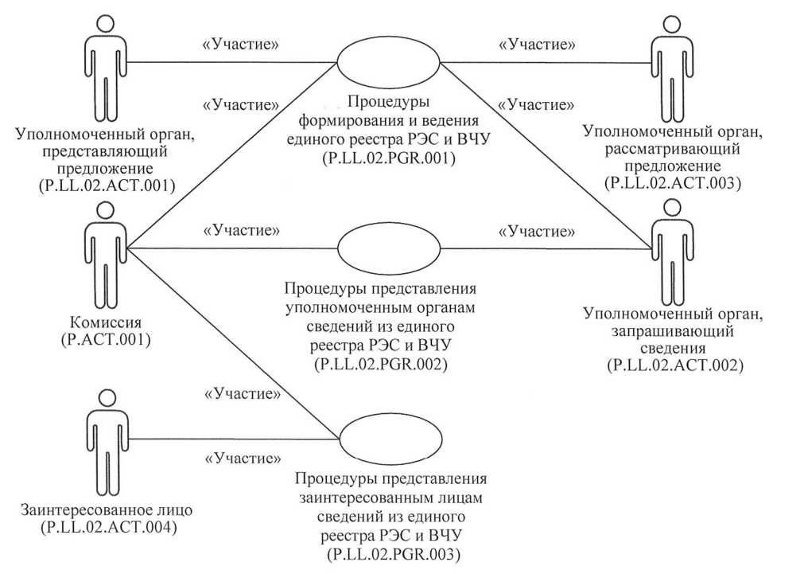

Նկ. 1. Ընդհանուր գործընթացի կառուցվածքը

13. Ընդհանուր գործընթացի՝ ըստ իրենց նշանակության խմբավորված ընթացակարգերի կատարման կարգը` ներառյալ գործառնությունների մանրամասնած նկարագրությունը, բերված է սույն կանոնների VIII բաժնում։

14. Ընթացակարգերի յուրաքանչյուր խմբի համար բերվում են ընդհանուր գործընթացի ընթացակարգերի միջեւ առկա կապերը եւ դրանց կատարման կարգն արտացոլող ընդհանուր սխեման։ Ընթացակարգերի ընդհանուր սխեման կառուցված է UML (մոդելավորման միասնականացված լեզու՝ Unified Modeling Language) գրաֆիկական նոտացիայի օգտագործմամբ եւ ապահովված է տեքստային նկարագրությամբ։

4. ՌԷՄ եւ ԲՀՍ միասնական ռեեստրի ձեւավորման   
եւ վարման ընթացակարգերի խումբը

15. ՌԷՄ եւ ԲՀՍ միասնական ռեեստրի ձեւավորման եւ վարման ընթացակարգերի կատարումն սկսվում է տեղեկությունները ՌԷՄ եւ ԲՀՍ միասնական ռեեստրում ընդգրկելու կամ տեղեկությունները ՌԷՄ եւ ԲՀՍ միասնական ռեեստրից հանելու մասին առաջարկությունը Հանձնաժողովի կողմից ստանալու պահից:

ՌԷՄ եւ ԲՀՍ միասնական ռեեստրի ձեւավորման եւ վարման ընթացակարգերը կատարելիս առաջարկությունը ներկայացնող լիազորված մարմինը ձեւավորում եւ Հանձնաժողով է ներկայացնում տեղեկությունները ՌԷՄ եւ ԲՀՍ միասնական ռեեստրում ընդգրկելու մասին առաջարկությունը կամ ՌԷՄ եւ ԲՀՍ միասնական ռեեստրում պարունակվող տեղեկությունները հանելու մասին առաջարկությունը:

Նշված տեղեկությունները ներկայացնելն իրականացվում է Եվրասիական տնտեսական հանձնաժողովի կոլեգիայի 2018 թվականի հունիսի 26-ի թիվ 104 որոշմամբ հաստատված՝ «Եվրասիական տնտեսական միության մաքսային տարածք ներմուծման համար թույլատրված ռադիոէլեկտրոնային միջոցների եւ բարձր հաճախականության սարքվածքների, այդ թվում՝ ներկառուցվածների կամ այլ ապրանքների կազմի մեջ մտնողների միասնական ռեեստրի ձեւավորում եւ վարում» ընդհանուր գործընթացն Եվրասիական տնտեսական միության ինտեգրված տեղեկատվական համակարգի միջոցներով իրագործելիս Եվրասիական տնտեսական միության անդամ պետությունների լիազորված մարմինների եւ Եվրասիական տնտեսական հանձնաժողովի միջեւ տեղեկատվական փոխգործակցության կանոնակարգին (այսուհետ՝ Տեղեկատվական փոխգործակցության կանոնակարգ) համապատասխան:

Ներկայացվող տեղեկությունների ձեւաչափն ու կառուցվածքը պետք է համապատասխանեն Եվրասիական տնտեսական հանձնաժողովի կոլեգիայի 2018 թվականի հունիսի 26-ի թիվ 104 որոշմամբ հաստատված՝ «Եվրասիական տնտեսական միության մաքսային տարածք ներմուծման համար թույլատրված ռադիոէլեկտրոնային միջոցների եւ բարձր հաճախականության սարքվածքների, այդ թվում՝ ներկառուցվածների կամ այլ ապրանքների կազմի մեջ մտնողների միասնական ռեեստրի ձեւավորում եւ վարում» ընդհանուր գործընթացն Եվրասիական տնտեսական միության ինտեգրված տեղեկատվական համակարգի միջոցներով իրագործելու համար օգտագործվող էլեկտրոնային փաստաթղթերի եւ տեղեկությունների ձեւաչափերի ու կառուցվածքների նկարագրությանը (այսուհետ` Էլեկտրոնային փաստաթղթերի եւ տեղեկությունների ձեւաչափերի ու կառուցվածքների նկարագրություն):

Առաջարկությունը ներկայացնող լիազորված մարմնի կողմից տեղեկությունները ՌԷՄ եւ ԲՀՍ միասնական ռեեստրում ընդգրկելու մասին առաջարկությունը Հանձնաժողով ներկայացնելիս կատարվում է «ՌԷՄ եւ ԲՀՍ միասնական ռեեստրում ընդգրկելու համար տեղեկությունների ներկայացում Հանձնաժողով» ընթացակարգը (P.LL.02.PRC.001):

Առաջարկությունը ներկայացնող լիազորված մարմնի կողմից ՌԷՄ եւ ԲՀՍ միասնական ռեեստրում պարունակվող տեղեկությունները հանելու մասին առաջարկությունը Հանձնաժողով ներկայացնելիս կատարվում է «ՌԷՄ եւ ԲՀՍ միասնական ռեեստրից հանելու համար տեղեկությունների ներկայացում Հանձնաժողով» ընթացակարգը (P.LL.02.PRC.002):

Տեղեկությունները ՌԷՄ եւ ԲՀՍ միասնական ռեեստրում ընդգրկելու մասին առաջարկությունները համաձայնեցնելու համար տեղեկությունների հարցում կատարող լիազորված մարմինն ամեն օր Հանձնաժողովում պահվող առաջարկությունների մասին տեղեկությունների հարցում է կատարում: Հարցում իրականացնելիս կատարվում է «Տեղեկությունները ՌԷՄ եւ ԲՀՍ միասնական ռեեստրում ընդգրկելու մասին առաջարկությունների հարցում» ընթացակարգը (P.LL.02.PRC.003):

Առաջարկությունը քննարկող լիազորված մարմնի կողմից տեղեկությունները ՌԷՄ եւ ԲՀՍ միասնական ռեեստրում ընդգրկելու մասին առաջարկության վերաբերյալ որոշումը Հանձնաժողով ներկայացնելիս կատարվում է «Տեղեկությունները ՌԷՄ եւ ԲՀՍ միասնական ռեեստրում ընդգրկելու մասին առաջարկության վերաբերյալ որոշման ներկայացում Հանձնաժողով» ընթացակարգը (P.LL.02.PRC.004)։

16. ՌԷՄ եւ ԲՀՍ միասնական ռեեստրի ձեւավորման եւ վարման ընթացակարգերի խմբի բերված նկարագրությունը ներկայացված է 2-րդ նկարում։

«Մասնակցություն»

«Մասնակցություն»

«Մասնակցություն»

«Մասնակցություն»

«Մասնակցություն»

«Մասնակցություն»

«Մասնակցություն»

«Մասնակցություն»

ՌԷՄ և ԲՀՍ միասնական ռեեստրում ընդգրկելու համար տեղեկությունների ներկայացում Հանձնաժողով (P.LL.02.PRC.001)

Հանձնաժողով

(Р.АСТ.001)

Առաջարկությունը ներկայացնող լիազորված մարմին (P.LL.02.ACT.001)

ՌԷՄ և ԲՀՍ միասնական ռեեստրից հանելու համար տեղեկությունների ներկայացում Հանձնաժողով (P.LL.02.PRC.002)

Տեղեկությունները ՌԷՄ և ԲՀՍ միասնական ռեեստրում ընդգրկելու մասին առաջարկությունների հարցում (P.LL.02.PRC.003)

Տեղեկությունների հարցում կատարող լիազորված մարմին

(P.LL.02.ACT.002)

Առաջարկությունը քննարկող լիազորված մարմին (P.LL.02.ACT.003)

Տեղեկությունները ՌԷՄ և ԲՀՍ միասնական ռեեստրում ընդգրկելու մասին առաջարկության վերաբերյալ որոշման ներկայացում Հանձնաժողով (P.LL.02.PRC.004)

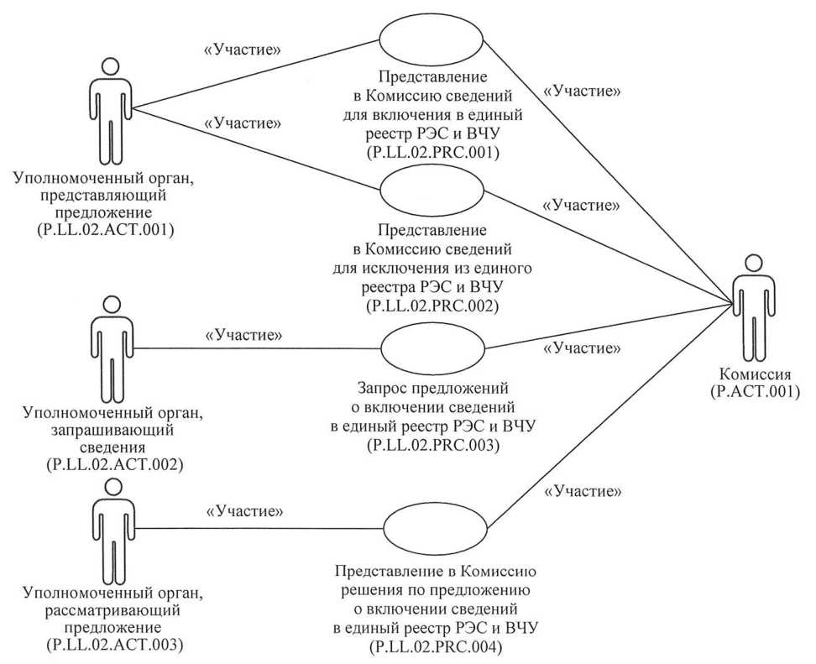

Նկ. 2. ՌԷՄ եւ ԲՀՍ միասնական ռեեստրի ձեւավորման եւ վարման ընթացակարգերի խմբի ընդհանուր սխեմա

17. ՌԷՄ եւ ԲՀՍ միասնական ռեեստրի ձեւավորման եւ վարման ընթացակարգերի խմբում ներառված՝ ընդհանուր գործընթացի ընթացակարգերի ցանկը բերված է 2-րդ աղյուսակում։

ՌԷՄ եւ ԲՀՍ միասնական ռեեստրի ձեւավորման եւ վարման ընթացակարգերի խմբում ներառված՝ ընդհանուր գործընթացի ընթացակարգերի ցանկը

Աղյուսակ 2

| Ծածկագրային նշագիրը | Անվանումը | Նկարագրությունը |
| --- | --- | --- |
| 1 | 2 | 3 |
| P.LL.02.PRC.001 | ՌԷՄ եւ ԲՀՍ միասնական ռեեստրում ընդգրկելու համար տեղեկությունների ներկայացում Հանձնաժողով | ընթացակարգը նախատեսված է ՌԷՄ եւ ԲՀՍ միասնական ռեեստրում տեղեկություններն ընդգրկելու մասին առաջարկությունները՝ Հանձնաժողով առաջարկությունը ներկայացնող լիազորված մարմնի կողմից փոխանցվելու համար |
| P.LL.02.PRC.002 | ՌԷՄ եւ ԲՀՍ միասնական ռեեստրից հանելու համար տեղեկությունների ներկայացում Հանձնաժողով | ընթացակարգը նախատեսված է ՌԷՄ եւ ԲՀՍ միասնական ռեեստրում պարունակվող տեղեկությունները հանելու մասին առաջարկությունները՝ Հանձնաժողով առաջարկությունը ներկայացնող լիազորված մարմնի կողմից փոխանցվելու համար |
| P.LL.02.PRC.003 | տեղեկությունները ՌԷՄ եւ ԲՀՍ միասնական ռեեստրում ընդգրկելու մասին առաջարկությունների հարցում | ընթացակարգը նախատեսված է տեղեկությունները ՌԷՄ եւ ԲՀՍ միասնական ռեեստրում ընդգրկելու մասին առաջարկությունները տեղեկությունների հարցում կատարող լիազորված մարմնի Հանձնաժողովի կողմից փոխանցվելու համար |
| P.LL.02.PRC.004 | տեղեկությունները ՌԷՄ եւ ԲՀՍ միասնական ռեեստրում ընդգրկելու մասին առաջարկության վերաբերյալ որոշման ներկայացում Հանձնաժողով | ընթացակարգը նախատեսված է տեղեկությունները ՌԷՄ եւ ԲՀՍ միասնական ռեեստրում ընդգրկելու մասին առաջարկության վերաբերյալ որոշումն առաջարկությունը քննարկող լիազորված մարմնի կողմից Հանձնաժողովին փոխանցվելու համար |

5. Լիազորված մարմիններ ՌԷՄ եւ ԲՀՍ միասնական ռեեստրից տեղեկությունները ներկայացնելու ընթացակարգերի խումբ

18. Լիազորված մարմիններ ՌԷՄ եւ ԲՀՍ միասնական ռեեստրից տեղեկությունները լիազորված մարմիններ ներկայացնելու ընթացակարգերը կատարվում են տեղեկությունների հարցում կատարող լիազորված մարմինների տեղեկատվական համակարգերից համապատասխան հարցում ստանալու դեպքում:

ՌԷՄ եւ ԲՀՍ միասնական ռեեստրում պարունակվող տեղեկությունները` տեղեկությունների հարցում կատարող լիազորված մարմիններ ներկայացնելու ընթացակարգերի կատարման շրջանակներում մշակվում են տեղեկությունների հարցում կատարող լիազորված մարմինների տեղեկատվական համակարգերից ստացվող հարցումների հետեւյալ տեսակները՝

ՌԷՄ եւ ԲՀՍ միասնական ռեեստրի թարմացման ամսաթվի եւ ժամի մասին տեղեկատվության հարցում.

ՌԷՄ եւ ԲՀՍ միասնական ռեեստրում կատարված փոփոխությունների մասին տեղեկատվության հարցում.

ՌԷՄ եւ ԲՀՍ միասնական ռեեստրից տեղեկությունների հարցում:

ՌԷՄ եւ ԲՀՍ միասնական ռեեստրի թարմացման ամսաթվի եւ ժամի մասին տեղեկատվության հարցում կատարվում է տեղեկությունների հարցում կատարող լիազորված մարմնի կողմից՝ տեղեկությունների հարցում կատարող լիազորված մարմնի տեղեկատվական համակարգում պահվող՝ ռադիոէլեկտրոնային միջոցների եւ բարձր հաճախականության սարքվածքների մասին տեղեկությունները ՌԷՄ եւ ԲՀՍ միասնական ռեեստրում պարունակվող եւ Հանձնաժողովում պահվող տեղեկությունների հետ սինքրոնացնելու անհրաժեշտության գնահատման նպատակներով: Հարցում իրականացնելիս կատարվում է «ՌԷՄ եւ ԲՀՍ միասնական ռեեստրի թարմացման ամսաթվի եւ ժամի մասին տեղեկատվության ստացում» ընթացակարգը (P.LL.02.PRC.005):

ՌԷՄ եւ ԲՀՍ միասնական ռեեստրում կատարված փոփոխությունների մասին տեղեկատվության հարցման դեպքում ներկայացվում են այն տեղեկությունները, որոնք ավելացվել են ՌԷՄ եւ ԲՀՍ միասնական ռեեստրում կամ հանվել են՝ սկսած հարցման մեջ նշված պահից մինչեւ այդ հարցումը կատարելու պահը։ Հարցումն իրականացնելիս կատարվում է «ՌԷՄ եւ ԲՀՍ միասնական ռեեստրում կատարված փոփոխությունների մասին տեղեկատվության ստացում» ընթացակարգը (P.LL.02.PRC.006)։

ՌԷՄ եւ ԲՀՍ միասնական ռեեստրից տեղեկությունների հարցում կատարվում է տեղեկությունների հարցում կատարող լիազորված մարմնի կողմից ՌԷՄ եւ ԲՀՍ միասնական ռեեստրում ընդգրկված բոլոր ռադիոէլեկտրոնային միջոցների եւ բարձր հաճախականության սարքվածքների մասին Հանձնաժողովում պահվող տեղեկություններն ստանալու նպատակով: ՌԷՄ եւ ԲՀՍ միասնական ռեեստրում պարունակվող տեղեկությունները հարցվում են կամ ամբողջ ծավալով (հաշվի առնելով վիճակագրական տվյալները), կամ որոշակի ամսաթվի դրությամբ։ ՌԷՄ եւ ԲՀՍ միասնական ռեեստրից ամբողջ ծավալով տեղեկությունների հարցումն օգտագործվում է ռադիոէլեկտրոնային միջոցների եւ բարձր հաճախականության սարքվածքների մասին տեղեկությունները տեղեկությունների հարցում կատարող լիազորված մարմնի տեղեկատվական համակարգ սկզբնապես բեռնելիս, օրինակ՝ ընդհանուր գործընթացը մեկնարկելիս, ընդհանուր գործընթացի նոր մասնակցի կողմից դրան միանալիս, խափանումից հետո տեղեկատվությունը վերականգնելիս։ Հարցում իրականացնելիս կատարվում է «ՌԷՄ եւ ԲՀՍ միասնական ռեեստրից տեղեկությունների ստացում» ընթացակարգը (P.LL.02.PRC.007):

19. ՌԷՄ եւ ԲՀՍ միասնական ռեեստրից լիազորված մարմիններ տեղեկությունները ներկայացնելու ընթացակարգերի խմբի բերված նկարագրությունը ներկայացված է 3-րդ նկարում։

«Մասնակցություն»

«Մասնակցություն»

«Մասնակցություն»

«Մասնակցություն»

«Մասնակցություն»

«Մասնակցություն»

Հանձնաժողով

(Р.АСТ.001)

ՌԷՄ և ԲՀՍ միասնական ռեեստրում կատարված փոփոխությունների մասին տեղեկատվության ստացում (P.LL.02.PRC.006)

ՌԷՄ և ԲՀՍ միասնական ռեեստրի թարմացման ամսաթվի և ժամի մասին տեղեկատվության ստացում (P.LL.02.PRC.005)

ՌԷՄ և ԲՀՍ միասնական ռեեստրից տեղեկությունների ստացում (P.LL.02.PRC.007)

Տեղեկությունների հարցում կատարող լիազորված մարմին

(P.LL.02.ACT.002)

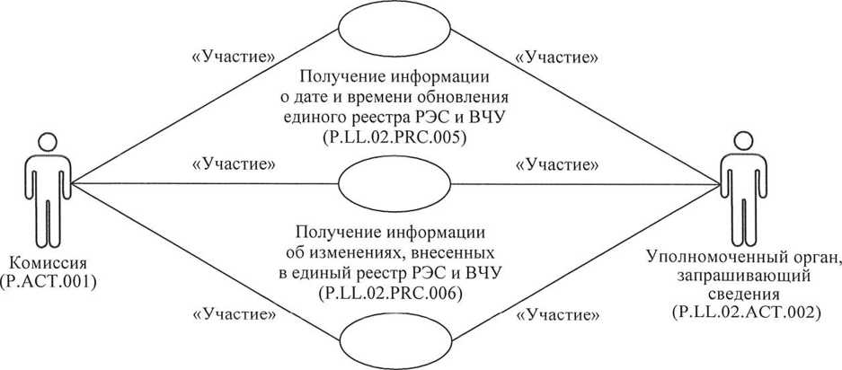

Նկ. 3. ՌԷՄ եւ ԲՀՍ միասնական ռեեստրից լիազորված մարմիններ տեղեկությունները ներկայացնելու ընթացակարգերի խմբի ընդհանուր սխեման

20. ՌԷՄ եւ ԲՀՍ միասնական ռեեստրից լիազորված մարմիններ տեղեկությունները ներկայացնելու ընթացակարգերի խմբի մեջ մտնող՝ ընդհանուր գործընթացի ընթացակարգերի ցանկը բերված է 3-րդ աղյուսակում։

Աղյուսակ 3

ՌԷՄ եւ ԲՀՍ միասնական ռեեստրից լիազորված մարմիններ տեղեկությունները ներկայացնելու ընթացակարգերի խմբի մեջ մտնող՝ ընդհանուր գործընթացի ընթացակարգերի ցանկը

| Ծածկագրային նշագիրը | Անվանումը | Նկարագրությունը |
| --- | --- | --- |
| 1 | 2 | 3 |
| P.LL.02.PRC.005 | ՌԷՄ եւ ԲՀՍ միասնական ռեեստրի թարմացման ամսաթվի եւ ժամի մասին տեղեկատվության ստացում | ընթացակարգը նախատեսված է տեղեկությունների հարցում կատարող լիազորված մարմնի տեղեկատվական համակարգում պահվող՝ ռադիոէլեկտրոնային միջոցների եւ բարձր հաճախականության սարքվածքների մասին տեղեկությունները ՌԷՄ եւ ԲՀՍ միասնական ռեեստրում պարունակվող տեղեկությունների հետ սինքրոնացնելու անհրաժեշտությունը տեղեկությունների հարցում կատարող լիազորված մարմնի կողմից գնահատվելու համար |
| P.LL.02.PRC.006 | ՌԷՄ եւ ԲՀՍ միասնական ռեեստրում կատարված փոփոխությունների մասին տեղեկատվության ստացում | ընթացակարգը նախատեսված է տեղեկությունների հարցում կատարող լիազորված մարմնի տեղեկատվական համակարգում պահվող՝ ՌԷՄ եւ ԲՀՍ միասնական ռեեստրում ընդգրկված ռադիոէլեկտրոնային միջոցների եւ բարձր հաճախականության սարքվածքների մասին տեղեկությունները ՌԷՄ եւ ԲՀՍ միասնական ռեեստրում պարունակվող տեղեկությունների հետ սինքրոնացնելու համար | |
| P.LL.02.PRC.007 | ՌԷՄ եւ ԲՀՍ միասնական ռեեստրից տեղեկությունների ստացում | ընթացակարգը նախատեսված է ՌԷՄ եւ ԲՀՍ միասնական ռեեստրում պարունակվող տեղեկությունների ստացման համար | |

6. Շահագրգիռ անձանց ՌԷՄ եւ ԲՀՍ միասնական ռեեստրից տեղեկությունները ներկայացնելու ընթացակարգերի խումբ

21. Շահագրգիռ անձանց ՌԷՄ եւ ԲՀՍ միասնական ռեեստրից տեղեկությունները ներկայացնելու ընթացակարգերը կատարվում են Միության տեղեկատվական պորտալի օգտագործմամբ։

Միության տեղեկատվական պորտալի միջոցով տեղեկություններ ներկայացնելիս օգտագործվում են այդ պորտալի վեբ-միջերեսը կամ այդ պորտալում զետեղված ծառայությունները։ Վեբ-միջերեսն օգտագործելիս օգտատերը բրաուզերի (զննիչի) պատուհանում սահմանում է ՌԷՄ եւ ԲՀՍ միասնական ռեեստրում պարունակվող տեղեկությունները որոնելու եւ (կամ) ներբեռնելու պարամետրերը, աշխատում բրաուզերի (զննիչի) պատուհանում ներկայացված՝ ՌԷՄ եւ ԲՀՍ միասնական ռեեստրից տեղեկատվության հետ։

Միության տեղեկատվական պորտալում զետեղված ծառայություններն օգտագործելիս փոխգործակցությունն իրականացվում է շահագրգիռ անձի տեղեկատվական համակարգի եւ Միության տեղեկատվական պորտալի միջեւ։

22. Շահագրգիռ անձանց ՌԷՄ եւ ԲՀՍ միասնական ռեեստրից տեղեկությունները ներկայացնելու ընթացակարգերի խմբի բերված նկարագրությունը ներկայացված է 4-րդ նկարում։

«Մասնակցություն»

«Մասնակցություն»

Հանձնաժողով (Р.ACT.001)

ՌԷՄ և ԲՀՍ միասնական ռեեստրից տեղեկությունների ստացում Միության տեղեկատվական պորտալի միջոցով (P.LL.02.PRC.008)

Շահագրգիռ անձ (P.LL.02.ACT.004)

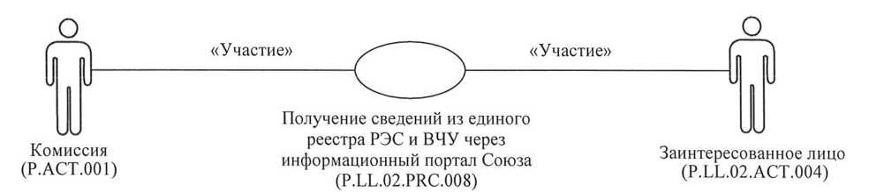

Նկ. 4. Շահագրգիռ անձանց ՌԷՄ եւ ԲՀՍ միասնական ռեեստրից տեղեկությունները ներկայացնելու ընթացակարգերի խմբի ընդհանուր սխեման

23. Շահագրգիռ անձանց ՌԷՄ եւ ԲՀՍ միասնական ռեեստրից տեղեկությունները ներկայացնելու ընթացակարգերի խմբի մեջ մտնող՝ ընդհանուր գործընթացի ընթացակարգերի ցանկը բերված է 4-րդ աղյուսակում։

Աղյուսակ 4

Շահագրգիռ անձանց ՌԷՄ եւ ԲՀՍ միասնական ռեեստրից տեղեկությունները ներկայացնելու ընթացակարգերի խմբի մեջ մտնող՝ ընդհանուր գործընթացի ընթացակարգերի ցանկը

|  |  |  |
| --- | --- | --- |
| Ծածկագրային նշագիրը | Անվանումը | Նկարագրությունը |
| 1 | 2 | 3 |
| P.LL.02.PRC.008 | ՌԷՄ եւ ԲՀՍ միասնական ռեեստրից տեղեկությունների ստացում Միության տեղեկատվական պորտալի միջոցով | ընթացակարգը նախատեսված է ՌԷՄ եւ ԲՀՍ միասնական ռեեստրում պարունակվող տեղեկությունները Միության տեղեկատվական պորտալի միջոցով ստանալու համար՝ օգտագործելով այդ պորտալի վեբ-միջերեսը կամ այդ պորտալում զետեղված ծառայությունները |

V. Ընդհանուր գործընթացի տեղեկատվական օբյեկտները

24. Տեղեկատվական այն օբյեկտների ցանկը, որոնց մասին կամ որոնցից տեղեկությունները փոխանցվում են ընդհանուր գործընթացի մասնակիցների միջեւ տեղեկատվական փոխգործակցության ընթացքում, բերված է 5-րդ աղյուսակում։

Աղյուսակ 5

Տեղեկատվական օբյեկտների ցանկը

| Ծածկագրային նշագիրը | Անվանումը | Նկարագրությունը |
| --- | --- | --- |
| 1 | 2 | 3 |
| P.LL.02.BEN.001 | ՌԷՄ եւ ԲՀՍ միասնական ռեեստր | ռադիոէլեկտրոնային միջոցների եւ բարձր հաճախականության սարքվածքների մասին տեղեկություններ պարունակող միասնական տեղեկատվական ռեսուրս |
| P.LL.02.BEN.002 | տեղեկությունները ՌԷՄ եւ ԲՀՍ միասնական ռեեստրում ընդգրկելու մասին առաջարկություն | ռադիոէլեկտրոնային միջոցը կամ բարձր հաճախականության սարքվածքը ՌԷՄ եւ ԲՀՍ միասնական ռեեստրում ընդգրկելու մասին առաջարկություն |

VI. Ընդհանուր գործընթացի մասնակիցների պատասխանատվությունը

25. Տեղեկությունների ամբողջական ու ժամանակին փոխանցումն ապահովելուն ուղղված պահանջները չկատարելու համար Հանձնաժողովի՝ տեղեկատվական փոխգործակցությանը մասնակցող պաշտոնատար անձանց եւ աշխատակիցներին կարգապահական պատասխանատվության ենթարկելն իրականացվում է «Եվրասիական տնտեսական միության մասին» 2014 թվականի մայիսի 29-ի պայմանագրին, Միության իրավունքի մաս կազմող այլ միջազգային պայմանագրերին եւ ակտերին համապատասխան, իսկ անդամ պետությունների լիազորված մարմինների պաշտոնատար անձանց եւ աշխատակիցներին կարգապահական պատասխանատվության ենթարկելը՝ անդամ պետությունների օրենսդրությանը համապատասխան:

VII. Ընդհանուր գործընթացի տեղեկագրքերն ու դասակարգիչները

26. Ընդհանուր գործընթացի տեղեկագրքերի եւ դասակարգիչների ցանկը բերված է 6-րդ աղյուսակում:

Աղյուսակ 6

Ընդհանուր գործընթացի տեղեկագրքերի եւ դասակարգիչների ցանկը

| Ծածկագրային նշագիրը | Անվանումը | Տեսակը | Նկարագրությունը |
| --- | --- | --- | --- |
| 1 | 2 | 3 | 4 |
| P.CLS.001 | աշխարհի երկրների դասակարգիչ | դասակարգիչ | պարունակում է երկրների անվանումների ցանկը եւ դրանց համապատասխանող ծածկագրերը (կիրառվում է Մաքսային միության հանձնաժողովի 2010 թվականի սեպտեմբերի 20-ի թիվ 378 որոշմանը համապատասխան) |
| P.CLS.009 | չափման միավորների դասակարգիչ | դասակարգիչ | պարունակում է չափման միավորների ծածկագրերի եւ անվանումների ցանկը՝ ՄԱԿ-ի Եվրոպական տնտեսական հանձնաժողովի թիվ 20 հանձնարարականին համապատասխան |
| P.CLS.024 | լեզուների դասակարգիչ | դասակարգիչ | պարունակում է լեզուների անվանումների ցանկը եւ դրանց ծածկագրերը՝ ISO 639-1 ստանդարտին համապատասխան |

VIII. Ընդհանուր գործընթացի ընթացակարգերը

1. ՌԷՄ եւ ԲՀՍ միասնական ռեեստրի ձեւավորման եւ վարման ընթացակարգերը

«ՌԷՄ եւ ԲՀՍ միասնական ռեեստրում ընդգրկելու համար տեղեկությունների ներկայացում Հանձնաժողով» ընթացակարգը (P.LL.02.PRC.001)

27. «ՌԷՄ եւ ԲՀՍ միասնական ռեեստրում ընդգրկելու համար տեղեկությունների ներկայացում Հանձնաժողով» ընթացակարգի (P.LL.02.PRC.001) կատարման սխեման ներկայացված է 5-րդ նկարում:

Առաջարկությունը ներկայացնող լիազորված մարմին

: Հանձնաժողով

: Տեղեկությունները ՌԷՄ և ԲՀՍ միասնական ռեեստրում ընդգրկելու մասին առաջարկություն [տեղեկությունները ներկայացվել են]

Տեղեկությունները ՌԷՄ և ԲՀՍ միասնական ռեեստրում ընդգրկելու մասին առաջարկության ընդունում և մշակում (P.LL.02.0PR.002)

Տեղեկությունները ՌԷՄ և ԲՀՍ միասնական ռեեստրում ընդգրկելու մասին առաջարկության ներկայացում (P.LL.02.0PR.001)

: Տեղեկությունները ՌԷՄ և ԲՀՍ միասնական ռեեստրում ընդգրկելու մասին առաջարկություն [տեղեկությունները մշակվել են]

Տեղեկությունները ՌԷՄ և ԲՀՍ միասնական ռեեստրում ընդգրկելու մասին առաջարկության գրանցման մասին տեղեկությունների ստացում (P.LL.02.0PR.003)

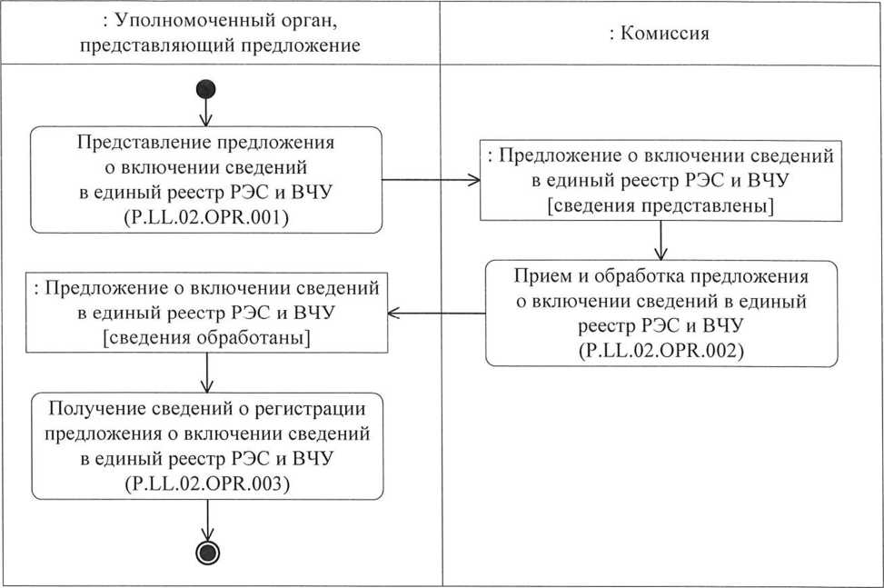

Նկ. 5. «ՌԷՄ եւ ԲՀՍ միասնական ռեեստրում ընդգրկելու համար տեղեկությունների ներկայացում Հանձնաժողով» ընթացակարգի (P.LL.02.PRC.001) կատարման սխեման

28. «ՌԷՄ եւ ԲՀՍ միասնական ռեեստրում ընդգրկելու համար տեղեկությունների ներկայացում Հանձնաժողով» ընթացակարգը (P.LL.02.PRC.001) կատարվում է առաջարկությունը ներկայացնող լիազորված մարմնի մոտ ռադիոէլեկտրոնային միջոցի կամ բարձր հաճախականության սարքվածքի մասին տեղեկությունները ՌԷՄ եւ ԲՀՍ միասնական ռեեստրում ընդգրկելու անհրաժեշտություն առաջանալիս:

29. Առաջինը կատարվում է «ՌԷՄ եւ ԲՀՍ միասնական ռեեստրում տեղեկություններն ընդգրկելու մասին առաջարկության ներկայացում» գործառնությունը (P.LL.02.0PR.001), որի կատարման արդյունքներով առաջարկությունը ներկայացնող լիազորված մարմնի կողմից ձեւավորվում եւ Հանձնաժողով է ներկայացվում ՌԷՄ եւ ԲՀՍ միասնական ռեեստրում ընդգրկելու համար տեղեկություններ պարունակող առաջարկությունը:

30. ՌԷՄ եւ ԲՀՍ միասնական ռեեստրում ընդգրկելու համար տեղեկություններ պարունակող առաջարկությունը Հանձնաժողովի կողմից ստանալիս կատարվում է «ՌԷՄ եւ ԲՀՍ միասնական ռեեստրում տեղեկություններն ընդգրկելու մասին առաջարկության ընդունում եւ մշակում» գործառնությունը (P.LL.02.0PR.002), որի կատարման արդյունքներով իրականացվում է նշված առաջարկության ընդունումն ու մշակումը: Առաջարկությունը ներկայացնող լիազորված մարմին ներկայացվում են տեղեկություններ ՌԷՄ եւ ԲՀՍ միասնական ռեեստրում տեղեկություններն ընդգրկելու մասին առաջարկության գրանցման մասին:

31. Առաջարկությունը ներկայացնող լիազորված մարմնի կողմից ՌԷՄ եւ ԲՀՍ միասնական ռեեստրում տեղեկություններն ընդգրկելու մասին առաջարկության գրանցման մասին տեղեկություններն ստանալիս կատարվում է «ՌԷՄ եւ ԲՀՍ միասնական ռեեստրում տեղեկություններն ընդգրկելու մասին առաջարկության գրանցման մասին տեղեկությունների ստացում» գործառնությունը (P.LL.02.0PR.003), որի կատարման արդյունքներով իրականացվում է նշված տեղեկությունների ընդունում եւ մշակում:

32. «ՌԷՄ եւ ԲՀՍ միասնական ռեեստրում ընդգրկելու համար տեղեկությունների ներկայացում Հանձնաժողով» ընթացակարգի (P.LL.02.PRC.001) կատարման արդյունքը ՌԷՄ եւ ԲՀՍ միասնական ռեեստրում տեղեկությունների ընդգրկման մասին առաջարկության մշակումն է Հանձնաժողովի կողմից:

33. «ՌԷՄ եւ ԲՀՍ միասնական ռեեստրում ընդգրկելու համար տեղեկությունների ներկայացում Հանձնաժողով» ընթացակարգի (P.LL.02.PRC.001) շրջանակներում կատարվող` ընդհանուր գործընթացի գործառնությունների ցանկը բերված է 7-րդ աղյուսակում:

Աղյուսակ 7

«ՌԷՄ եւ ԲՀՍ միասնական ռեեստրում ընդգրկելու համար տեղեկությունների ներկայացում Հանձնաժողով» ընթացակարգի (P.LL.02.PRC.001) շրջանակներում կատարվող` ընդհանուր գործընթացի գործառնությունների ցանկը

| Ծածկագրային նշագիրը | Անվանումը | Նկարագրությունը |
| --- | --- | --- |
| 1 | 2 | 3 |
| P.LL.02.0PR.001 | տեղեկությունները ՌԷՄ եւ ԲՀՍ միասնական ռեեստրում ընդգրկելու մասին առաջարկության ներկայացում | բերված է սույն կանոնների 8-րդ աղյուսակում |
| P.LL.02.0PR.002 | տեղեկությունները ՌԷՄ եւ ԲՀՍ միասնական ռեեստրում ընդգրկելու մասին առաջարկության ընդունում եւ մշակում | բերված է սույն կանոնների 9-րդ աղյուսակում |
| P.LL.02.0PR.003 | տեղեկությունները ՌԷՄ եւ ԲՀՍ միասնական ռեեստրում ընդգրկելու մասին առաջարկության գրանցման մասին տեղեկությունների ստացում | բերված է սույն կանոնների 10-րդ աղյուսակում |

Աղյուսակ 8

«Տեղեկությունները ՌԷՄ եւ ԲՀՍ միասնական ռեեստրում ընդգրկելու մասին առաջարկության ներկայացում» գործառնության (P.LL.02.0PR.001) նկարագրությունը

|  |  |  |
| --- | --- | --- |
| Համարը՝ ը/կ | Տարրի նշագիրը | Նկարագրությունը |
| 1 | 2 | 3 |
| 1 | Ծածկագրային նշագիրը | P.LL.02.0PR.001 |
| 2 | Գործառնության անվանումը | տեղեկությունները ՌԷՄ եւ ԲՀՍ միասնական ռեեստրում ընդգրկելու մասին առաջարկության ներկայացում |
| 3 | Կատարողը | առաջարկությունը ներկայացնող լիազորված մարմին |
| 4 | Կատարման պայմանները | կատարվում է տեղեկությունները ՌԷՄ եւ ԲՀՍ միասնական ռեեստրում ընդգրկելու անհրաժեշտություն առաջանալիս |
| 5 | Սահմանափակումները | ներկայացվող տեղեկությունների ձեւաչափն ու կառուցվածքը պետք է համապատասխանեն Էլեկտրոնային փաստաթղթերի եւ տեղեկությունների ձեւաչափերի ու կառուցվածքների նկարագրությանը |
| 6 | Գործառնության նկարագրությունը | կատարողը ձեւավորում եւ Հանձնաժողով է ներկայացնում ՌԷՄ եւ ԲՀՍ միասնական ռեեստրում ընդգրկելու համար տեղեկություններ պարունակող առաջարկությունը՝ Տեղեկատվական փոխգործակցության կանոնակարգին համապատասխան |
| 7 | Արդյունքները | Տեղեկությունները ՌԷՄ եւ ԲՀՍ միասնական ռեեստրում ընդգրկելու համար առաջարկությունը ներկայացվել է Հանձնաժողով |

Աղյուսակ 9

«Տեղեկությունները ՌԷՄ եւ ԲՀՍ միասնական ռեեստրում ընդգրկելու մասին առաջարկության ընդունում եւ մշակում» գործառնության (P.LL.02.0PR.002) նկարագրությունը

| Համարը՝ ը/կ | Տարրի նշագիրը | Նկարագրությունը |
| --- | --- | --- |
| 1 | 2 | 3 |
| 1 | Ծածկագրային նշագիրը | P.LL.02.0PR.002 |
| 2 | Գործառնության անվանումը | տեղեկությունները ՌԷՄ եւ ԲՀՍ միասնական ռեեստրում ընդգրկելու մասին առաջարկության ընդունում եւ մշակում |
| 3 | Կատարողը | Հանձնաժողով |
| 4 | Կատարման պայմանները | կատարվում է ՌԷՄ եւ ԲՀՍ միասնական ռեեստրում ընդգրկելու համար տեղեկություններ պարունակող առաջարկությունը կատարողի կողմից ստանալիս («Տեղեկությունները ՌԷՄ եւ ԲՀՍ միասնական ռեեստրում ընդգրկելու մասին առաջարկության ներկայացում» գործառնություն (P.LL.02.0PR.001)) |
| 5 | Սահմանափակումները | ներկայացվող տեղեկությունների ձեւաչափն ու կառուցվածքը պետք է համապատասխանեն Էլեկտրոնային փաստաթղթերի եւ տեղեկությունների ձեւաչափերի ու կառուցվածքների նկարագրությանը։ Էլեկտրոնային փաստաթղթի (տեղեկությունների) վավերապայմանները պետք է համապատասխանեն Տեղեկատվական փոխգործակցության կանոնակարգով նախատեսված պահանջներին |
| 6 | Գործառնության նկարագրությունը | կատարողն իրականացնում է տեղեկությունները ՌԷՄ եւ ԲՀՍ միասնական ռեեստրում ընդգրկելու մասին առաջարկության ընդունում եւ մշակում, գրանցում է նշված առաջարկությունը եւ առաջարկությունը ներկայացնող լիազորված մարմին ներկայացնում դրա գրանցման մասին տեղեկությունները |
| 7 | Արդյունքները | ՌԷՄ եւ ԲՀՍ միասնական ռեեստրում ընդգրկելու համար տեղեկությունները մշակվել են, տեղեկությունները ՌԷՄ եւ ԲՀՍ միասնական ռեեստրում ընդգրկելու մասին առաջարկության գրանցման մասին տեղեկությունները ներկայացվել են առաջարկությունը ներկայացնող լիազորված մարմին |

Աղյուսակ 10

«Տեղեկությունները ՌԷՄ եւ ԲՀՍ միասնական ռեեստրում ընդգրկելու մասին առաջարկության գրանցման մասին տեղեկությունների ստացում» գործառնության (P.LL.02.0PR.003) նկարագրությունը

| Համարը՝ ը/կ | Տարրի նշագիրը | Նկարագրությունը |
| --- | --- | --- |
| 1 | 2 | 3 |
| 1 | Ծածկագրային նշագիրը | P.LL.02.0PR.003 |
| 2 | Գործառնության անվանումը | տեղեկությունները ՌԷՄ եւ ԲՀՍ միասնական ռեեստրում ընդգրկելու մասին առաջարկության գրանցման մասին տեղեկությունների ստացում |
| 3 | Կատարողը | առաջարկությունը ներկայացնող լիազորված մարմին |
| 4 | Կատարման պայմանները | կատարվում է տեղեկությունները ՌԷՄ եւ ԲՀՍ միասնական ռեեստրում ընդգրկելու մասին առաջարկության մշակման արդյունքների մասին ծանուցումը կատարողի կողմից ստանալիս («Տեղեկությունները ՌԷՄ եւ ԲՀՍ միասնական ռեեստրում ընդգրկելու մասին առաջարկության ընդունում եւ մշակում» գործառնությունը (P.LL.02.0PR.002)) |
| 5 | Սահմանափակումները | ծանուցման ձեւաչափն ու կառուցվածքը պետք է համապատասխանեն Էլեկտրոնային փաստաթղթերի եւ տեղեկությունների ձեւաչափերի ու կառուցվածքների նկարագրությանը |
| 6 | Գործառնության նկարագրությունը | կատարողն իրականացնում է ՌԷՄ եւ ԲՀՍ միասնական ռեեստրում տեղեկություններն ընդգրկելու մասին առաջարկության գրանցման մասին տեղեկությունների ընդունում եւ մշակում` Տեղեկատվական փոխգործակցության կանոնակարգին համապատասխան |
| 7 | Արդյունքները | տեղեկությունները ՌԷՄ եւ ԲՀՍ միասնական ռեեստրում ընդգրկելու մասին առաջարկության գրանցման մասին տեղեկությունները մշակվել են |

«ՌԷՄ եւ ԲՀՍ միասնական ռեեստրից հանելու համար տեղեկությունների ներկայացում Հանձնաժողով» ընթացակարգը (P.LL.02.PRC.002)

34. «ՌԷՄ եւ ԲՀՍ միասնական ռեեստրից հանելու համար տեղեկությունների ներկայացում Հանձնաժողով» ընթացակարգի (P.LL.02.PRC.002) կատարման սխեման ներկայացված է 6-րդ նկարում:

: Հանձնաժողով

:

: Առաջարկությունը ներկայացնող լիազորված մարմին

Տեղեկությունները ՌԷՄ և ԲՀՍ միասնական ռեեստրից հանելու մասին առաջարկության ներկայացում (P.LL.02.ОPR.004)

: ՌԷՄ և ԲՀՍ միասնական ռեեստր

[տեղեկությունները ներկայացվել են]

Տեղեկությունները ՌԷՄ և ԲՀՍ միասնական ռեեստրից հանելու մասին առաջարկության ընդունում և մշակում (P.LL.02.ОPR.005)

Տեղեկությունները ՌԷՄ և ԲՀՍ միասնական ռեեստրից հանելու մասին առաջարկության մշակման արդյունքների մասին ծանուցման ստացում (P.LL.02.ОPR.006)

ՌԷՄ և ԲՀՍ միասնական ռեեստրից տեղեկությունների հանում և Միության տեղեկատվական պորտալում հրապարակում (P.LL.02.ОPR.007)

: ՌԷՄ և ԲՀՍ միասնական ռեեստր

[տեղեկությունները մշակվել են]

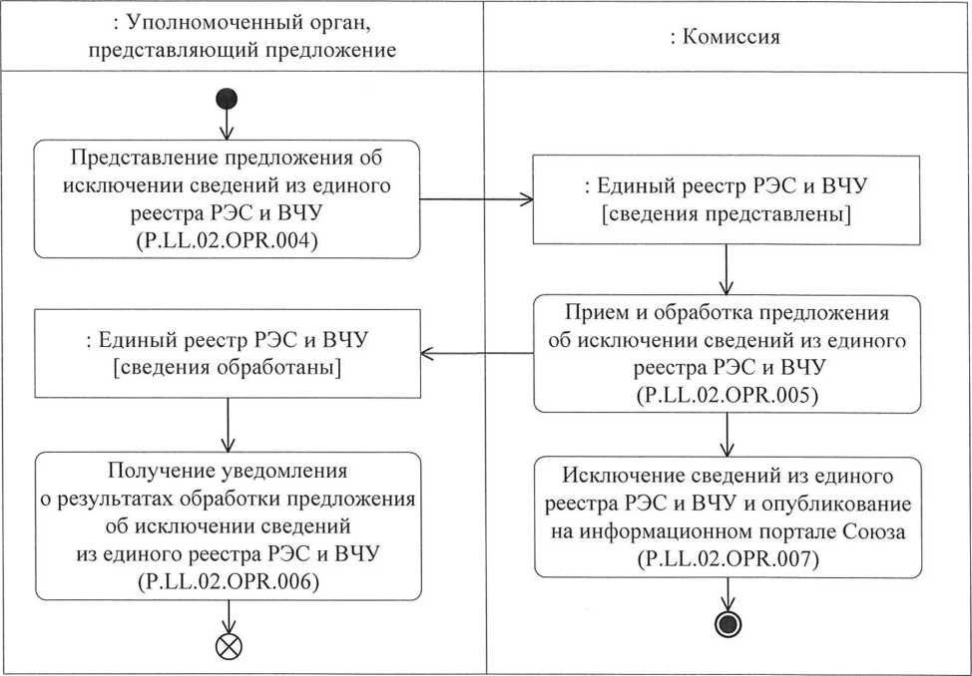

Նկ. 6. «ՌԷՄ եւ ԲՀՍ միասնական ռեեստրից հանելու համար տեղեկությունների ներկայացում Հանձնաժողով» ընթացակարգի (P.LL.02.PRC.002) կատարման սխեման

35. «ՌԷՄ եւ ԲՀՍ միասնական ռեեստրից հանելու համար տեղեկությունների ներկայացում Հանձնաժողով» ընթացակարգը (P.LL.02.PRC.002) կատարվում է առաջարկությունը ներկայացնող լիազորված մարմնի մոտ ռադիոէլեկտրոնային միջոցների կամ բարձր հաճախականության սարքվածքների մասին տեղեկությունները ՌԷՄ եւ ԲՀՍ միասնական ռեեստրից հանելու անհրաժեշտություն առաջանալիս:

36. Առաջինը կատարվում է «ՌԷՄ եւ ԲՀՍ միասնական ռեեստրից տեղեկությունները հանելու մասին առաջարկության ներկայացում» գործառնությունը (P.LL.02.0PR.004), որի կատարման արդյունքներով առաջարկությունը ներկայացնող լիազորված մարմնի կողմից ձեւավորվում եւ Հանձնաժողով է ներկայացվում ՌԷՄ եւ ԲՀՍ միասնական ռեեստրից հանելու համար տեղեկություններ պարունակող առաջարկությունը:

37. ՌԷՄ եւ ԲՀՍ միասնական ռեեստրից հանելու համար տեղեկություններ պարունակող առաջարկությունը Հանձնաժողովի կողմից ստանալիս կատարվում է «Տեղեկությունները ՌԷՄ եւ ԲՀՍ միասնական ռեեստրից հանելու մասին առաջարկության ընդունում եւ մշակում» գործառնությունը (P.LL.02.ОPR.005), որի կատարման արդյունքներով իրականացվում են նշված առաջարկության ընդունում եւ մշակում: Առաջարկությունը ներկայացնող լիազորված մարմին ծանուցում է ուղարկվում տեղեկությունները ՌԷՄ եւ ԲՀՍ միասնական ռեեստրից հանելու մասին առաջարկության մշակման արդյունքների մասին:

38. Առաջարկությունը ներկայացնող լիազորված մարմնի կողմից ՌԷՄ եւ ԲՀՍ միասնական ռեեստրից տեղեկությունները հանելու մասին առաջարկության մշակման արդյունքների մասին ծանուցումն ստանալիս կատարվում է «Տեղեկությունները ՌԷՄ եւ ԲՀՍ միասնական ռեեստրից հանելու մասին առաջարկության մշակման արդյունքների մասին ծանուցման ստացում» գործառնությունը (P.LL.02.ОPR.006), որի կատարման արդյունքներով իրականացվում են նշված ծանուցման ընդունում եւ մշակում:

39. «Տեղեկությունները ՌԷՄ եւ ԲՀՍ միասնական ռեեստրից հանելու մասին առաջարկության ընդունում եւ մշակում» գործառնության (P.LL.02.ОPR.005) կատարումից հետո կատարվում է «ՌԷՄ եւ ԲՀՍ միասնական ռեեստրից տեղեկությունների հանում եւ Միության տեղեկատվական պորտալում հրապարակում» գործառնությունը (P.LL.02.ОPR.007), որի կատարման արդյունքներով իրականացվում է ՌԷՄ եւ ԲՀՍ միասնական ռեեստրից տեղեկությունների հանում եւ Միության տեղեկատվական պորտալում թարմացված ՌԷՄ եւ ԲՀՍ միասնական ռեեստրի հրապարակում:

40. «ՌԷՄ եւ ԲՀՍ միասնական ռեեստրից հանելու համար տեղեկությունների ներկայացում Հանձնաժողով» ընթացակարգի (P.LL.02.PRC.002) կատարման արդյունքը Հանձնաժողովի կողմից ՌԷՄ եւ ԲՀՍ միասնական ռեեստրից տեղեկությունների հանումն է, ՌԷՄ եւ ԲՀՍ միասնական ռեեստրի տեղեկությունների թարմացումը եւ Միության տեղեկատվական պորտալում ՌԷՄ եւ ԲՀՍ միասնական ռեեստրի հրապարակումը:

41. «ՌԷՄ եւ ԲՀՍ միասնական ռեեստրից հանելու համար տեղեկությունների ներկայացում Հանձնաժողով» ընթացակարգի (P.LL.02.PRC.002) շրջանակներում կատարվող` ընդհանուր գործընթացի գործառնությունների ցանկը բերված է 11-րդ աղյուսակում:

Աղյուսակ 11

«ՌԷՄ եւ ԲՀՍ միասնական ռեեստրից հանելու համար տեղեկությունների ներկայացում Հանձնաժողով» ընթացակարգի (P.LL.02.PRC.002) շրջանակներում կատարվող` ընդհանուր գործընթացի գործառնությունների ցանկը

| Ծածկագրային նշագիրը | Անվանումը | Նկարագրությունը |
| --- | --- | --- |
| 1 | 2 | 3 |
| P.LL.02.0PR.004 | տեղեկությունները ՌԷՄ եւ ԲՀՍ միասնական ռեեստրից հանելու մասին առաջարկության ներկայացում | բերված է սույն կանոնների 12-րդ աղյուսակում |
| P.LL.02.0PR.005 | տեղեկությունները ՌԷՄ եւ ԲՀՍ միասնական ռեեստրից հանելու մասին առաջարկության ընդունում եւ մշակում | բերված է սույն կանոնների 13-րդ աղյուսակում |
| P.LL.02.0PR.006 | տեղեկությունները ՌԷՄ եւ ԲՀՍ միասնական ռեեստրից հանելու մասին առաջարկության մշակման արդյունքների մասին ծանուցման ստացում | բերված է սույն կանոնների 14-րդ աղյուսակում |
| P.LL.02.0PR.007 | ՌԷՄ եւ ԲՀՍ միասնական ռեեստրից տեղեկությունների հանում եւ Միության տեղեկատվական պորտալում հրապարակում | բերված է սույն կանոնների 15-րդ աղյուսակում |

Աղյուսակ 12

«Տեղեկությունները ՌԷՄ եւ ԲՀՍ միասնական ռեեստրից հանելու մասին առաջարկության ներկայացում» գործառնության (P.LL.02.0PR.004) նկարագրությունը

| Համարը՝ ը/կ | Տարրի նշագիրը | Նկարագրությունը |
| --- | --- | --- |
| 1 | 2 | 3 |
| 1 | Ծածկագրային նշագիրը | P.LL.02.0PR.004 |
| 2 | Գործառնության անվանումը | տեղեկությունները ՌԷՄ եւ ԲՀՍ միասնական ռեեստրից հանելու մասին առաջարկության ներկայացում |
| 3 | Կատարողը | առաջարկությունը ներկայացնող լիազորված մարմին |
| 4 | Կատարման պայմանները | կատարվում է տեղեկությունները ՌԷՄ եւ ԲՀՍ միասնական ռեեստրից հանելու անհրաժեշտություն առաջանալիս |
| 5 | Սահմանափակումները | ներկայացվող տեղեկությունների ձեւաչափն ու կառուցվածքը պետք է համապատասխանեն Էլեկտրոնային փաստաթղթերի եւ տեղեկությունների ձեւաչափերի ու կառուցվածքների նկարագրությանը |
| 6 | Գործառնության նկարագրությունը | կատարողը ձեւավորում եւ Հանձնաժողով է ներկայացնում ՌԷՄ եւ ԲՀՍ միասնական ռեեստրից հանելու համար տեղեկությունները՝ Տեղեկատվական փոխգործակցության կանոնակարգին համապատասխան |
| 7 | Արդյունքները | տեղեկությունները ՌԷՄ եւ ԲՀՍ միասնական ռեեստրից հանելու մասին առաջարկությունը ներկայացվել է Հանձնաժողով |

Աղյուսակ 13

«Տեղեկությունները ՌԷՄ եւ ԲՀՍ միասնական ռեեստրից հանելու մասին առաջարկության ընդունում եւ մշակում» գործառնության (P.LL.02.0PR.005) նկարագրությունը

| Համարը՝ ը/կ | Տարրի նշագիրը | Նկարագրությունը |
| --- | --- | --- |
| 1 | 2 | 3 |
| 1 | Ծածկագրային նշագիրը | P.LL.02.0PR.005 |
| 2 | Գործառնության անվանումը | տեղեկությունները ՌԷՄ եւ ԲՀՍ միասնական ռեեստրից հանելու մասին առաջարկության ընդունում եւ մշակում |
| 3 | Կատարողը | Հանձնաժողով |
| 4 | Կատարման պայմանները | կատարվում է ՌԷՄ եւ ԲՀՍ միասնական ռեեստրից հանելու համար տեղեկություններ պարունակող առաջարկությունը կատարողի կողմից ստանալիս («Տեղեկությունները ՌԷՄ եւ ԲՀՍ միասնական ռեեստրից հանելու մասին առաջարկության ներկայացում» գործառնություն (P.LL.02.0PR.004)) |
| 5 | Սահմանափակումները | ներկայացվող տեղեկությունների ձեւաչափն ու կառուցվածքը պետք է համապատասխանեն Էլեկտրոնային փաստաթղթերի եւ տեղեկությունների ձեւաչափերի ու կառուցվածքների նկարագրությանը։ Էլեկտրոնային փաստաթղթի (տեղեկությունների) վավերապայմանները պետք է համապատասխանեն Տեղեկատվական փոխգործակցության կանոնակարգով նախատեսված պահանջներին | |
| 6 | Գործառնության նկարագրությունը | կատարողն իրականացնում է ՌԷՄ եւ ԲՀՍ միասնական ռեեստրից հանելու համար տեղեկությունների ընդունում ու մշակում եւ առաջարկությունը ներկայացնող լիազորված մարմին է ուղարկում ՌԷՄ եւ ԲՀՍ միասնական ռեեստրից տեղեկությունները հանելու մասին առաջարկության մշակման արդյունքների մասին ծանուցումը | |
| 7 | Արդյունքները | ՌԷՄ եւ ԲՀՍ միասնական ռեեստրից հանելու համար տեղեկությունները մշակվել են, ՌԷՄ եւ ԲՀՍ միասնական ռեեստրից տեղեկությունները հանելու մասին առաջարկության մշակման արդյունքների մասին ծանուցումն ուղարկվել է առաջարկությունը ներկայացնող լիազորված մարմին | |

Աղյուսակ 14

«Տեղեկությունները ՌԷՄ եւ ԲՀՍ միասնական ռեեստրից հանելու մասին առաջարկության մշակման արդյունքների մասին ծանուցման ստացում» գործառնության (P.LL.02.0PR.006) նկարագրությունը

| Համարը՝ ը/կ | Տարրի նշագիրը | Նկարագրությունը | |
| --- | --- | --- | --- |
| 1 | 2 | 3 | |
| 1 | Ծածկագրային նշագիրը | P.LL.02.0PR.006 | |
| 2 | Գործառնության անվանումը | տեղեկությունները ՌԷՄ եւ ԲՀՍ միասնական ռեեստրից հանելու մասին առաջարկության մշակման արդյունքների մասին ծանուցման ստացում | |
| 3 | Կատարողը | առաջարկությունը ներկայացնող լիազորված մարմին | |
| 4 | Կատարման պայմանները | | կատարվում է ՌԷՄ եւ ԲՀՍ միասնական ռեեստրից տեղեկությունները հանելու մասին առաջարկության մշակման արդյունքների մասին ծանուցումը կատարողի կողմից ստանալիս («ՌԷՄ եւ ԲՀՍ միասնական ռեեստրից տեղեկությունները հանելու մասին առաջարկության ընդունում եւ մշակում» գործառնությունը (P.LL.02.0PR.005)) | |
| 5 | Սահմանափակումները | | ծանուցման ձեւաչափն ու կառուցվածքը պետք է համապատասխանեն Էլեկտրոնային փաստաթղթերի եւ տեղեկությունների ձեւաչափերի ու կառուցվածքների նկարագրությանը | |
| 6 | Գործառնության նկարագրությունը | | կատարողն իրականացնում է ծանուցման ընդունում եւ մշակում՝ Տեղեկատվական փոխգործակցության կանոնակարգին համապատասխան | |
| 7 | Արդյունքները | | ՌԷՄ եւ ԲՀՍ միասնական ռեեստրից տեղեկությունները հանելու մասին առաջարկության մշակման արդյունքների մասին ծանուցումը մշակվել է | |

Աղյուսակ 15

«ՌԷՄ եւ ԲՀՍ միասնական ռեեստրից տեղեկությունների հանում եւ Միության տեղեկատվական պորտալում հրապարակում» գործառնության (P.LL.02.0PR.007) նկարագրությունը

| Համարը՝ ը/կ | Տարրի նշագիրը | Նկարագրությունը | |
| --- | --- | --- | --- |
| 1 | 2 | 3 | |
| 1 | Ծածկագրային նշագիրը | P.LL.02.0PR.007 | |
| 2 | Գործառնության անվանումը | ՌԷՄ եւ ԲՀՍ միասնական ռեեստրից տեղեկությունների հանում եւ Միության տեղեկատվական պորտալում հրապարակում | |
| 3 | Կատարողը | Հանձնաժողով | |
| 4 | Կատարման պայմանները | կատարվում է ՌԷՄ եւ ԲՀՍ միասնական ռեեստրից հանելու համար տեղեկություններ պարունակող առաջարկությունը կատարողի կողմից մշակելուց հետո («Տեղեկությունները ՌԷՄ եւ ԲՀՍ միասնական ռեեստրից հանելու մասին առաջարկության ընդունում եւ մշակում» գործառնություն (P.LL.02.0PR.005)) | |
| 5 | Սահմանափակումները | - | |
| 6 | Գործառնության նկարագրությունը | կատարողը ՌԷՄ եւ ԲՀՍ միասնական ռեեստրից հանում է տեղեկությունները եւ ապահովում թարմացված տեղեկությունների հրապարակումը Միության տեղեկատվական պորտալում |
| 7 | Արդյունքները | ՌԷՄ եւ ԲՀՍ միասնական ռեեստրը հրապարակվել է Միության տեղեկատվական պորտալում |

«Տեղեկությունները ՌԷՄ եւ ԲՀՍ միասնական ռեեստրում ընդգրկելու մասին առաջարկությունների հարցում» ընթացակարգը (P.LL.02.PRC.003)

42. «Տեղեկությունները ՌԷՄ եւ ԲՀՍ միասնական ռեեստրում ընդգրկելու մասին առաջարկությունների հարցում» ընթացակարգի (P.LL.02.PRC.003) կատարման սխեման ներկայացված է 7-րդ նկարում:

: Հանձնաժողով

:

Տեղեկությունների հարցում կատարող լիազորված մարմին

Տեղեկությունները ՌԷՄ և ԲՀՍ միասնական ռեեստրում ընդգրկելու վերաբերյալ առաջարկությունների հարցում (P.LL.02.ORP.008)

: Տեղեկությունները ՌԷՄ և ԲՀՍ միասնական ռեեստրում ընդգրկելու մասին առաջարկություն [տեղեկությունները բացակայում են]

: Տեղեկությունները ՌԷՄ և ԲՀՍ միասնական ռեեստրում ընդգրկելու մասին առաջարկություն [տեղեկությունները ներկայացվել են]

: Տեղեկությունները ՌԷՄ և ԲՀՍ միասնական ռեեստրում ընդգրկելու մասին առաջարկություն [տեղեկությունները հարցվել են]

Տեղեկությունները ՌԷՄ և ԲՀՍ միասնական ռեեստրում ընդգրկելու վերաբերյալ առաջարկությունների ներկայացում (P.LL.02.ORP.009)

Տեղեկությունները ՌԷՄ և ԲՀՍ միասնական ռեեստրում ընդգրկելու վերաբերյալ առաջարկությունների ընդունում և մշակում (P.LL.02.0PR.002)

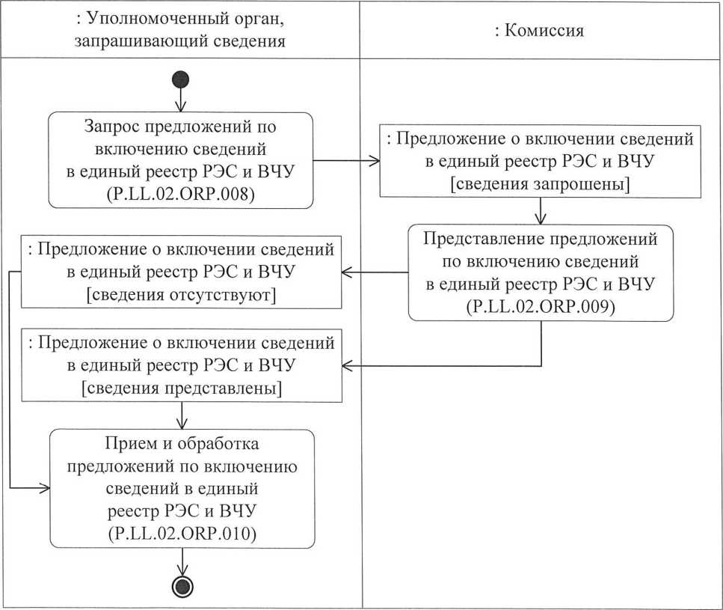

Նկ. 7. «Տեղեկությունները ՌԷՄ եւ ԲՀՍ միասնական ռեեստրում ընդգրկելու մասին առաջարկությունների հարցում» ընթացակարգի (P.LL.02.PRC.003) կատարման սխեման

43. «Տեղեկությունները ՌԷՄ եւ ԲՀՍ միասնական ռեեստրում ընդգրկելու մասին առաջարկությունների հարցում» ընթացակարգը (P.LL.02.PRC.003) կատարվում է տեղեկությունների հարցում կատարող լիազորված մարմնում սահմանված պարբերականությամբ, սակայն օրական առնվազն մեկ անգամ:

44. Առաջինը կատարվում է «Տեղեկությունները ՌԷՄ եւ ԲՀՍ միասնական ռեեստրում ընդգրկելու մասին առաջարկությունների հարցում» գործառնությունը (P.LL.02.0PR.008), որի կատարման արդյունքներով տեղեկությունների հարցում կատարող լիազորված մարմնի կողմից ձեւավորվում եւ Հանձնաժողով է ուղարկվում տեղեկությունները ՌԷՄ եւ ԲՀՍ միասնական ռեեստրում ընդգրկելու մասին առաջարկություններն ստանալու հարցումը:

45. ՌԷՄ եւ ԲՀՍ միասնական ռեեստրից տեղեկությունների հարցումը Հանձնաժողովի կողմից ստանալիս կատարվում է «Տեղեկությունները ՌԷՄ եւ ԲՀՍ միասնական ռեեստրում ընդգրկելու մասին առաջարկությունների ընդունում եւ մշակում» գործառնությունը (P.LL.02.0PR.009), որի կատարման արդյունքներով ձեւավորվում եւ տեղեկությունների հարցում կատարող լիազորված մարմին են ներկայացվում հարցվող տեղեկությունները կամ ծանուցում է ուղարկվում տեղեկությունների բացակայության մասին:

46. Տեղեկությունները ՌԷՄ եւ ԲՀՍ միասնական ռեեստրում ընդգրկելու մասին առաջարկությունները կամ տեղեկությունների բացակայության մասին ծանուցումը տեղեկությունների հարցում կատարող լիազորված մարմնի կողմից ստանալիս կատարվում է «ՌԷՄ եւ ԲՀՍ միասնական ռեեստրում տեղեկություններն ընդգրկելու մասին առաջարկությունների ընդունում եւ մշակում» գործառնությունը (P.LL.02.0PR.010):

47. «Տեղեկությունները ՌԷՄ եւ ԲՀՍ միասնական ռեեստրում ընդգրկելու մասին առաջարկությունների հարցում» ընթացակարգի (P.LL.02.PRC.003) կատարման արդյունքը տեղեկությունները ՌԷՄ եւ ԲՀՍ միասնական ռեեստրում ընդգրկելու մասին առաջարկությունների մշակումն է տեղեկությունների հարցում կատարող լիազորված մարմնի կողմից:

48. «Տեղեկությունները ՌԷՄ եւ ԲՀՍ միասնական ռեեստրում ընդգրկելու մասին առաջարկությունների հարցում» ընթացակարգի (P.LL.02.PRC.003) շրջանակներում կատարվող՝ ընդհանուր գործընթացի գործառնությունների ցանկը բերված է 16-րդ աղյուսակում:

Աղյուսակ 16

«Տեղեկությունները ՌԷՄ եւ ԲՀՍ միասնական ռեեստրում ընդգրկելու մասին առաջարկությունների հարցում» ընթացակարգի (P.LL.02.PRC.003) շրջանակներում կատարվող՝ ընդհանուր գործընթացի գործառնությունների ցանկը

|  |  |  |
| --- | --- | --- |
| Ծածկագրային նշագիրը | Անվանումը | Նկարագրությունը |
| 1 | 2 | 3 |
| P.LL.02.0PR.008 | տեղեկությունները ՌԷՄ եւ ԲՀՍ միասնական ռեեստրում ընդգրկելու մասին առաջարկությունների հարցում | բերված է սույն կանոնների 17-րդ աղյուսակում |
| P.LL.02.0PR.009 | տեղեկությունները ՌԷՄ եւ ԲՀՍ միասնական ռեեստրում ընդգրկելու մասին առաջարկությունների ներկայացում | բերված է սույն կանոնների 18-րդ աղյուսակում |
| P.LL.02.0PR.010 | տեղեկությունները ՌԷՄ եւ ԲՀՍ միասնական ռեեստրում ընդգրկելու մասին առաջարկությունների ընդունում եւ մշակում | բերված է սույն կանոնների 19-րդ աղյուսակում |

Աղյուսակ 17

«Տեղեկությունները ՌԷՄ եւ ԲՀՍ միասնական ռեեստրում ընդգրկելու մասին առաջարկությունների հարցում» գործառնության (P.LL.02.0PR.008) նկարագրությունը

| Համարը՝ ը/կ | Տարրի նշագիրը | Նկարագրությունը | |
| --- | --- | --- | --- |
| 1 | 2 | 3 | |
| 1 | Ծածկագրային նշագիրը | P.LL.02.0PR.008 | |
| 2 | Գործառնության անվանումը | տեղեկությունները ՌԷՄ եւ ԲՀՍ միասնական ռեեստրում ընդգրկելու մասին առաջարկությունների հարցում | |
| 3 | Կատարողը | տեղեկությունների հարցում կատարող լիազորված մարմին | |
| 4 | Կատարման պայմանները | կատարվում է ամեն օր՝ տեղեկությունները ՌԷՄ եւ ԲՀՍ միասնական ռեեստրում ընդգրկելու մասին առաջարկությունների նախորդ ներկայացման պահից | |
| 5 | Սահմանափակումները | | հարցման ձեւաչափն ու կառուցվածքը պետք է համապատասխանեն Էլեկտրոնային փաստաթղթերի եւ տեղեկությունների ձեւաչափերի ու կառուցվածքների նկարագրությանը | |
| 6 | Գործառնության նկարագրությունը | | կատարողը ձեւավորում եւ Հանձնաժողով է ուղարկում տեղեկությունները ՌԷՄ եւ ԲՀՍ միասնական ռեեստրում ընդգրկելու մասին առաջարկությունները ներկայացնելու հարցում՝ Տեղեկատվական փոխգործակցության կանոնակարգին համապատասխան | |
| 7 | Արդյունքները | | տեղեկությունները ՌԷՄ եւ ԲՀՍ միասնական ռեեստրում ընդգրկելու մասին առաջարկությունները ներկայացնելու հարցումն ուղարկվել է Հանձնաժողով | |

Աղյուսակ 18

«Տեղեկությունները ՌԷՄ եւ ԲՀՍ միասնական ռեեստրում ընդգրկելու մասին առաջարկությունների ներկայացում» գործառնության (P.LL.02.0PR.009) նկարագրությունը

| Համարը՝ ը/կ | Տարրի նշագիրը | Նկարագրությունը |
| --- | --- | --- |
| 1 | 2 | 3 |
| 1 | Ծածկագրային նշագիրը | P.LL.02.0PR.009 |
| 2 | Գործառնության անվանումը | տեղեկությունները ՌԷՄ եւ ԲՀՍ միասնական ռեեստրում ընդգրկելու մասին առաջարկությունների ներկայացում |
| 3 | Կատարողը | Հանձնաժողով |
| 4 | Կատարման պայմանները | կատարվում է տեղեկությունները ՌԷՄ եւ ԲՀՍ միասնական ռեեստրում ընդգրկելու մասին առաջարկությունները ներկայացնելու հարցումը կատարողի կողմից ստանալիս («ՌԷՄ եւ ԲՀՍ միասնական ռեեստրում տեղեկություններն ընդգրկելու մասին առաջարկությունների հարցում» գործառնություն (P.LL.02.0PR.008)) |
| 5 | Սահմանափակումները | ներկայացվող տեղեկությունների ձեւաչափն ու կառուցվածքը պետք է համապատասխանեն Էլեկտրոնային փաստաթղթերի եւ տեղեկությունների ձեւաչափերի ու կառուցվածքների նկարագրությանը |
| 6 | Գործառնության նկարագրությունը | կատարողն իրականացնում է հարցման ընդունում եւ մշակում՝ Տեղեկատվական փոխգործակցության կանոնակարգին համապատասխան, ձեւավորում եւ տեղեկությունների հարցում կատարող լիազորված մարմին է ներկայացնում տեղեկությունները ՌԷՄ եւ ԲՀՍ միասնական ռեեստրում ընդգրկելու մասին առաջարկությունները:  Տեղեկությունների բացակայության դեպքում տեղեկությունների հարցում կատարող լիազորված մարմին է ուղարկվում հարցված տեղեկությունների բացակայության մասին ծանուցում |
| 7 | Արդյունքները | տեղեկությունները ՌԷՄ եւ ԲՀՍ միասնական ռեեստրում ընդգրկելու մասին առաջարկությունները կամ տեղեկությունների բացակայության մասին ծանուցումը ներկայացվել են տեղեկությունների հարցում կատարող լիազորված մարմին |

Աղյուսակ 19

«Տեղեկությունները ՌԷՄ եւ ԲՀՍ միասնական ռեեստրում ընդգրկելու մասին առաջարկությունների ընդունում եւ մշակում» գործառնության (P.LL.02.0PR.010) նկարագրությունը

| Համարը՝ ը/կ | Տարրի նշագիրը | Նկարագրությունը |
| --- | --- | --- |
| 1 | 2 | 3 |
| 1 | Ծածկագրային նշագիրը | P.LL.02.0PR.010 |
| 2 | Գործառնության անվանումը | տեղեկությունները ՌԷՄ եւ ԲՀՍ միասնական ռեեստրում ընդգրկելու մասին առաջարկությունների ընդունում եւ մշակում |
| 3 | Կատարողը | տեղեկությունների հարցում կատարող լիազորված մարմին |
| 4 | Կատարման պայմանները | կատարվում է տեղեկությունները ՌԷՄ եւ ԲՀՍ միասնական ռեեստրում ընդգրկելու մասին առաջարկությունները կամ տեղեկությունների բացակայության մասին ծանուցումը կատարողի կողմից ստանալիս («Տեղեկությունները ՌԷՄ եւ ԲՀՍ միասնական ռեեստրում ընդգրկելու մասին առաջարկությունների ներկայացում» գործառնություն (P.LL.02.0PR.009)) |
| 5 | Սահմանափակումները | ներկայացվող տեղեկությունների ձեւաչափն ու կառուցվածքը պետք է համապատասխանեն Էլեկտրոնային փաստաթղթերի եւ տեղեկությունների ձեւաչափերի ու կառուցվածքների նկարագրությանը |
| 6 | Գործառնության նկարագրությունը | կատարողն ստանում է տեղեկությունները ՌԷՄ եւ ԲՀՍ միասնական ռեեստրում ընդգրկելու մասին առաջարկությունները կամ տեղեկությունների բացակայության մասին ծանուցումը եւ իրականացնում է դրանց մշակումը |
| 7 | Արդյունքները | տեղեկությունները ՌԷՄ եւ ԲՀՍ միասնական ռեեստրում ընդգրկելու մասին առաջարկությունները կամ տեղեկությունների բացակայության մասին ծանուցումը մշակվել են |

«Տեղեկությունները ՌԷՄ եւ ԲՀՍ միասնական ռեեստրում ընդգրկելու մասին առաջարկության վերաբերյալ որոշման ներկայացում Հանձնաժողով» ընթացակարգը (P.LL.02.PRC.004)

49. «Տեղեկությունները ՌԷՄ եւ ԲՀՍ միասնական ռեեստրում ընդգրկելու մասին առաջարկության վերաբերյալ որոշման ներկայացում Հանձնաժողով» ընթացակարգի (P.LL.02.PRC.004) կատարման սխեման ներկայացված է 8-րդ նկարում:

: Հանձնաժողով

: Առաջարկությունը քննարկող լիազորված մարմին

Տեղեկությունները ՌԷՄ և ԲՀՍ միասնական ռեեստրում ընդգրկելու մասին առաջարկության վերաբերյալ որոշման ներկայացում (P.LL.02.OPR.011)

: Տեղեկությունները ՌԷՄ և ԲՀՍ միասնական ռեեստրում ընդգրկելու մասին առաջարկություն [որոշումը ներկայացվել է]

Տեղեկությունները ՌԷՄ և ԲՀՍ միասնական ռեեստրում ընդգրկելու մասին առաջարկության վերաբերյալ որոշման ընդունում և մշակում (P.LL.02.ОPR.012)

Բոլոր այն անդամ պետությունների որոշումների սպասում, որոնց ուղարկվել է տեղեկությունները ՌԷՄ և ԲՀՍ միասնական ռեեստրում ընդգրկելու մասին առաջարկությունը

: Տեղեկությունները ՌԷՄ և ԲՀՍ միասնական ռեեստրում ընդգրկելու մասին առաջարկություն [որոշումը մշակվել է]

Տեղեկությունները ՌԷՄ և ԲՀՍ միասնական ռեեստրում ընդգրկելու մասին առաջարկության վերաբերյալ որոշման մշակման արդյունքների մասին ծանուցման ստացում (P.LL.02.ОPR.013)

ՌԷՄ և ԲՀՍ միասնական ռեեստրում տեղեկությունների ընդգրկում և Միության տեղեկատվական պորտալում հրապարակում (P.LL.02.ОPR.014)

[բոլոր անդամ պետություններից համաձայնություն չի ստացվել

[բոլոր անդամ պետություններից համաձայնություն է ստացվել]

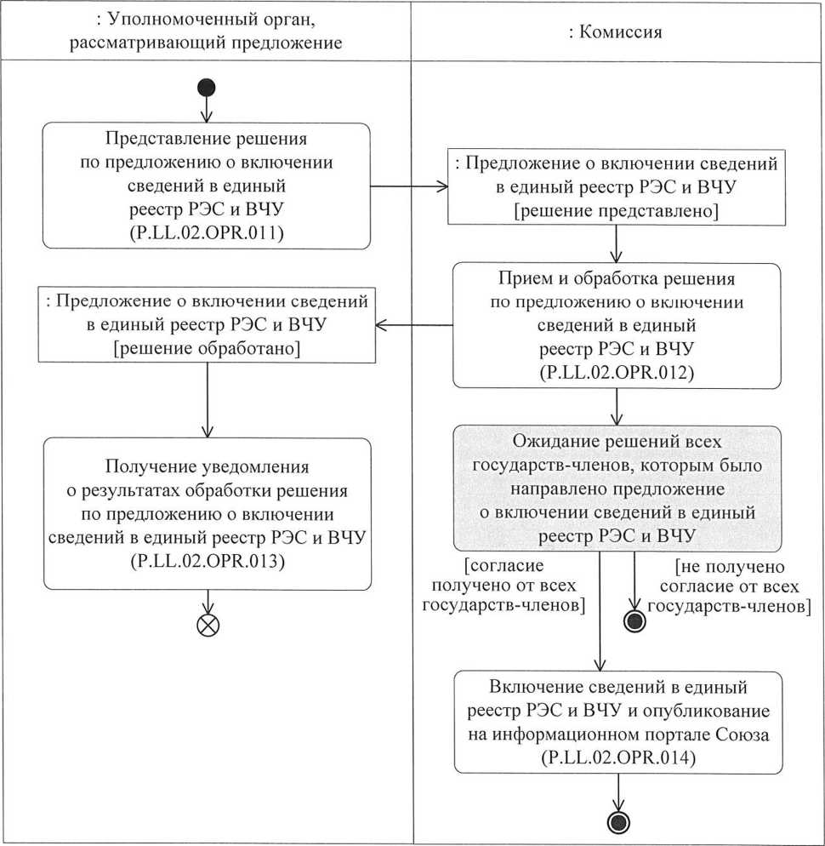

Նկ. 8. «Տեղեկությունները ՌԷՄ եւ ԲՀՍ միասնական ռեեստրում ընդգրկելու մասին առաջարկության վերաբերյալ որոշման ներկայացում Հանձնաժողով» ընթացակարգի (P.LL.02.PRC.004) կատարման սխեման

50. «Տեղեկությունները ՌԷՄ եւ ԲՀՍ միասնական ռեեստրում ընդգրկելու մասին առաջարկության վերաբերյալ որոշման ներկայացում Հանձնաժողով» ընթացակարգը (P.LL.02.PRC.004) կատարվում է առաջարկությունը քննարկող լիազորված մարմնի կողմից սահմանված ժամկետում, սակայն տեղեկությունները ՌԷՄ եւ ԲՀՍ միասնական ռեեստրում ընդգրկելու մասին առաջարկությունը քննարկող լիազորված մարմնի կողմից ստանալու օրվանից ոչ ուշ, քան 20 աշխատանքային օր հետո:

51. Առաջինը կատարվում է «Տեղեկությունները ՌԷՄ եւ ԲՀՍ միասնական ռեեստրում ընդգրկելու մասին առաջարկության վերաբերյալ որոշման ներկայացում» գործառնությունը (P.LL.02.OPR.011), որի կատարման արդյունքներով առաջարկությունը քննարկող լիազորված մարմնի կողմից ձեւավորվում եւ Հանձնաժողով է ներկայացվում տեղեկությունները ՌԷՄ եւ ԲՀՍ միասնական ռեեստրում ընդգրկելու մասին առաջարկության վերաբերյալ որոշումը:

52. Տեղեկությունները ՌԷՄ եւ ԲՀՍ միասնական ռեեստրում ընդգրկելու մասին առաջարկության վերաբերյալ որոշումը Հանձնաժողովի կողմից ստանալիս կատարվում է «Տեղեկությունները ՌԷՄ եւ ԲՀՍ միասնական ռեեստրում ընդգրկելու մասին առաջարկության վերաբերյալ որոշման ընդունում եւ մշակում» գործառնությունը (P.LL.02.0PR.012), որի կատարման արդյունքներով իրականացվում են տեղեկությունները ՌԷՄ եւ ԲՀՍ միասնական ռեեստրում ընդգրկելու մասին առաջարկության վերաբերյալ որոշման ընդունում եւ մշակում: Առաջարկությունը քննարկող լիազորված մարմին ծանուցում է ուղարկվում տեղեկությունները ՌԷՄ եւ ԲՀՍ միասնական ռեեստրում ընդգրկելու մասին առաջարկության վերաբերյալ որոշման մշակման արդյունքների մասին:

53. Տեղեկությունները ՌԷՄ եւ ԲՀՍ միասնական ռեեստրում ընդգրկելու մասին առաջարկության վերաբերյալ որոշման մշակման արդյունքների մասին ծանուցումն առաջարկությունը քննարկող լիազորված մարմնի կողմից ստանալիս կատարվում է «Տեղեկությունները ՌԷՄ եւ ԲՀՍ միասնական ռեեստրում ընդգրկելու մասին առաջարկության վերաբերյալ որոշման մշակման արդյունքների մասին ծանուցման ստացում» գործառնությունը (P.LL.02.0PR.013), որի կատարման արդյունքներով իրականացվում են նշված ծանուցման ընդունում եւ մշակում:

54. Բոլոր այն անդամ պետությունների լիազորված մարմինների համաձայնությունը Հանձնաժողովի կողմից ստանալուց հետո, որոնց ուղարկվել է տեղեկությունները ՌԷՄ եւ ԲՀՍ միասնական ռեեստրում ընդգրկելու մասին առաջարկությունը, կատարվում է «ՌԷՄ եւ ԲՀՍ միասնական ռեեստրում տեղեկությունների ընդգրկում եւ Միության տեղեկատվական պորտալում հրապարակում» գործառնությունը (P.LL.02.0PR.014), որի կատարման արդյունքներով իրականացվում է ՌԷՄ եւ ԲՀՍ միասնական ռեեստրում տեղեկությունների ընդգրկում եւ Միության տեղեկատվական պորտալում թարմացված ՌԷՄ եւ ԲՀՍ միասնական ռեեստրի հրապարակում:

Բոլոր այն անդամ պետությունների լիազորված մարմինների համաձայնության բացակայության դեպքում, որոնց ուղարկվել է տեղեկությունները ՌԷՄ եւ ԲՀՍ միասնական ռեեստրում ընդգրկելու մասին առաջարկությունը, տեղեկությունները ՌԷՄ եւ ԲՀՍ միասնական ռեեստրում չեն ընդգրկվում, իսկ ընթացակարգը համարվում է ավարտված:

55. «Տեղեկությունները ՌԷՄ եւ ԲՀՍ միասնական ռեեստրում ընդգրկելու մասին առաջարկության վերաբերյալ որոշման ներկայացում Հանձնաժողով» ընթացակարգի (P.LL.02.PRC.004) կատարման արդյունքը ՌԷՄ եւ ԲՀՍ միասնական ռեեստրում պարունակվող տեղեկությունների թարմացումն է եւ ՌԷՄ եւ ԲՀՍ միասնական ռեեստրի հրապարակումը Միության տեղեկատվական պորտալում առաջարկությունը քննարկող բոլոր լիազորված մարմիններից համաձայնություն ստանալու դեպքում:

56. «Տեղեկությունները ՌԷՄ եւ ԲՀՍ միասնական ռեեստրում ընդգրկելու մասին առաջարկության վերաբերյալ որոշման ներկայացում Հանձնաժողով» ընթացակարգի (P.LL.02.PRC.004) շրջանակներում կատարվող՝ ընդհանուր գործընթացի գործառնությունների ցանկը բերված է 20-րդ աղյուսակում:

Աղյուսակ 20

«Տեղեկությունները ՌԷՄ եւ ԲՀՍ միասնական ռեեստրում ընդգրկելու մասին առաջարկության վերաբերյալ որոշման ներկայացում Հանձնաժողով» ընթացակարգի (P.LL.02.PRC.004) շրջանակներում կատարվող՝ ընդհանուր գործընթացի գործառնությունների ցանկ

| Ծածկագրային նշագիրը | Անվանումը | Նկարագրությունը |
| --- | --- | --- |
| 1 | 2 | 3 |
| P.LL.02.OPR.011 | տեղեկությունները ՌԷՄ եւ ԲՀՍ միասնական ռեեստրում ընդգրկելու մասին առաջարկության վերաբերյալ որոշման ներկայացում | բերված է սույն կանոնների 21-րդ աղյուսակում |
| P.LL.02.0PR.012 | տեղեկությունները ՌԷՄ եւ ԲՀՍ միասնական ռեեստրում ընդգրկելու մասին առաջարկության վերաբերյալ որոշման ընդունում եւ մշակում | բերված է սույն կանոնների 22-րդ աղյուսակում |
| P.LL.02.0PR.013 | տեղեկությունները ՌԷՄ եւ ԲՀՍ միասնական ռեեստրում ընդգրկելու մասին առաջարկության վերաբերյալ որոշման մշակման արդյունքների մասին ծանուցման ստացում | բերված է սույն կանոնների 23-րդ աղյուսակում |
| P.LL.02.0PR.014 | ՌԷՄ եւ ԲՀՍ միասնական ռեեստրում տեղեկությունների ընդգրկում եւ Միության տեղեկատվական պորտալում հրապարակում | բերված է սույն կանոնների 24-րդ աղյուսակում |

Աղյուսակ 21

«Տեղեկությունները ՌԷՄ եւ ԲՀՍ միասնական ռեեստրում ընդգրկելու մասին առաջարկության վերաբերյալ որոշման ներկայացում» գործառնության (P.LL.02.OPR.011) նկարագրություն

| Համարը՝ ը/կ | Տարրի նշագիրը | Նկարագրությունը |
| --- | --- | --- |
| 1 | 2 | 3 |
| 1 | Ծածկագրային նշագիրը | P.LL.02.OPR.011 |
| 2 | Գործառնության անվանումը | տեղեկությունները ՌԷՄ եւ ԲՀՍ միասնական ռեեստրում ընդգրկելու մասին առաջարկության վերաբերյալ որոշման ներկայացում |
| 3 | Կատարողը | առաջարկությունը քննարկող լիազորված մարմին |
| 4 | Կատարման պայմանները | կատարվում է տեղեկությունները ՌԷՄ եւ ԲՀՍ միասնական ռեեստրում ընդգրկելու մասին առաջարկության վերաբերյալ որոշումն առաջարկությունը քննարկող լիազորված մարմնի կողմից ներկայացվելիս |
| 5 | Սահմանափակումները | ներկայացվող տեղեկությունների ձեւաչափն ու կառուցվածքը պետք է համապատասխանեն Էլեկտրոնային փաստաթղթերի եւ տեղեկությունների ձեւաչափերի ու կառուցվածքների նկարագրությանը. կատարվում է տեղեկությունները ՌԷՄ եւ ԲՀՍ միասնական ռեեստրում ընդգրկելու մասին առաջարկությունն ստանալու օրվանից 20 աշխատանքային օրվա ընթացքում |
| 6 | Գործառնության նկարագրությունը | կատարողը ձեւավորում եւ Հանձնաժողով է ներկայացնում ՌԷՄ եւ ԲՀՍ միասնական ռեեստրում ընդգրկելու համար տեղեկություններ պարունակող առաջարկության վերաբերյալ որոշումը |
| 7 | Արդյունքները | ՌԷՄ եւ ԲՀՍ միասնական ռեեստրում ընդգրկելու համար տեղեկություններ պարունակող առաջարկության վերաբերյալ որոշումը ներկայացվել է Հանձնաժողով |

Աղյուսակ 22

«Տեղեկությունները ՌԷՄ եւ ԲՀՍ միասնական ռեեստրում ընդգրկելու մասին առաջարկության վերաբերյալ որոշման ընդունում եւ մշակում» գործառնության (P.LL.02.0PR.012) նկարագրություն

| Համարը՝ ը/կ | Տարրի նշագիրը | Նկարագրությունը |
| --- | --- | --- |
| 1 | 2 | 3 |
| 1 | Ծածկագրային նշագիրը | P.LL.02.0PR.012 |
| 2 | Գործառնության անվանումը | տեղեկությունները ՌԷՄ եւ ԲՀՍ միասնական ռեեստրում ընդգրկելու մասին առաջարկության վերաբերյալ որոշման ընդունում եւ մշակում |
| 3 | Կատարողը | Հանձնաժողով |
| 4 | Կատարման պայմանները | կատարվում է տեղեկությունները ՌԷՄ եւ ԲՀՍ միասնական ռեեստրում ընդգրկելու մասին առաջարկության վերաբերյալ որոշումը կատարողի կողմից ստանալիս («Տեղեկությունները ՌԷՄ եւ ԲՀՍ միասնական ռեեստրում ընդգրկելու մասին առաջարկության վերաբերյալ որոշման ներկայացում» գործառնությունը (P.LL.02.OPR.011)) |
| 5 | Սահմանափակումները | ներկայացվող տեղեկությունների ձեւաչափն ու կառուցվածքը պետք է համապատասխանեն Էլեկտրոնային փաստաթղթերի եւ տեղեկությունների ձեւաչափերի ու կառուցվածքների նկարագրությանը։ Էլեկտրոնային փաստաթղթի (տեղեկությունների) վավերապայմանները պետք է համապատասխանեն Տեղեկատվական փոխգործակցության կանոնակարգով նախատեսված պահանջներին |
| 6 | Գործառնության նկարագրությունը | կատարողն իրականացնում է տեղեկությունները ՌԷՄ եւ ԲՀՍ միասնական ռեեստրում ընդգրկելու մասին առաջարկության վերաբերյալ որոշման ընդունում ու մշակում եւ առաջարկությունը քննարկող լիազորված մարմին է ուղարկում ՌԷՄ եւ ԲՀՍ միասնական ռեեստրում տեղեկություններն ընդգրկելու մասին առաջարկության վերաբերյալ որոշման մշակման արդյունքների մասին ծանուցումը |
| 7 | Արդյունքները | ՌԷՄ եւ ԲՀՍ միասնական ռեեստրում ընդգրկելու համար տեղեկություններ պարունակող առաջարկության վերաբերյալ որոշումը մշակվել է |

Աղյուսակ 23

«Տեղեկությունները ՌԷՄ եւ ԲՀՍ միասնական ռեեստրում ընդգրկելու մասին առաջարկության վերաբերյալ որոշման մշակման արդյունքների մասին ծանուցման ստացում» գործառնության (P.LL.02.0PR.013) նկարագրություն

| Համարը՝ ը/կ | Տարրի նշագիրը | Նկարագրությունը |
| --- | --- | --- |
| 1 | 2 | 3 |
| 1 | Ծածկագրային նշագիրը | P.LL.02.0PR.013 |
| 2 | Գործառնության անվանումը | տեղեկությունները ՌԷՄ եւ ԲՀՍ միասնական ռեեստրում ընդգրկելու մասին առաջարկության վերաբերյալ որոշման մշակման արդյունքների մասին ծանուցման ստացում |
| 3 | Կատարողը | առաջարկությունը քննարկող լիազորված մարմին |
| 4 | Կատարման պայմանները | կատարվում է տեղեկությունները ՌԷՄ եւ ԲՀՍ միասնական ռեեստրում ընդգրկելու մասին առաջարկության վերաբերյալ որոշման մշակման արդյունքների մասին ծանուցումը կատարողի կողմից ստանալիս («Տեղեկությունները ՌԷՄ եւ ԲՀՍ միասնական ռեեստրում ընդգրկելու մասին առաջարկության վերաբերյալ որոշման ընդունում եւ մշակում» գործառնություն (P.LL.02.0PR.012)) |
| 5 | Սահմանափակումները | ծանուցման ձեւաչափն ու կառուցվածքը պետք է համապատասխանեն Էլեկտրոնային փաստաթղթերի եւ տեղեկությունների ձեւաչափերի ու կառուցվածքների նկարագրությանը |
| 6 | Գործառնության նկարագրությունը | կատարողն իրականացնում է ծանուցման ընդունում եւ մշակում՝ Տեղեկատվական փոխգործակցության կանոնակարգին համապատասխան |
| 7 | Արդյունքները | տեղեկությունները ՌԷՄ եւ ԲՀՍ միասնական ռեեստրում ընդգրկելու մասին առաջարկության վերաբերյալ որոշման մշակման արդյունքների մասին ծանուցումը մշակվել է |

Աղյուսակ 24

«ՌԷՄ եւ ԲՀՍ միասնական ռեեստրում տեղեկությունների ընդգրկում եւ Միության տեղեկատվական պորտալում հրապարակում» գործառնության (P.LL.02.0PR.014) նկարագրությունը

| Համարը՝ ը/կ | Տարրի նշագիրը | Նկարագրությունը |
| --- | --- | --- |
| 1 | 2 | 3 |
| 1 | Ծածկագրային նշագիրը | P.LL.02.0PR.014 |
| 2 | Գործառնության անվանումը | ՌԷՄ եւ ԲՀՍ միասնական ռեեստրում տեղեկությունների ընդգրկում եւ Միության տեղեկատվական պորտալում հրապարակում |
| 3 | Կատարողը | Հանձնաժողով |
| 4 | Կատարման պայմանները | կատարվում է ՌԷՄ եւ ԲՀՍ միասնական ռեեստրում ընդգրկելու համար տեղեկություններ պարունակող առաջարկության վերաբերյալ որոշումը կատարողի կողմից մշակվելուց հետո («Տեղեկությունները ՌԷՄ եւ ԲՀՍ միասնական ռեեստրում ընդգրկելու մասին առաջարկության վերաբերյալ որոշման ընդունում եւ մշակում» գործառնություն (P.LL.02.0PR.012)) |
| 5 | Սահմանափակումները | կատարվում է տեղեկությունները ՌԷՄ եւ ԲՀՍ միասնական ռեեստրում ընդգրկելու մասին առաջարկության վերաբերյալ որոշումները բոլոր այն անդամ պետությունների լիազորված մարմինների կողմից ստանալուց հետո, որոնց ուղարկվել է տեղեկությունները ՌԷՄ եւ ԲՀՍ միասնական ռեեստրում ընդգրկելու մասին առաջարկությունը |
| 6 | Գործառնության նկարագրությունը | կատարողը տեղեկություններն ընդգրկում է ՌԷՄ եւ ԲՀՍ միասնական ռեեստրում եւ ապահովում է թարմացված տեղեկությունների հրապարակումը Միության տեղեկատվական պորտալում |
| 7 | Արդյունքները | ՌԷՄ եւ ԲՀՍ միասնական ռեեստրը հրապարակվել է Միության տեղեկատվական պորտալում |

2.ՌԷՄ եւ ԲՀՍ միասնական ռեեստրից լիազորված մարմիններ տեղեկությունները ներկայացնելու ընթացակարգեր

«ՌԷՄ եւ ԲՀՍ միասնական ռեեստրի թարմացման ամսաթվի եւ ժամի մասին տեղեկատվության ստացում» ընթացակարգը (P.LL.02.PRC.005)

57. «ՌԷՄ եւ ԲՀՍ միասնական ռեեստրի թարմացման ամսաթվի եւ ժամի մասին տեղեկատվության ստացում» ընթացակարգի (P.LL.02.PRC.005) կատարման սխեման ներկայացված է 9-րդ նկարում:

: Հանձնաժողով

: Տեղեկությունների հարցում կատարող լիազորված մարմին

ՌԷՄ և ԲՀՍ միասնական ռեեստրի թարմացման ամսաթվի և ժամի մասին տեղեկատվության հարցում (P.LL.02.ОRP.015)

ՌԷՄ և ԲՀՍ միասնական ռեեստրի թարմացման ամսաթվի և ժամի մասին տեղեկատվության ներկայացում (P.LL.02.ОRP.016)

: ՌԷՄ և ԲՀՍ միասնական ռեեստր [տեղեկությունները հարցվել են]

: ՌԷՄ և ԲՀՍ միասնական ռեեստր [տեղեկությունները ներկայացվել են]

ՌԷՄ և ԲՀՍ միասնական ռեեստրի թարմացման ամսաթվի և ժամի մասին տեղեկատվության ընդունում և մշակում (P.LL.02.ОRP.017)

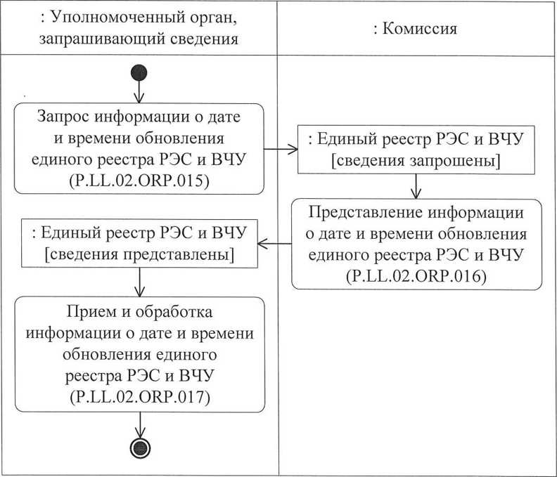

Նկ. 9. «ՌԷՄ եւ ԲՀՍ միասնական ռեեստրի թարմացման ամսաթվի եւ ժամի մասին տեղեկատվության ստացում» ընթացակարգի (P.LL.02.PRC.005) կատարման սխեման

58. «ՌԷՄ եւ ԲՀՍ միասնական ռեեստրի թարմացման ամսաթվի եւ ժամի մասին տեղեկատվության ստացում» ընթացակարգը (P.LL.02.PRC.005) կատարվում է տեղեկությունների հարցում կատարող լիազորված մարմնի տեղեկատվական համակարգում պահվող տեղեկությունները Հանձնաժողովում պահվող՝ ՌԷՄ եւ ԲՀՍ միասնական ռեեստրից համապատասխան տեղեկությունների հետ սինքրոնացնելու անհրաժեշտության գնահատման նպատակներով:

59. Առաջինը կատարվում է «ՌԷՄ եւ ԲՀՍ միասնական ռեեստրի թարմացման ամսաթվի եւ ժամի մասին տեղեկատվության հարցում» գործառնությունը (P.LL.02.0PR.015), որի կատարման արդյունքներով տեղեկությունների հարցում կատարող լիազորված մարմնի կողմից ձեւավորվում եւ Հանձնաժողով է ուղարկվում ՌԷՄ եւ ԲՀՍ միասնական ռեեստրի թարմացման ամսաթվի եւ ժամի մասին տեղեկատվության ստացման հարցումը։

60. ՌԷՄ եւ ԲՀՍ միասնական ռեեստրի թարմացման ամսաթվի եւ ժամի մասին տեղեկատվության հարցումը Հանձնաժողովի կողմից ստանալիս կատարվում է «ՌԷՄ եւ ԲՀՍ միասնական ռեեստրի թարմացման ամսաթվի եւ ժամի մասին տեղեկատվության ներկայացում» գործառնությունը (P.LL.02.0PR.016), որի կատարման արդյունքներով ձեւավորվում եւ տեղեկությունների հարցում կատարող լիազորված մարմին է ուղարկվում ՌԷՄ եւ ԲՀՍ միասնական ռեեստրի վերջին թարմացման ամսաթվի եւ ժամի մասին տեղեկատվությունը:

61. ՌԷՄ եւ ԲՀՍ միասնական ռեեստրի վերջին թարմացման ամսաթվի եւ ժամի մասին տեղեկատվությունը տեղեկությունների հարցում կատարող լիազորված մարմնի կողմից ստանալիս կատարվում է «ՌԷՄ եւ ԲՀՍ միասնական ռեեստրի թարմացման ամսաթվի եւ ժամի մասին տեղեկատվության ընդունում եւ մշակում» գործառնությունը (P.LL.02.0PR.017):

62. «ՌԷՄ եւ ԲՀՍ միասնական ռեեստրի թարմացման ամսաթվի եւ ժամի մասին տեղեկատվության ստացում» ընթացակարգի (P.LL.02.PRC.005) կատարման արդյունքը տեղեկությունների հարցում կատարող լիազորված մարմնի կողմից ՌԷՄ եւ ԲՀՍ միասնական ռեեստրի վերջին թարմացման ամսաթվի եւ ժամի մասին տեղեկատվության ստացումն է:

63. «ՌԷՄ եւ ԲՀՍ միասնական ռեեստրի թարմացման ամսաթվի եւ ժամի մասին տեղեկատվության ստացում» ընթացակարգի (P.LL.02.PRC.005) շրջանակներում կատարվող՝ ընդհանուր գործընթացի գործառնությունների ցանկը բերված է 25-րդ աղյուսակում։

Աղյուսակ 25

«ՌԷՄ եւ ԲՀՍ միասնական ռեեստրի թարմացման ամսաթվի եւ ժամի մասին տեղեկատվության ստացում» ընթացակարգի (P.LL.02.PRC.005) շրջանակներում կատարվող՝ ընդհանուր գործընթացի գործառնությունների ցանկը

|  |  |  |
| --- | --- | --- |
| Ծածկագրային նշագիրը | Անվանումը | Նկարագրությունը |
| 1 | 2 | 3 |
| P.LL.02.0PR.015 | ՌԷՄ եւ ԲՀՍ միասնական ռեեստրի թարմացման ամսաթվի եւ ժամի մասին տեղեկատվության հարցում | բերված է սույն կանոնների 26-րդ աղյուսակում |
| P.LL.02.0PR.016 | ՌԷՄ եւ ԲՀՍ միասնական ռեեստրի թարմացման ամսաթվի եւ ժամի մասին տեղեկատվության ներկայացում | բերված է սույն կանոնների 27-րդ աղյուսակում |
| P.LL.02.0PR.017 | ՌԷՄ եւ ԲՀՍ միասնական ռեեստրի թարմացման ամսաթվի եւ ժամի մասին տեղեկատվության ընդունում եւ մշակում | բերված է սույն կանոնների 28-րդ աղյուսակում |

Աղյուսակ 26

«ՌԷՄ եւ ԲՀՍ միասնական ռեեստրի թարմացման ամսաթվի եւ ժամի մասին տեղեկատվության հարցում» գործառնության (P.LL.02.0PR.015) նկարագրությունը

| Համարը՝ ը/կ | Տարրի նշագիրը | | Նկարագրությունը | |
| --- | --- | --- | --- | --- |
| 1 | 2 | | 3 | |
| 1 | Ծածկագրային նշագիրը | | P.LL.02.OPR.015 | |
| 2 | Գործառնության անվանումը | | ՌԷՄ եւ ԲՀՍ միասնական ռեեստրի թարմացման ամսաթվի եւ ժամի մասին տեղեկատվության հարցում | |
| 3 | Կատարողը | | տեղեկությունների հարցում կատարող լիազորված մարմին | |
| 4 | Կատարման պայմանները | | կատարվում է ՌԷՄ եւ ԲՀՍ միասնական ռեեստրի թարմացման ամսաթվի եւ ժամի մասին տեղեկատվությունը տեղեկությունների հարցում կատարող լիազորված մարմնի կողմից ստանալու անհրաժեշտություն առաջանալիս | |
| 5 | Սահմանափակումները | | տեղեկությունների հարցման ձեւաչափն ու կառուցվածքը պետք է համապատասխանեն Էլեկտրոնային փաստաթղթերի եւ տեղեկությունների ձեւաչափերի ու կառուցվածքների նկարագրությանը | |
| 6 | Գործառնության նկարագրությունը | կատարողը ձեւավորում եւ Հանձնաժողով է ուղարկում ՌԷՄ եւ ԲՀՍ միասնական ռեեստրի թարմացման ամսաթվի եւ ժամի մասին տեղեկատվությունն ստանալու հարցումը՝ Տեղեկատվական փոխգործակցության կանոնակարգին համապատասխան | |
| 7 | Արդյունքները | ՌԷՄ եւ ԲՀՍ միասնական ռեեստրի վերջին թարմացման ամսաթվի եւ ժամի մասին տեղեկատվության հարցումն ուղարկվել է Հանձնաժողով | |

Աղյուսակ 27

«ՌԷՄ եւ ԲՀՍ միասնական ռեեստրի թարմացման ամսաթվի եւ ժամի մասին տեղեկատվության ներկայացում» գործառնության (P.LL.02.0PR.016) նկարագրությունը

| Համարը՝ ը/կ | Տարրի նշագիրը | Նկարագրությունը |
| --- | --- | --- |
| 1 | 2 | 3 |
| 1 | Ծածկագրային նշագիրը | P.LL.02.0PR.016 |
| 2 | Գործառնության անվանումը | ՌԷՄ եւ ԲՀՍ միասնական ռեեստրի թարմացման ամսաթվի եւ ժամի մասին տեղեկատվության ներկայացում |
| 3 | Կատարողը | Հանձնաժողով |
| 4 | Կատարման պայմանները | կատարվում է ՌԷՄ եւ ԲՀՍ միասնական ռեեստրի թարմացման ամսաթվի եւ ժամի մասին տեղեկատվության հարցումը կատարողի կողմից ստանալիս («ՌԷՄ եւ ԲՀՍ միասնական ռեեստրի թարմացման ամսաթվի եւ ժամի մասին տեղեկատվության հարցում» գործառնություն (P.LL.02.OPR.015)) |
| 5 | Սահմանափակումները | ներկայացվող տեղեկությունների ձեւաչափն ու կառուցվածքը պետք է համապատասխանեն Էլեկտրոնային փաստաթղթերի եւ տեղեկությունների ձեւաչափերի ու կառուցվածքների նկարագրությանը |
| 6 | Գործառնության նկարագրությունը | կատարողն իրականացնում է ստացված հարցման ընդունում եւ մշակում՝ Տեղեկատվական փոխգործակցության կանոնակարգին համապատասխան, ձեւավորում եւ տեղեկությունների հարցում կատարող լիազորված մարմին է ուղարկում հարցման պատասխանը |
| 7 | Արդյունքները | ՌԷՄ եւ ԲՀՍ միասնական ռեեստրի թարմացման ամսաթվի եւ ժամի մասին տեղեկատվությունը ներկայացվել է տեղեկությունների հարցում կատարող լիազորված մարմին |

Աղյուսակ 28

«ՌԷՄ եւ ԲՀՍ միասնական ռեեստրի թարմացման ամսաթվի եւ ժամի մասին տեղեկատվության ընդունում ու մշակում» գործառնության (P.LL.02.0PR.017) նկարագրությունը

| Համարը՝ ը/կ | Տարրի նշագիրը | Նկարագրությունը |
| --- | --- | --- |
| 1 | 2 | 3 |
| 1 | Ծածկագրային նշագիրը | P.LL.02.0PR.017 |
| 2 | Գործառնության անվանումը | ՌԷՄ եւ ԲՀՍ միասնական ռեեստրի թարմացման ամսաթվի եւ ժամի մասին տեղեկատվության ընդունում եւ մշակում |
| 3 | Կատարողը | տեղեկությունների հարցում կատարող լիազորված մարմին |
| 4 | Կատարման պայմանները | կատարվում է ՌԷՄ եւ ԲՀՍ միասնական ռեեստրի թարմացման ամսաթվի եւ ժամի մասին տեղեկատվությունը կատարողի կողմից ստանալիս («ՌԷՄ եւ ԲՀՍ միասնական ռեեստրի թարմացման ամսաթվի եւ ժամի մասին տեղեկատվության ներկայացում» գործառնություն (P.LL.02.0PR.016)) |
| 5 | Սահմանափակումները | ներկայացվող տեղեկությունների ձեւաչափն ու կառուցվածքը պետք է համապատասխանեն Էլեկտրոնային փաստաթղթերի եւ տեղեկությունների ձեւաչափերի ու կառուցվածքների նկարագրությանը |
| 6 | Գործառնության նկարագրությունը | կատարողն ստանում է ՌԷՄ եւ ԲՀՍ միասնական ռեեստրի թարմացման ամսաթվի եւ ժամի մասին տեղեկատվությունը եւ իրականացնում է դրա մշակումը |
| 7 | Արդյունքները | ՌԷՄ եւ ԲՀՍ միասնական ռեեստրի թարմացման ամսաթվի եւ ժամի մասին տեղեկատվությունը մշակվել է |

«ՌԷՄ եւ ԲՀՍ միասնական ռեեստրում կատարված փոփոխությունների մասին տեղեկատվության ստացում» ընթացակարգը (P.LL.02.PRC.006)

64. «ՌԷՄ եւ ԲՀՍ միասնական ռեեստրում կատարված փոփոխությունների մասին տեղեկատվության ստացում» ընթացակարգի (P.LL.02.PRC.006) կատարման սխեման ներկայացված է 10-րդ նկարում։

: Տեղեկությունների հարցում կատարող լիազորված մարմին

ՌԷՄ և ԲՀՍ միասնական ռեեստրից փոփոխված տեղեկությունների հարցում (P.LL.02.ОRP.018)

ՌԷՄ և ԲՀՍ միասնական ռեեստրից փոփոխված տեղեկությունների ներկայացում (P.LL.02.ОRP.019)

: ՌԷՄ և ԲՀՍ միասնական ռեեստր

[փոփոխված տեղեկությունները հարցվել են]

: ՌԷՄ և ԲՀՍ միասնական ռեեստր

[փոփոխված տեղեկությունները բացակայում են]

: ՌԷՄ և ԲՀՍ միասնական ռեեստր

[փոփոխված տեղեկությունները ներկայացվել են]

ՌԷՄ և ԲՀՍ միասնական ռեեստրից փոփոխված տեղեկությունների ընդունում և մշակում (P.LL.02.ОRP.020)

: Հանձնաժողով

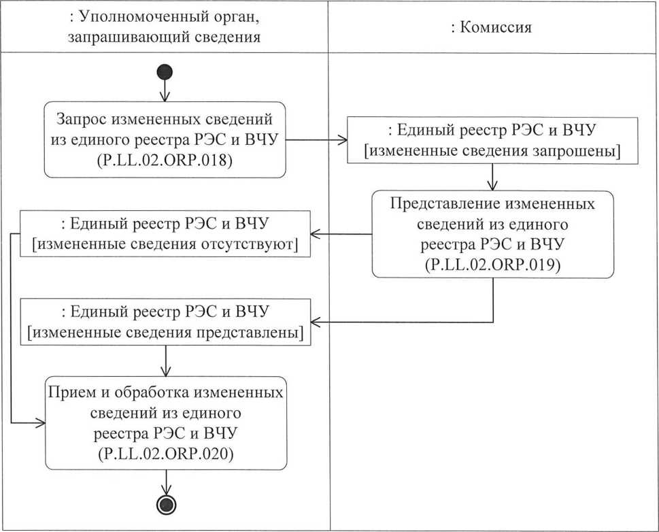

Նկ. 10. «ՌԷՄ եւ ԲՀՍ միասնական ռեեստրում կատարված փոփոխությունների մասին տեղեկատվության ստացում» ընթացակարգի (P.LL.02.PRC.006) կատարման սխեման

65. «ՌԷՄ եւ ԲՀՍ միասնական ռեեստրում կատարված փոփոխությունների մասին տեղեկատվության ստացում» ընթացակարգը (P.LL.02.PRC.006) կատարվում է տեղեկությունների հարցում կատարող լիազորված մարմնի կողմից ՌԷՄ եւ ԲՀՍ միասնական ռեեստրից այն տեղեկություններն ստանալու նպատակով, որոնց ավելացումը ՌԷՄ եւ ԲՀՍ միասնական ռեեստրում կամ որոնցում փոփոխությունների կատարումն սկսվել է հարցման մեջ նշված պահից մինչեւ այդ հարցումը կատարելու պահը։ Ընթացակարգը կատարվում է նաեւ այն դեպքում, երբ «ՌԷՄ եւ ԲՀՍ միասնական ռեեստրի թարմացման ամսաթվի եւ ժամի մասին տեղեկատվության ստացում» ընթացակարգի (P.LL.02.PRC.005) կատարման արդյունքում հայտնաբերվել է, որ տեղեկությունների հարցում կատարող լիազորված մարմնի կողմից ՌԷՄ եւ ԲՀՍ միասնական ռեեստրից տեղեկությունների վերջին ստացման ամսաթիվը եւ ժամն ավելի վաղ են, քան ՌԷՄ եւ ԲՀՍ միասնական ռեեստրի վերջին փոփոխության ամսաթիվը եւ ժամը:

66. Առաջինը կատարվում է «ՌԷՄ եւ ԲՀՍ միասնական ռեեստրից փոփոխված տեղեկությունների հարցում» գործառնությունը (P.LL.02.0PR.018), որի կատարման արդյունքներով տեղեկությունների հարցում կատարող լիազորված մարմնի կողմից ձեւավորվում եւ Հանձնաժողով է ուղարկվում ՌԷՄ եւ ԲՀՍ միասնական ռեեստրում կատարված փոփոխությունների մասին տեղեկատվության ստացման հարցումը:

67. ՌԷՄ եւ ԲՀՍ միասնական ռեեստրում կատարված փոփոխությունների մասին տեղեկատվության հարցումը Հանձնաժողովի կողմից ստանալիս կատարվում է «ՌԷՄ եւ ԲՀՍ միասնական ռեեստրի փոփոխված տեղեկությունների ներկայացում» գործառնությունը (P.LL.02.0PR.019), որի կատարման արդյունքներով ձեւավորվում եւ տեղեկությունների հարցում կատարող լիազորված մարմին են ներկայացվում ՌԷՄ եւ ԲՀՍ միասնական ռեեստրում հարցման մեջ նշված ամսաթվից կատարված փոփոխությունների մասին տեղեկությունները կամ ուղարկվում է հարցման պարամետրերը բավարարող տեղեկությունների բացակայության մասին ծանուցում:

68. Տեղեկությունների հարցում կատարող լիազորված մարմնի կողմից ՌԷՄ եւ ԲՀՍ միասնական ռեեստրում կատարված փոփոխությունների մասին տեղեկությունները կամ հարցման պարամետրերը բավարարող տեղեկությունների բացակայության մասին ծանուցումը տեղեկությունների հարցում կատարող լիազորված մարմնի կողմից ստանալիս կատարվում է «ՌԷՄ եւ ԲՀՍ միասնական ռեեստրից փոփոխված տեղեկությունների ընդունում եւ մշակում» գործառնությունը (P.LL.02.0PR.020), որի կատարման արդյունքներով տեղեկությունների հարցում կատարող լիազորված մարմնի եւ Հանձնաժողովի միջեւ իրականացվում է ՌԷՄ եւ ԲՀՍ միասնական ռեեստրից տեղեկությունների սինքրոնացում:

69. «ՌԷՄ եւ ԲՀՍ միասնական ռեեստրում կատարված փոփոխությունների մասին տեղեկատվության ստացում» ընթացակարգի (P.LL.02.PRC.006) կատարման արդյունքը տեղեկությունների հարցում կատարող լիազորված մարմնի կողմից ՌԷՄ եւ ԲՀՍ միասնական ռեեստրից փոփոխված տեղեկությունների ստացումն է` ՌԷՄ եւ ԲՀՍ միասնական ռեեստրից տեղեկությունները տեղեկությունների հարցում կատարող լիազորված մարմնի եւ Հանձնաժողովի միջեւ սինքրոնացնելու համար:

70. «ՌԷՄ եւ ԲՀՍ միասնական ռեեստրում կատարված փոփոխությունների մասին տեղեկատվության ստացում» ընթացակարգի (P.LL.02.PRC.006) շրջանակներում կատարվող՝ ընդհանուր գործընթացի գործառնությունների ցանկը բերված է 29-րդ աղյուսակում։

Աղյուսակ 29

«ՌԷՄ եւ ԲՀՍ միասնական ռեեստրում կատարված փոփոխությունների մասին տեղեկատվության ստացում» ընթացակարգի (P.LL.02.PRC.006) շրջանակներում կատարվող՝ ընդհանուր գործընթացի գործառնությունների ցանկը

| Ծածկագրային նշագիրը | Անվանումը | Նկարագրությունը |
| --- | --- | --- |
| 1 | 2 | 3 |
| P.LL.02.0PR.018 | ՌԷՄ եւ ԲՀՍ միասնական ռեեստրից փոփոխված տեղեկությունների հարցում | բերված է սույն կանոնների 30-րդ աղյուսակում |
| P.LL.02.0PR.019 | ՌԷՄ եւ ԲՀՍ միասնական ռեեստրից փոփոխված տեղեկությունների ներկայացում | բերված է սույն կանոնների 31-րդ աղյուսակում |
| P.LL.02.0PR.020 | ՌԷՄ եւ ԲՀՍ միասնական ռեեստրից փոփոխված տեղեկությունների ընդունում եւ մշակում | բերված է սույն կանոնների 32-րդ աղյուսակում |

Աղյուսակ 30

«ՌԷՄ եւ ԲՀՍ միասնական ռեեստրից փոփոխված տեղեկությունների հարցում» գործառնության (P.LL.02.0PR.018) նկարագրությունը

| Համարը՝ ը/կ | Տարրի նշագիրը | Նկարագրությունը |
| --- | --- | --- |
| 1 | 2 | 3 |
| 1 | Ծածկագրային նշագիրը | P.LL.02.0PR.018 |
| 2 | Գործառնության անվանումը | ՌԷՄ եւ ԲՀՍ միասնական ռեեստրից փոփոխված տեղեկությունների հարցում |
| 3 | Կատարողը | տեղեկությունների հարցում կատարող լիազորված մարմին |
| 4 | Կատարման պայմանները | կատարվում է հարցման մեջ նշված ամսաթվից մինչեւ ՌԷՄ եւ ԲՀՍ միասնական ռեեստրի թարմացման ամսաթիվն ընկած ժամանակահատվածում ՌԷՄ եւ ԲՀՍ միասնական ռեեստրից փոփոխված տեղեկությունների ստացման անհրաժեշտություն առաջանալիս |
| 5 | Սահմանափակումները | տեղեկությունների հարցման ձեւաչափն ու կառուցվածքը պետք է համապատասխանեն Էլեկտրոնային փաստաթղթերի եւ տեղեկությունների ձեւաչափերի ու կառուցվածքների նկարագրությանը |
| 6 | Գործառնության նկարագրությունը | կատարողը ձեւավորում եւ Հանձնաժողով է ուղարկում ՌԷՄ եւ ԲՀՍ միասնական ռեեստրից փոփոխված տեղեկությունները ներկայացնելու հարցումը՝ Տեղեկատվական փոխգործակցության կանոնակարգին համապատասխան |
| 7 | Արդյունքները | ՌԷՄ եւ ԲՀՍ միասնական ռեեստրից փոփոխված տեղեկությունները ներկայացնելու հարցումն ուղարկվել է Հանձնաժողով |

Աղյուսակ 31

«ՌԷՄ եւ ԲՀՍ միասնական ռեեստրից փոփոխված տեղեկությունների ներկայացում» գործառնության (P.LL.02.0PR.019) նկարագրությունը

| Համարը՝ ը/կ | Տարրի նշագիրը | Նկարագրությունը |
| --- | --- | --- |
| 1 | 2 | 3 |
| 1 | Ծածկագրային նշագիրը | P.LL.02.0PR.019 |
| 2 | Գործառնության անվանումը | ՌԷՄ եւ ԲՀՍ միասնական ռեեստրից փոփոխված տեղեկությունների ներկայացում |
| 3 | Կատարողը | Հանձնաժողով |
| 4 | Կատարման պայմանները | կատարվում է ՌԷՄ եւ ԲՀՍ միասնական ռեեստրից փոփոխված տեղեկությունները ներկայացնելու հարցումը կատարողի կողմից ստանալիս («ՌԷՄ եւ ԲՀՍ միասնական ռեեստրից փոփոխված տեղեկությունների հարցում» գործառնություն (P.LL.02.0PR.018)) |
| 5 | Սահմանափակումները | ներկայացվող տեղեկությունների ձեւաչափն ու կառուցվածքը պետք է համապատասխանեն Էլեկտրոնային փաստաթղթերի եւ տեղեկությունների ձեւաչափերի ու կառուցվածքների նկարագրությանը |
| 6 | Գործառնության նկարագրությունը | կատարողն իրականացնում է ստացված հարցման ընդունումն ու մշակումը՝ Տեղեկատվական փոխգործակցության կանոնակարգին համապատասխան, ձեւավորում եւ տեղեկությունների հարցում կատարող լիազորված մարմին է ներկայացնում ՌԷՄ եւ ԲՀՍ միասնական ռեեստրում կատարված փոփոխությունների մասին տեղեկությունները կամ հարցման պարամետրերը բավարարող տեղեկությունների բացակայության մասին ծանուցումը |
| 7 | Արդյունքները | ՌԷՄ եւ ԲՀՍ միասնական ռեեստրից փոփոխված տեղեկությունները կամ հարցման պարամետրերը բավարարող տեղեկությունների բացակայության մասին ծանուցումը ներկայացվել են տեղեկությունների հարցում կատարող լիազորված մարմին |

Աղյուսակ 32

«ՌԷՄ եւ ԲՀՍ միասնական ռեեստրից փոփոխված տեղեկությունների ընդունում եւ մշակում» գործառնության (P.LL.02.0PR.020) նկարագրությունը

| Համարը՝ ը/կ | Տարրի նշագիրը | Նկարագրությունը |
| --- | --- | --- |
| 1 | 2 | 3 |
| 1 | Ծածկագրային նշագիրը | P.LL.02.0PR.020 |
| 2 | Գործառնության անվանումը | ՌԷՄ եւ ԲՀՍ միասնական ռեեստրից փոփոխված տեղեկությունների ընդունում եւ մշակում |
| 3 | Կատարողը | տեղեկությունների հարցում կատարող լիազորված մարմին |
| 4 | Կատարման պայմանները | կատարվում է ՌԷՄ եւ ԲՀՍ միասնական ռեեստրից փոփոխված տեղեկությունները կամ փոփոխված տեղեկությունների բացակայության մասին ծանուցումը կատարողի կողմից ստանալիս («ՌԷՄ եւ ԲՀՍ միասնական ռեեստրից փոփոխված տեղեկությունների ներկայացում» գործառնություն (P.LL.02.0PR.019)) |
| 5 | Սահմանափակումները | ներկայացվող տեղեկությունների ձեւաչափն ու կառուցվածքը պետք է համապատասխանեն Էլեկտրոնային փաստաթղթերի եւ տեղեկությունների ձեւաչափերի ու կառուցվածքների նկարագրությանը |
| 6 | Գործառնության նկարագրությունը | կատարողն ստանում է ՌԷՄ եւ ԲՀՍ միասնական ռեեստրից փոփոխված տեղեկությունները կամ հարցման պարամետրերը բավարարող տեղեկությունների բացակայության մասին ծանուցումը եւ մշակում է դրանք |
| 7 | Արդյունքները | ՌԷՄ եւ ԲՀՍ միասնական ռեեստրից փոփոխված տեղեկությունները կամ հարցման պարամետրերը բավարարող տեղեկությունների բացակայության մասին ծանուցումը մշակվել է |

«ՌԷՄ եւ ԲՀՍ միասնական ռեեստրից տեղեկությունների ստացում» ընթացակարգը (P.LL.02.PRC.007)

71. «ՌԷՄ եւ ԲՀՍ միասնական ռեեստրից տեղեկությունների ստացում» ընթացակարգի (P.LL.02.PRC.007) կատարման սխեման ներկայացված է 11-րդ նկարում։

: Հանձնաժողով

: Տեղեկությունների հարցում կատարող լիազորված մարմին

ՌԷՄ և ԲՀՍ միասնական ռեեստրից տեղեկությունների հարցում (P.LL.02.ORP.021)

: ՌԷՄ և ԲՀՍ միասնական ռեեստր [տեղեկությունները հարցվել են]

ՌԷՄ և ԲՀՍ միասնական ռեեստրից տեղեկությունների ներկայացում (P.LL.02.ORP.022)

: ՌԷՄ և ԲՀՍ միասնական ռեեստր [տեղեկությունները բացակայում են]

: ՌԷՄ և ԲՀՍ միասնական ռեեստր [տեղեկությունները ներկայացվել են]

ՌԷՄ և ԲՀՍ միասնական ռեեստրից տեղեկությունների ընդունում և մշակում (P.LL.02.ORP.023)

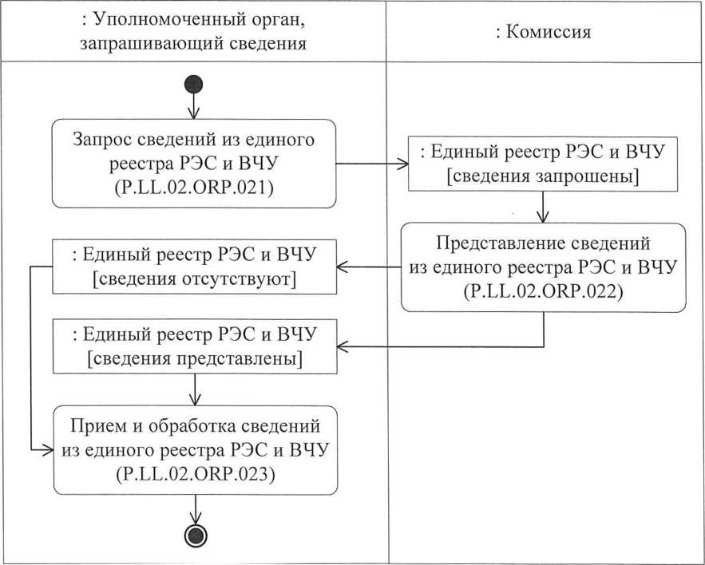

Նկ. 11. «ՌԷՄ եւ ԲՀՍ միասնական ռեեստրից տեղեկությունների ստացում» ընթացակարգի (P.LL.02.PRC.007) կատարման սխեման

72. «ՌԷՄ եւ ԲՀՍ միասնական ռեեստրից տեղեկությունների ստացում» ընթացակարգը (P.LL.02.PRC.007) կատարվում է տեղեկությունների հարցում կատարող լիազորված մարմնի կողմից ՌԷՄ եւ ԲՀՍ միասնական ռեեստրից տեղեկությունների ստացման նպատակներով։

73. Առաջինը կատարվում է «ՌԷՄ եւ ԲՀՍ միասնական ռեեստրից տեղեկությունների հարցում» գործառնությունը (P.LL.02.0PR.021), որի կատարման արդյունքներով տեղեկությունների հարցում կատարող լիազորված մարմնի կողմից ձեւավորվում եւ Հանձնաժողով է ուղարկվում ՌԷՄ եւ ԲՀՍ միասնական ռեեստրից տեղեկությունները ներկայացնելու հարցումը: Տրված պարամետրերով պայմանավորված՝ հնարավոր է ձեւավորել 2 տեսակի հարցում՝

ա) ՌԷՄ եւ ԲՀՍ միասնական ռեեստրում պարունակվող տեղեկություններն ամբողջ ծավալով (հաշվի առնելով վիճակագրական տվյալները) ներկայացնելու հարցում,

բ) նշված տեղեկությունները որոշակի ամսաթվի դրությամբ ներկայացնելու հարցում։

74. ՌԷՄ եւ ԲՀՍ միասնական ռեեստրից տեղեկությունների հարցումը Հանձնաժողովի կողմից ստանալիս կատարվում է «ՌԷՄ եւ ԲՀՍ միասնական ռեեստրից տեղեկությունների ներկայացում» գործառնությունը (P.LL.02.0PR.022), որի կատարման արդյունքներով ձեւավորվում եւ տեղեկությունների հարցում կատարող լիազորված մարմին են ներկայացվում հարցվող տեղեկությունները կամ ծանուցում է ուղարկվում հարցման պարամետրերը բավարարող տեղեկությունների բացակայության մասին:

75. Տեղեկությունների հարցում կատարող լիազորված մարմնի կողմից ՌԷՄ եւ ԲՀՍ միասնական ռեեստրից տեղեկություններ կամ հարցման պարամետրերը բավարարող տեղեկությունների բացակայության մասին ծանուցում ստանալիս կատարվում է «ՌԷՄ եւ ԲՀՍ միասնական ռեեստրից տեղեկությունների ընդունում եւ մշակում» գործառնությունը (P.LL.02.0PR.025)։

76. «ՌԷՄ եւ ԲՀՍ միասնական ռեեստրից տեղեկությունների ստացում» ընթացակարգի (P.LL.02.PRC.007) կատարման արդյունքը տեղեկությունների հարցում կատարող լիազորված մարմնի կողմից ՌԷՄ եւ ԲՀՍ միասնական ռեեստրից տեղեկությունների կամ հարցման պարամետրերը բավարարող տեղեկությունների բացակայության մասին ծանուցման ընդունումն ու մշակումն է։

77. «ՌԷՄ եւ ԲՀՍ միասնական ռեեստրից տեղեկությունների ստացում» ընթացակարգի (P.LL.02.PRC.007) շրջանակներում կատարվող՝ ընդհանուր գործընթացի գործառնությունների ցանկը բերված է 33-րդ աղյուսակում։

Աղյուսակ 33

«ՌԷՄ եւ ԲՀՍ միասնական ռեեստրից տեղեկությունների ստացում» ընթացակարգի (P.LL.02.PRC.007) շրջանակներում կատարվող՝ ընդհանուր գործընթացի գործառնությունների ցանկը

| Ծածկագրային նշագիրը | Անվանումը | Նկարագրությունը |
| --- | --- | --- |
| 1 | 2 | 3 |
| P.LL.02.0PR.021 | ՌԷՄ եւ ԲՀՍ միասնական ռեեստրից տեղեկությունների հարցում | բերված է սույն կանոնների 34-րդ աղյուսակում |
| P.LL.02.0PR.022 | ՌԷՄ եւ ԲՀՍ միասնական ռեեստրից տեղեկությունների ներկայացում | բերված է սույն կանոնների 35-րդ աղյուսակում |
| P.LL.02.0PR.023 | ՌԷՄ եւ ԲՀՍ միասնական ռեեստրից տեղեկությունների ընդունում եւ մշակում | բերված է սույն կանոնների 36-րդ աղյուսակում |

Աղյուսակ 34

«ՌԷՄ եւ ԲՀՍ միասնական ռեեստրից տեղեկությունների հարցում» գործառնության (P.LL.02.0PR.021) նկարագրությունը

| Համարը՝ ը/կ | Տարրի նշագիրը | Նկարագրությունը | |
| --- | --- | --- | --- |
| 1 | 2 | 3 | |
| 1 | Ծածկագրային նշագիրը | P.LL.02.0PR.021 | |
| 2 | Գործառնության անվանումը | ՌԷՄ եւ ԲՀՍ միասնական ռեեստրից տեղեկությունների հարցում | |
| 3 | Կատարողը | տեղեկությունների հարցում կատարող լիազորված մարմին | |
| 4 | Կատարման պայմանները | կատարվում է ՌԷՄ եւ ԲՀՍ միասնական ռեեստրից տեղեկությունները տեղեկությունների հարցում կատարող լիազորված մարմնի կողմից ստանալու անհրաժեշտություն առաջանալիս | |
| 5 | Սահմանափակումները | | հարցման ձեւաչափն ու կառուցվածքը պետք է համապատասխանեն Էլեկտրոնային փաստաթղթերի եւ տեղեկությունների ձեւաչափերի ու կառուցվածքների նկարագրությանը | |
| 6 | Գործառնության նկարագրությունը | | կատարողը ձեւավորում եւ Հանձնաժողով է ուղարկում ՌԷՄ եւ ԲՀՍ միասնական ռեեստրից տեղեկությունները ներկայացնելու հարցումը՝ Տեղեկատվական փոխգործակցության կանոնակարգին համապատասխան։  ՌԷՄ եւ ԲՀՍ միասնական ռեեստրում պարունակվող տեղեկություններն ամբողջ ծավալով (հաշվի առնելով վիճակագրական տվյալները) ստանալու անհրաժեշտություն առաջանալու դեպքում հարցման մեջ չի նշվում արդիականացման ամսաթիվը: Որոշակի ամսաթվի դրությամբ տեղեկություններ ստանալու անհրաժեշտություն առաջանալու դեպքում հարցման մեջ պետք է նշվի արդիականացման ամսաթիվը | |
| 7 | Արդյունքները | | ՌԷՄ եւ ԲՀՍ միասնական ռեեստրից տեղեկությունները ներկայացնելու հարցումն ուղարկվել է Հանձնաժողով | |

Աղյուսակ 35

«ՌԷՄ եւ ԲՀՍ միասնական ռեեստրից տեղեկությունների ներկայացում» գործառնության (P.LL.02.0PR.022) նկարագրությունը

| Համարը՝ ը/կ | Տարրի նշագիրը | Նկարագրությունը | |
| --- | --- | --- | --- |
| 1 | 2 | 3 | |
| 1 | Ծածկագրային նշագիրը | P.LL.02.0PR.022 | |
| 2 | Գործառնության անվանումը | ՌԷՄ եւ ԲՀՍ միասնական ռեեստրից տեղեկությունների ներկայացում | |
| 3 | Կատարողը | Հանձնաժողով | |
| 4 | Կատարման պայմանները | կատարվում է ՌԷՄ եւ ԲՀՍ միասնական ռեեստրից տեղեկությունները ներկայացնելու հարցումը կատարողի կողմից ստանալիս («ՌԷՄ եւ ԲՀՍ միասնական ռեեստրից տեղեկությունների հարցում» գործառնություն (P.LL.02.0PR.021)) | |
| 5 | Սահմանափակումները | ներկայացվող տեղեկությունների ձեւաչափն ու կառուցվածքը պետք է համապատասխանեն Էլեկտրոնային փաստաթղթերի եւ տեղեկությունների ձեւաչափերի ու կառուցվածքների նկարագրությանը | |
| 6 | Գործառնության նկարագրությունը | կատարողն ընդունում եւ մշակում է հարցումը՝ Տեղեկատվական փոխգործակցության կանոնակարգին համապատասխան, ձեւավորում եւ տեղեկությունների հարցում կատարող լիազորված մարմին է ներկայացնում ՌԷՄ եւ ԲՀՍ միասնական ռեեստրից տեղեկություններ՝ հարցման մեջ նշված պարամետրերին համապատասխան:  ՌԷՄ եւ ԲՀՍ միասնական ռեեստրից ամբողջական տեղեկատվություն ներկայացնելիս ներկայացվում են տվյալ ռեեստրում պահվող բոլոր գրառումները, այդ թվում՝ վիճակագրական տվյալները:  Նշված ամսաթվի դրությամբ տեղեկություններ ներկայացնելիս իրականացվում է ՌԷՄ եւ ԲՀՍ միասնական ռեեստրում պարունակվող տեղեկությունների ընտրություն՝ հարցման մեջ նշված ամսաթվի դրությամբ:  ՌԷՄ եւ ԲՀՍ միասնական ռեեստրում հարցման պարամետրերը բավարարող տեղեկությունների բացակայության դեպքում տեղեկությունների հարցում կատարող լիազորված մարմին հարցված տեղեկությունների բացակայության մասին ծանուցում է ուղարկվում |
| 7 | Արդյունքները | ՌԷՄ եւ ԲՀՍ միասնական ռեեստրից տեղեկությունները կամ հարցման պարամետրերը բավարարող տեղեկությունների բացակայության մասին ծանուցումը ներկայացվել են տեղեկությունների հարցում կատարող լիազորված մարմին |

Աղյուսակ 36

«ՌԷՄ եւ ԲՀՍ միասնական ռեեստրից տեղեկությունների ընդունում եւ մշակում» գործառնության (P.LL.02.0PR.023) նկարագրությունը

| Համարը՝ ը/կ | Տարրի նշագիրը | Նկարագրությունը |
| --- | --- | --- |
| 1 | 2 | 3 |
| 1 | Ծածկագրային նշագիրը | P.LL.02.0PR.023 |
| 2 | Գործառնության անվանումը | ՌԷՄ եւ ԲՀՍ միասնական ռեեստրից տեղեկությունների ընդունում եւ մշակում |
| 3 | Կատարողը | տեղեկությունների հարցում կատարող լիազորված մարմին |
| 4 | Կատարման պայմանները | կատարվում է ՌԷՄ եւ ԲՀՍ միասնական ռեեստրից տեղեկությունները կամ տեղեկությունների բացակայության մասին ծանուցումը կատարողի կողմից ստանալիս («ՌԷՄ եւ ԲՀՍ միասնական ռեեստրից տեղեկությունների ներկայացում» գործառնություն (P.LL.02.0PR.022)) |
| 5 | Սահմանափակումները | ներկայացվող տեղեկությունների ձեւաչափն ու կառուցվածքը պետք է համապատասխանեն Էլեկտրոնային փաստաթղթերի եւ տեղեկությունների ձեւաչափերի ու կառուցվածքների նկարագրությանը |
| 6 | Գործառնության նկարագրությունը | կատարողն ստանում է ՌԷՄ եւ ԲՀՍ միասնական ռեեստրից տեղեկությունները կամ հարցման պարամետրերը բավարարող տեղեկությունների բացակայության մասին ծանուցումը եւ մշակում է դրանք |
| 7 | Արդյունքները | ՌԷՄ եւ ԲՀՍ միասնական ռեեստրից տեղեկությունները կամ հարցման պարամետրերը բավարարող տեղեկությունների բացակայության մասին ծանուցումը մշակվել է |

IX. Արտակարգ իրավիճակներում գործողությունների կարգը

78. Ընդհանուր գործընթացի ընթացակարգեր կատարելիս հնարավոր են բացառիկ իրավիճակներ, որոնց դեպքում տվյալների մշակումը չի կարող կատարվել սովորական ռեժիմով: Դա կարող է տեղի ունենալ տեխնիկական խափանումների, կառուցվածքային եւ ձեւաչափատրամաբանական հսկողության սխալների առաջացման եւ այլ դեպքերում:

79. Կառուցվածքային եւ ձեւաչափատրամաբանական վերահսկողության սխալների առաջացման դեպքում լիազորված մարմինն իրականացնում է Էլեկտրոնային փաստաթղթերի եւ տեղեկությունների ձեւաչափերի ու կառուցվածքների նկարագրությանը եւ էլեկտրոնային փաստաթղթերի ու տեղեկությունների լրացմանը ներկայացվող պահանջներին համապատասխանության մասով այն հաղորդագրության ստուգումը, որի առնչությամբ ստացվել է սխալի մասին ծանուցում՝ Տեղեկատվական փոխգործակցության կանոնակարգին համապատասխան: Նշված փաստաթղթերի պահանջներին տեղեկությունների անհամապատասխանություն հայտնաբերելու դեպքում լիազորված մարմինն անհրաժեշտ միջոցներ է ձեռնարկում՝ հայտնաբերված սխալը սահմանված կարգով վերացնելու համար։

80. Արտակարգ իրավիճակների կարգավորման նպատակներով անդամ պետությունները միմյանց եւ Հանձնաժողովին տեղեկացնում են այն լիազորված մարմինների մասին, որոնց իրավասության շրջանակներում է գտնվում սույն կանոններով նախատեսված պահանջների կատարումը, ինչպես նաեւ ներկայացնում են տեղեկություններ՝ ընդհանուր գործընթացն իրագործելիս տեխնիկական աջակցություն ապահովելու համար պատասխանատու անձանց մասին:

ՀԱՍՏԱՏՎԱԾ Է

Եվրասիական տնտեսական հանձնաժողովի կոլեգիայի  
2018 թվականի հունիսի 26-ի   
թիվ 104 որոշմամբ

**ԿԱՆՈՆԱԿԱՐԳ**

**«Եվրասիական տնտեսական միության մաքսային տարածք ներմուծման համար թույլատրված ռադիոէլեկտրոնային միջոցների եւ բարձր հաճախականության սարքվածքների, այդ թվում՝ ներկառուցվածների կամ այլ ապրանքների կազմի մեջ մտնողների միասնական ռեեստրի ձեւավորում եւ վարում» ընդհանուր գործընթացն Եվրասիական տնտեսական միության ինտեգրված տեղեկատվական համակարգի միջոցներով իրագործելիս Եվրասիական տնտեսական միության անդամ պետությունների լիազորված մարմինների եւ Եվրասիական տնտեսական հանձնաժողովի միջեւ տեղեկատվական փոխգործակցության**

I. Ընդհանուր դրույթներ

1. Սույն կանոնակարգը մշակվել է Եվրասիական տնտեսական միության (այսուհետ՝ Միություն) իրավունքի մաս կազմող հետեւյալ ակտերին համապատասխան՝

«Եվրասիական տնտեսական միության մասին» 2014 թվականի մայիսի 29-ի պայմանագիր. Եվրասիական տնտեսական հանձնաժողովի կոլեգիայի 2014 թվականի նոյեմբերի 6-ի «Ընդհանուր գործընթացներն արտաքին եւ փոխադարձ առեւտրի ինտեգրված տեղեկատվական համակարգի միջոցներով իրագործելիս տեղեկատվական փոխգործակցությունը կանոնակարգող տեխնոլոգիական փաստաթղթերի մասին» թիվ 200 որոշում.

Եվրասիական տնտեսական հանձնաժողովի կոլեգիայի 2015 թվականի հունվարի 27-ի «Արտաքին եւ փոխադարձ առեւտրի ինտեգրված տեղեկատվական համակարգում տվյալների էլեկտրոնային փոխանակման կանոնները հաստատելու մասին» թիվ 5 որոշում.

Եվրասիական տնտեսական հանձնաժողովի կոլեգիայի 2015 թվականի ապրիլի 14-ի «Եվրասիական տնտեսական միության շրջանակներում ընդհանուր գործընթացների ցանկի եւ Եվրասիական տնտեսական հանձնաժողովի կոլեգիայի 2014 թվականի օգոստոսի 19-ի թիվ 132 որոշման մեջ փոփոխություն կատարելու մասին» թիվ 29 որոշում.

Եվրասիական տնտեսական հանձնաժողովի կոլեգիայի 2015 թվականի ապրիլի 21-ի «Ոչ սակագնային կարգավորման միջոցների մասին» թիվ 30 որոշում.

Եվրասիական տնտեսական հանձնաժողովի կոլեգիայի 2015 թվականի հունիսի 9-ի «Եվրասիական տնտեսական միության շրջանակներում ընդհանուր գործընթացների վերլուծության, օպտիմալացման, ներդաշնակեցման եւ նկարագրության մեթոդիկայի մասին» թիվ 63 որոշում.

Եվրասիական տնտեսական հանձնաժողովի կոլեգիայի 2015 թվականի սեպտեմբերի 28-ի «Եվրասիական տնտեսական միության անդամ պետությունների պետական իշխանության մարմինների՝ միմյանց միջեւ եւ Եվրասիական տնտեսական հանձնաժողովի հետ անդրսահմանային փոխգործակցության ընթացքում էլեկտրոնային փաստաթղթերի փոխանակման վերաբերյալ հիմնադրույթը հաստատելու մասին» թիվ 125 որոշում:

II. Կիրառման ոլորտը

2. Սույն կանոնակարգը մշակվել է «Եվրասիական տնտեսական միության մաքսային տարածք ներմուծման համար թույլատրված ռադիոէլեկտրոնային միջոցների եւ բարձր հաճախականության սարքվածքների, այդ թվում՝ ներկառուցվածների կամ այլ ապրանքների կազմի մեջ մտնողների միասնական ռեեստրի ձեւավորում եւ վարում» ընդհանուր գործընթացի (այսուհետ` ընդհանուր գործընթաց) տրանզակցիաների կատարման կարգը եւ պայմանները, ինչպես նաեւ ընդհանուր գործընթացի մասնակիցների կողմից դրանց կատարման ժամանակ իրենց դերի միատեսակ ընկալումն ապահովելու նպատակով։

3. Սույն կանոնակարգով սահմանվում են ընդհանուր գործընթացի մասնակիցների միջեւ տեղեկատվական փոխգործակցության իրագործմանն անմիջականորեն ուղղված՝ ընդհանուր գործընթացի գործառնությունների կատարման կարգին եւ պայմաններին ներկայացվող պահանջները։

4. Սույն կանոնակարգն ընդհանուր գործընթացի մասնակիցների կողմից կիրառվում է ընդհանուր գործընթացի շրջանակներում ընթացակարգերի եւ գործառնությունների կատարման կարգը վերահսկելիս, ինչպես նաեւ այդ ընդհանուր գործընթացի իրագործումն ապահովող տեղեկատվական համակարգերի բաղադրիչները նախագծելիս, մշակելիս եւ լրամշակելիս։

III. Հիմնական հասկացությունները

5. Սույն կանոնակարգի նպատակներով օգտագործվում են հասկացություններ, որոնք ունեն հետեւյալ իմաստը՝

«ավտորիզացում»՝ ընդհանուր գործընթացի կոնկրետ մասնակցին որոշակի գործողություններ կատարելու իրավունքներ տրամադրելը.

«էլեկտրոնային փաստաթղթի (տեղեկությունների) վավերապայման»՝ էլեկտրոնային փաստաթղթի (տեղեկությունների) տվյալների միավոր, որը որոշակի համատեքստում համարվում է անբաժանելի:

Սույն կանոնակարգում օգտագործվող «նախաձեռնող», «սկզբնավորող գործառնություն», «ընդունող գործառնություն», «ռեսպոնդենտ», «ընդհանուր գործընթացի հաղորդագրություն» եւ «ընդհանուր գործընթացի տրանզակցիա» հասկացությունները կիրառվում են Եվրասիական տնտեսական հանձնաժողովի կոլեգիայի 2015 թվականի հունիսի 9-ի թիվ 63 որոշմամբ հաստատված՝ Եվրասիական տնտեսական միության շրջանակներում ընդհանուր գործընթացների վերլուծության, օպտիմալացման, ներդաշնակեցման եւ նկարագրության մեթոդիկայով սահմանված իմաստներով։

Սույն կանոնակարգում օգտագործվող մյուս հասկացությունները կիրառվում են Եվրասիական տնտեսական հանձնաժողովի կոլեգիայի 2018 թվականի հունիսի 26-ի թիվ 104 որոշմամբ հաստատված՝ «Եվրասիական տնտեսական միության մաքսային տարածք ներմուծման համար թույլատրված ռադիոէլեկտրոնային միջոցների եւ բարձր հաճախականության սարքվածքների, այդ թվում՝ ներկառուցվածների կամ այլ ապրանքների կազմի մեջ մտնողների միասնական ռեեստրի ձեւավորում եւ վարում» ընդհանուր գործընթացն Եվրասիական տնտեսական միության ինտեգրված տեղեկատվական համակարգի միջոցներով իրագործելիս տեղեկատվական փոխգործակցության կանոնների (այսուհետ՝ Տեղեկատվական փոխգործակցության կանոններ) 4-րդ կետով սահմանված իմաստներով:

IV. Ընդհանուր գործընթացի շրջանակներում տեղեկատվական փոխգործակցության մասին հիմնական տեղեկությունները

1. Տեղեկատվական փոխգործակցության մասնակիցները

6. Ընդհանուր գործընթացի շրջանակներում տեղեկատվական փոխգործակցության մասնակիցների դերերի ցանկը բերված է 1-ին աղյուսակում։

Աղյուսակ 1

Տեղեկատվական փոխգործակցության մասնակիցների դերերի ցանկը

| Դերի անվանումը | Դերի նկարագրությունը | Դերը կատարող մասնակիցը |
| --- | --- | --- |
| 1 | 2 | 3 |
| Տեղեկությունների տիրապետողը | իրականացնում է ռադիոէլեկտրոնային միջոցների եւ բարձր հաճախականության սարքվածքների միասնական ռեեստրում տեղեկություններն ընդգրկելու եւ ռադիոէլեկտրոնային միջոցների եւ բարձր հաճախականության սարքվածքների միասնական ռեեստրից տեղեկությունները հանելու մասին առաջարկությունների ներկայացում | առաջարկությունը ներկայացնող՝ Միության անդամ պետության լիազորված մարմին (P.LL.02.ACT.001) |
| Համակարգող | իրականացնում է ռադիոէլեկտրոնային միջոցների եւ բարձր հաճախականության սարքվածքների միասնական ռեեստրի ձեւավորում եւ վարում. առաջարկություններ է ներկայացնում տեղեկությունները հարցման հիման վրա ռադիոէլեկտրոնային միջոցների եւ բարձր հաճախականության սարքվածքների միասնական ռեեստրում ընդգրկելու մասին. ներկայացնում է ռադիոէլեկտրոնային միջոցների եւ բարձր հաճախականության սարքվածքների միասնական ռեեստրում պարունակվող տեղեկությունները | Եվրասիական տնտեսական հանձնաժողով (Р.АСТ.001) |
| Տեղեկություններ սպառող | իրականացնում է ռադիոէլեկտրոնային միջոցների եւ բարձր հաճախականության սարքվածքների միասնական ռեեստրում տեղեկություններն ընդգրկելու, ինչպես նաեւ ռադիոէլեկտրոնային միջոցների եւ բարձր հաճախականության սարքվածքների միասնական ռեեստրից տեղեկությունները հանելու մասին առաջարկությունները ներկայացնելու հարցումների ձեւավորում | տեղեկությունների հարցում կատարող՝ Միության անդամ պետության լիազորված մարմին (P.LL.02.ACT.002) |
| Համաձայնեցնող մարմին | առաջարկություն է ստանում տեղեկությունները ռադիոէլեկտրոնային միջոցների եւ բարձր հաճախականության սարքվածքների միասնական ռեեստրում ընդգրկելու մասին. տեղեկությունները ռադիոէլեկտրոնային միջոցների եւ բարձր հաճախականության սարքվածքների միասնական ռեեստրում ընդգրկելու մասին առաջարկության վերաբերյալ որոշում է ներկայացնում | առաջարկությունը քննարկող՝ Միության անդամ պետության լիազորված մարմին (P.LL.02.ACT.003) |

2. Տեղեկատվական փոխգործակցության կառուցվածքը

7. Ընդհանուր գործընթացի շրջանակներում Միության անդամ պետությունների լիազորված մարմինների (այսուհետ՝ անդամ պետությունների լիազորված մարմիններ) եւ Եվրասիական տնտեսական հանձնաժողովի (այսուհետ՝ Հանձնաժողով) միջեւ տեղեկատվական փոխգործակցությունն իրականացվում է ընդհանուր գործընթացի հետեւյալ ընթացակարգերին համապատասխան՝

ա) տեղեկատվական փոխգործակցություն ռադիոէլեկտրոնային միջոցների եւ բարձր հաճախականության սարքվածքների միասնական ռեեստրում (այսուհետ՝ ՌԷՄ եւ ԲՀՍ միասնական ռեեստր) տեղեկություններն ընդգրկելու կամ ՌԷՄ եւ ԲՀՍ միասնական ռեեստրից տեղեկությունները հանելու մասին առաջարկություններ ներկայացնելիս.

բ) տեղեկատվական փոխգործակցություն տեղեկությունները հարցման հիման վրա ՌԷՄ եւ ԲՀՍ միասնական ռեեստրում ընդգրկելու մասին առաջարկություններ ստանալիս.

գ) տեղեկատվական փոխգործակցություն տեղեկությունները ՌԷՄ եւ ԲՀՍ միասնական ռեեստրում ընդգրկելու մասին առաջարկությունները համաձայնեցնելիս.

դ) տեղեկատվական փոխգործակցություն ՌԷՄ եւ ԲՀՍ միասնական ռեեստրից տեղեկությունները ներկայացնելիս։

Անդամ պետությունների լիազորված մարմինների եւ Հանձնաժողովի միջեւ տեղեկատվական փոխգործակցության կառուցվածքը ներկայացված է 1-ին նկարում։

Տեղեկությունների տիրապետողը

Տեղեկատվական փոխգործակցությունը տեղեկությունները ՌԷՄ և ԲՀՍ միասնական ռեեստրում ընդգրկելու կամ տեղեկությունները ՌԷՄ և ԲՀՍ միասնական ռեեստրից հանելու մասին առաջարկություններ ներկայացնելիս (P.LL.02.BCV.001)

Համաձայնեցնող մարմին

Տեղեկությունների սպառողը

Համակարգող

Տեղեկատվական փոխգործակցությունը տեղեկությունները հարցման հիման վրա ՌԷՄ և ԲՀՍ միասնական ռեեստրում ընդգրկելու մասին առաջարկություններ ստանալիս (P.LL.02.BCV.002)

Տեղեկատվական փոխգործակցությունը տեղեկությունները ՌԷՄ և ԲՀՍ միասնական ռեեստրում ընդգրկելու մասին առաջարկությունները համաձայնեցնելիս (P.LL.02.BCV.003)

Տեղեկատվական փոխգործակցություն ՌԷՄ և ԲՀՍ միասնական ռեեստրից տեղեկությունները ներկայացնելիս (P.LL.02.BCV.004)

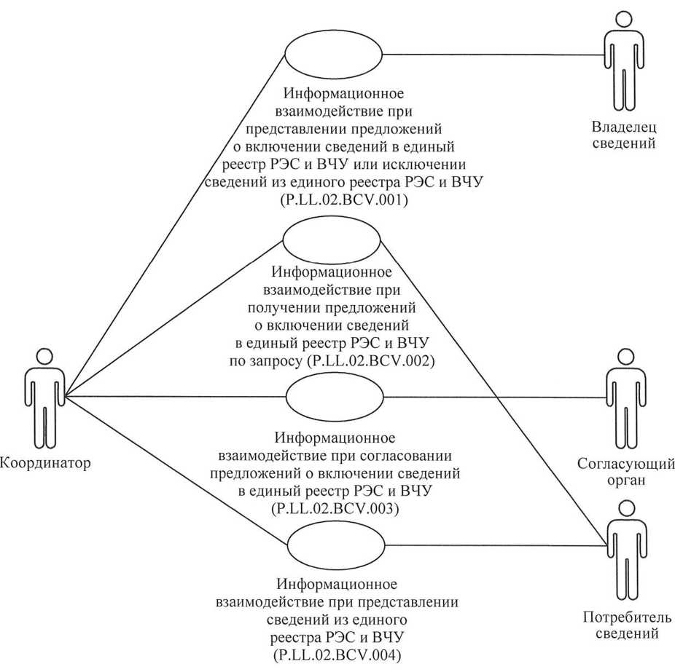

Նկ. 1. Անդամ պետությունների լիազորված մարմինների եւ Հանձնաժողովի միջեւ տեղեկատվական փոխգործակցության կառուցվածքը

8. Անդամ պետությունների լիազորված մարմինների եւ Հանձնաժողովի միջեւ տեղեկատվական փոխգործակցությունն իրագործվում է ընդհանուր գործընթացի շրջանակներում: Ընդհանուր գործընթացի կառուցվածքը սահմանված է Տեղեկատվական փոխգործակցության կանոններով:

9. Տեղեկատվական փոխգործակցությամբ սահմանվում է ընդհանուր գործընթացի այն տրանզակցիաների կատարման կարգը, որոնցից յուրաքանչյուրն ընդհանուր գործընթացի մասնակիցների միջեւ ընդհանուր գործընթացի տեղեկատվական օբյեկտի վիճակների սինքրոնացման նպատակով հաղորդագրությունների փոխանակում է։ Յուրաքանչյուր տեղեկատվական փոխգործակցության համար սահմանված են ընդհանուր գործընթացի գործառնությունների եւ այդ գործառնություններին համապատասխանող տրանզակցիաների միջեւ փոխադարձ կապերը:

10. Ընդհանուր գործընթացի տրանզակցիա կատարելիս նախաձեռնողն իր կողմից իրականացվող գործառնության (սկզբնավորող գործառնության) շրջանակներում ռեսպոնդենտին է ուղարկում հաղորդագրություն-հարցում, որին ի պատասխան ռեսպոնդենտն իր կողմից իրականացվող գործառնության (ընդունող գործառնության) շրջանակներում կարող է ուղարկել կամ չուղարկել հաղորդագրություն-պատասխան՝ պայմանավորված ընդհանուր գործընթացի տրանզակցիայի ձեւանմուշով։ Հաղորդագրության կազմում տվյալների կառուցվածքը պետք է համապատասխանի Եվրասիական տնտեսական հանձնաժողովի կոլեգիայի 2018 թվականի հունիսի 26-ի թիվ 104 որոշմամբ հաստատված՝ «Եվրասիական տնտեսական միության մաքսային տարածք ներմուծման համար թույլատրված ռադիոէլեկտրոնային միջոցների եւ բարձր հաճախականության սարքվածքների, այդ թվում՝ ներկառուցվածների կամ այլ ապրանքների կազմի մեջ մտնողների միասնական ռեեստրի ձեւավորում եւ վարում» ընդհանուր գործընթացն Եվրասիական տնտեսական միության ինտեգրված տեղեկատվական համակարգի միջոցներով իրագործելու համար օգտագործվող էլեկտրոնային փաստաթղթերի եւ տեղեկությունների ձեւաչափերի ու կառուցվածքների նկարագրությանը (այսուհետ` Էլեկտրոնային փաստաթղթերի եւ տեղեկությունների ձեւաչափերի ու կառուցվածքների նկարագրություն):

11. Ընդհանուր գործընթացի տրանզակցիաները կատարվում են ընդհանուր գործընթացի տրանզակցիաների տրված պարամետրերին համապատասխան՝ ինչպես սահմանված է սույն կանոնակարգով։

V. Տեղեկատվական փոխգործակցությունը ընթացակարգերի խմբերի շրջանակներում

1. Տեղեկատվական փոխգործակցություն տեղեկությունները ՌԷՄ եւ ԲՀՍ միասնական ռեեստրում ընդգրկելու կամ տեղեկությունները ՌԷՄ եւ ԲՀՍ միասնական ռեեստրից հանելու մասին առաջարկություններ ներկայացնելիս

12. Տեղեկությունները ՌԷՄ եւ ԲՀՍ միասնական ռեեստրում ընդգրկելու կամ տեղեկությունները ՌԷՄ եւ ԲՀՍ միասնական ռեեստրից հանելու մասին առաջարկություններ ներկայացնելիս ընդհանուր գործընթացի տրանզակցիաների կատարման սխեման ներկայացված է 2-րդ նկարում։ Ընդհանուր գործընթացի յուրաքանչյուր ընթացակարգի համար 2-րդ աղյուսակում բերված է ընդհանուր գործընթացի գործառնությունների, տեղեկատվական օբյեկտների միջանկյալ եւ վերջնական վիճակների եւ ընդհանուր գործընթացի տրանզակցիաների միջեւ կապը։

: Տեղեկությունների տիրապետողը

[կատարվում է տեղեկությունները ՌԷՄ և ԲՀՍ միասնական ռեեստրում ընդգրկելու անհրաժեշտություն առաջանալիս]

[կատարվում է տեղեկությունները ՌԷՄ և ԲՀՍ միասնական ռեեստրից հանելու անհրաժեշտություն առաջանալիս]

: Համակարգող

ՌԷՄ և ԲՀՍ միասնական ռեեստրում ընդգրկելու համար տեղեկությունների ներկայացում (P.LL.02.TRN.001)

ՌԷՄ և ԲՀՍ միասնական ռեեստրից հանելու համար տեղեկությունների ներկայացում (P.LL.02.TRN.002)

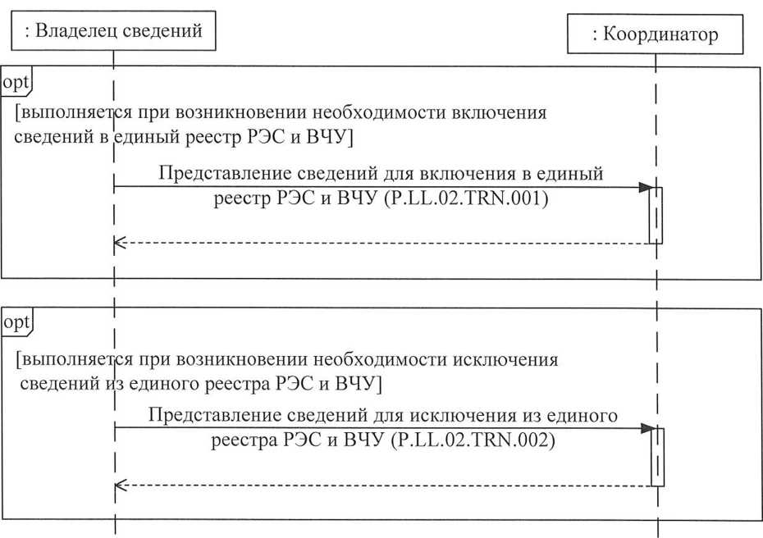

Նկ. 2. Տեղեկությունները ՌԷՄ եւ ԲՀՍ միասնական ռեեստրում ընդգրկելու կամ տեղեկությունները ՌԷՄ եւ ԲՀՍ միասնական ռեեստրից հանելու մասին առաջարկություններ ներկայացնելիս ընդհանուր գործընթացի տրանզակցիաների կատարման սխեման

Աղյուսակ 2

Տեղեկությունները ՌԷՄ եւ ԲՀՍ միասնական ռեեստրում ընդգրկելու կամ տեղեկությունները ՌԷՄ եւ ԲՀՍ միասնական ռեեստրից հանելու մասին առաջարկություններ ներկայացնելիս ընդհանուր գործընթացի տրանզակցիաների ցանկը

| Համարը՝ ը/կ | Նախաձեռնողի կողմից կատարվող գործառնությունը | Ընդհանուր գործընթացի տեղեկատվական օբյեկտի միջանկյալ վիճակը | Ռեսպոնդենտի կողմից կատարվող գործառնությունը | Ընդհանուր գործընթացի տեղեկատվական օբյեկտի վերջնական վիճակը | Ընդհանուր գործընթացի տրանզակցիան |
| --- | --- | --- | --- | --- | --- |
| 1 | 2 | 3 | 4 | 5 | 6 |
| 1 | ՌԷՄ եւ ԲՀՍ միասնական ռեեստրում ընդգրկելու համար տեղեկությունների ներկայացում Հանձնաժողով (P.LL.02.PRC.001) | | | | |
| 1.1 | Տեղեկությունները ՌԷՄ եւ ԲՀՍ միասնական ռեեստրում ընդգրկելու մասին առաջարկության ներկայացում (P.LL.02.0PR.001)։ Տեղեկությունները ՌԷՄ եւ ԲՀՍ միասնական ռեեստրում ընդգրկելու մասին առաջարկության գրանցման մասին տեղեկությունների ստացում (P.LL.02.0PR.003) | տեղեկությունները ՌԷՄ եւ ԲՀՍ միասնական ռեեստրում ընդգրկելու մասին առաջարկություն  (P.LL.02.BEN.002)՝ տեղեկությունները ներկայացվել են | տեղեկությունները ՌԷՄ եւ ԲՀՍ միասնական ռեեստրում ընդգրկելու մասին առաջարկության ընդունում եւ մշակում (P.LL.02.0PR.002) | տեղեկությունները ՌԷՄ եւ ԲՀՍ միասնական ռեեստրում ընդգրկելու մասին առաջարկություն  (P.LL.02.BEN.002)՝ տեղեկությունները մշակվել են | ՌԷՄ եւ ԲՀՍ միասնական ռեեստրում ընդգրկելու համար տեղեկությունների ներկայացում  (P.LL.02.TRN.001) |
| 2 |  | ՌԷՄ եւ ԲՀՍ միասնական ռեեստրից հանելու համար տեղեկությունների ներկայացում Հանձնաժողով (P.LL.02.PRC.002) | | | |
| 2.1 | Տեղեկությունները ՌԷՄ եւ ԲՀՍ միասնական ռեեստրից հանելու մասին առաջարկության ներկայացում (P.LL.02.0PR.004)։ Տեղեկությունները ՌԷՄ եւ ԲՀՍ միասնական ռեեստրից հանելու մասին առաջարկության մշակման արդյունքների մասին ծանուցման ստացում (P.LL.02.ОPR.006) | ՌԷՄ եւ ԲՀՍ միասնական ռեեստր (P.LL.02.BEN.001)՝ տեղեկությունները ներկայացվել են | տեղեկությունները ՌԷՄ եւ ԲՀՍ միասնական ռեեստրից հանելու մասին առաջարկության ընդունում եւ մշակում  (P.LL.02.0PR.005) | ՌԷՄ եւ ԲՀՍ միասնական ռեեստր  (P.LL.02.BEN.001)՝ տեղեկությունները մշակվել են | ՌԷՄ եւ ԲՀՍ միասնական ռեեստրից հանելու համար տեղեկությունների ներկայացում (P.LL.02.TRN.002) |

2. Տեղեկատվական փոխգործակցություն տեղեկությունները հարցման հիման վրա ՌԷՄ եւ ԲՀՍ միասնական ռեեստրում ընդգրկելու մասին առաջարկություններ ստանալիս

13. Տեղեկությունները հարցման հիման վրա ՌԷՄ եւ ԲՀՍ միասնական ռեեստրում ընդգրկելու մասին առաջարկություններն ստանալիս ընդհանուր գործընթացի տրանզակցիաների կատարման սխեման ներկայացված է 3-րդ նկարում: Ընդհանուր գործընթացի յուրաքանչյուր ընթացակարգի համար 3-րդ աղյուսակում բերված է ընդհանուր գործընթացի գործառնությունների, տեղեկատվական օբյեկտների միջանկյալ ու վերջնական վիճակների եւ ընդհանուր գործընթացի տրանզակցիաների միջեւ կապը։

: Համակարգող

: Տեղեկություններ սպառողի

[կատարվում է տեղեկությունները ՌԷՄ և ԲՀՍ միասնական ռեեստրում ընդգրկելու մասին առաջարկություն ստանալու անհրաժեշտություն առաջանալիս]

Տեղեկությունները ՌԷՄ և ԲՀՍ միասնական ռեեստրում ընդգրկելու մասին առաջարկությունների ստացում (P.LL.02.TRN.003)

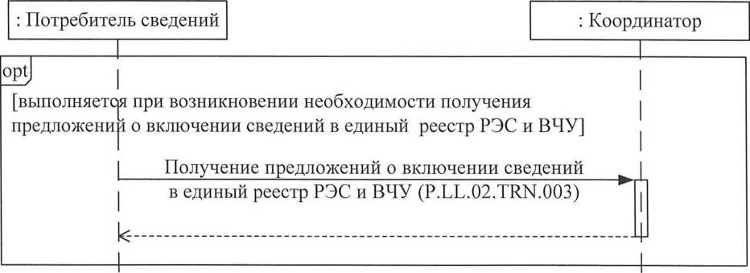

Նկ. 3. Տեղեկությունները հարցման հիման վրա ՌԷՄ եւ ԲՀՍ միասնական ռեեստրում ընդգրկելու մասին առաջարկություններն ստանալիս ընդհանուր գործընթացի տրանզակցիաների կատարման սխեման

Աղյուսակ 3

Տեղեկությունները հարցման հիման վրա ՌԷՄ եւ ԲՀՍ միասնական ռեեստրում ընդգրկելու մասին առաջարկություններն ստանալիս ընդհանուր գործընթացի տրանզակցիաների ցանկ

| Համարը՝ ը/կ | Նախաձեռնողի կողմից կատարվող գործառնությունը | Ընդհանուր գործընթացի տեղեկատվական օբյեկտի միջանկյալ վիճակը | Ռեսպոնդենտի կողմից կատարվող գործառնությունը | Ընդհանուր գործընթացի տեղեկատվական օբյեկտի վերջնական վիճակը | Ընդհանուր գործընթացի տրանզակցիան |
| --- | --- | --- | --- | --- | --- |
| 1 | 2 | 3 | 4 | 5 | 6 |
| 1 | Տեղեկությունները ՌԷՄ եւ ԲՀՍ միասնական ռեեստրում ընդգրկելու մասին առաջարկությունների հարցում (P.LL.02.PRC.003) | | | | |
| 1.1 | Տեղեկությունները ՌԷՄ եւ ԲՀՍ միասնական ռեեստրում ընդգրկելու մասին առաջարկությունների հարցում (P.LL.02.0PR.008)։  Տեղեկությունները ՌԷՄ եւ ԲՀՍ միասնական ռեեստրում ընդգրկելու մասին առաջարկությունների ընդունում եւ մշակում (P.LL.02.0PR.010) | տեղեկությունները ՌԷՄ եւ ԲՀՍ միասնական ռեեստրում ընդգրկելու մասին առաջարկություն  (P.LL.02.BEN.002)՝ տեղեկությունները հարցվել են | տեղեկությունները ՌԷՄ եւ ԲՀՍ միասնական ռեեստրում ընդգրկելու մասին առաջարկությունների ներկայացում (P.LL.02.0PR.009) | տեղեկությունները ՌԷՄ եւ ԲՀՍ միասնական ռեեստրում ընդգրկելու մասին առաջարկություն (P.LL.02.BEN.002)՝ տեղեկությունները բացակայում են: Տեղեկությունները ՌԷՄ եւ ԲՀՍ միասնական ռեեստրում ընդգրկելու մասին առաջարկություն (P.LL.02.BEN.002)՝  տեղեկությունները ներկայացվել են | տեղեկությունները ՌԷՄ եւ ԲՀՍ միասնական ռեեստրում ընդգրկելու մասին առաջարկությունների ստացում (P.LL.02.TRN.003) |

1. Տեղեկատվական փոխգործակցություն տեղեկությունները ՌԷՄ եւ ԲՀՍ միասնական ռեեստրում ընդգրկելու մասին առաջարկությունները համաձայնեցնելիս

2. Տեղեկությունները ՌԷՄ եւ ԲՀՍ միասնական ռեեստրում ընդգրկելու մասին առաջարկությունները համաձայնեցնելիս ընդհանուր գործընթացի տրանզակցիաների կատարման սխեման ներկայացված է 4-րդ նկարում: Ընդհանուր գործընթացի յուրաքանչյուր ընթացակարգի համար 4-րդ աղյուսակում բերված է ընդհանուր գործընթացի գործառնությունների, տեղեկատվական օբյեկտների միջանկյալ ու վերջնական վիճակների եւ ընդհանուր գործընթացի տրանզակցիաների միջեւ կապը։

: Համակարգող

: Համաձայնեցնող մարմին

[կատարվում է տեղեկությունները ՌԷՄ և ԲՀՍ միասնական ռեեստրում ընդգրկելու մասին առաջարկության վերաբերյալ որոշումը ներկայացնելիս]

Տեղեկությունները ՌԷՄ և ԲՀՍ միասնական ռեեստրում ընդգրկելու մասին առաջարկության վերաբերյալ որոշման ներկայացում (P.LL.02.TRN.004)

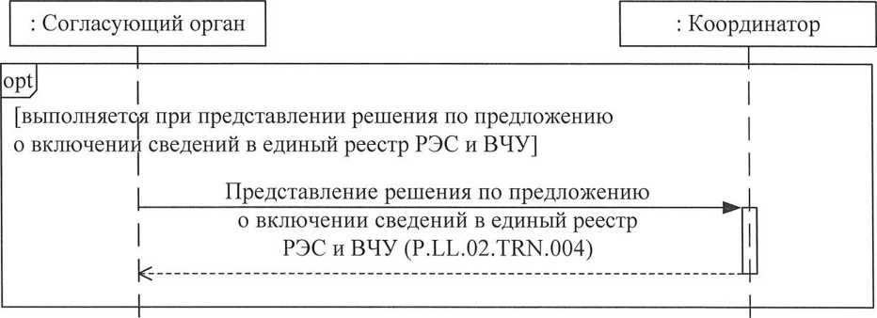

Նկ. 4. Տեղեկությունները ՌԷՄ եւ ԲՀՍ միասնական ռեեստրում ընդգրկելու մասին առաջարկությունները համաձայնեցնելիս ընդհանուր գործընթացի տրանզակցիաների կատարման սխեման

Աղյուսակ 4

Տեղեկությունները ՌԷՄ եւ ԲՀՍ միասնական ռեեստրում ընդգրկելու մասին առաջարկությունները համաձայնեցնելիս ընդհանուր գործընթացի տրանզակցիաների ցանկը

| Համարը՝ ը/կ | Նախաձեռնողի կողմից կատարվող գործառնությունը | Ընդհանուր գործընթացի տեղեկատվական օբյեկտի միջանկյալ վիճակը | Ռեսպոնդենտի կողմից կատարվող գործառնությունը | Ընդհանուր գործընթացի տեղեկատվական օբյեկտի վերջնական վիճակը | Ընդհանուր գործընթացի տրանզակցիան |
| --- | --- | --- | --- | --- | --- |
| 1 | 2 | 3 | 4 | 5 | 6 |
| 1 | Տեղեկությունները ՌԷՄ եւ ԲՀՍ միասնական ռեեստրում ընդգրկելու մասին առաջարկության վերաբերյալ որոշման ներկայացում Հանձնաժողով (P.LL.02.PRC.004) | | | | |
| 1.1 | Տեղեկությունները ՌԷՄ եւ ԲՀՍ միասնական ռեեստրում ընդգրկելու մասին առաջարկության վերաբերյալ որոշման ներկայացում (P.LL.02.OPR.011)։ Տեղեկությունները ՌԷՄ եւ ԲՀՍ միասնական ռեեստրում ընդգրկելու մասին առաջարկության վերաբերյալ որոշման մշակման արդյունքների մասին ծանուցման ստացում (P.LL.02.0PR.013) | տեղեկությունները ՌԷՄ եւ ԲՀՍ միասնական ռեեստրում ընդգրկելու մասին առաջարկություն (P.LL.02.BEN.002)՝ որոշումը ներկայացվել է | տեղեկությունները ՌԷՄ եւ ԲՀՍ միասնական ռեեստրում ընդգրկելու մասին առաջարկության վերաբերյալ որոշման ընդունում եւ մշակում (P.LL.02.ОPR.012) | տեղեկությունները ՌԷՄ եւ ԲՀՍ միասնական ռեեստրում ընդգրկելու մասին առաջարկություն  (P.LL.02.BEN.002)՝ որոշումը մշակվել է | տեղեկությունները ՌԷՄ եւ ԲՀՍ միասնական ռեեստրում ընդգրկելու մասին առաջարկության վերաբերյալ որոշման ներկայացում (P.LL.02.TRN.004) |

4. Տեղեկատվական փոխգործակցություն ՌԷՄ եւ ԲՀՍ միասնական ռեեստրից տեղեկությունները ներկայացնելիս

15. ՌԷՄ եւ ԲՀՍ միասնական ռեեստրից տեղեկությունները ներկայացնելիս ընդհանուր գործընթացի տրանզակցիաների կատարման սխեման ներկայացված է 5-րդ նկարում։ Ընդհանուր գործընթացի յուրաքանչյուր ընթացակարգի համար 5-րդ աղյուսակում բերված է ընդհանուր գործընթացի գործառնությունների, տեղեկատվական օբյեկտների միջանկյալ ու վերջնական վիճակների եւ ընդհանուր գործընթացի տրանզակցիաների միջեւ կապը։

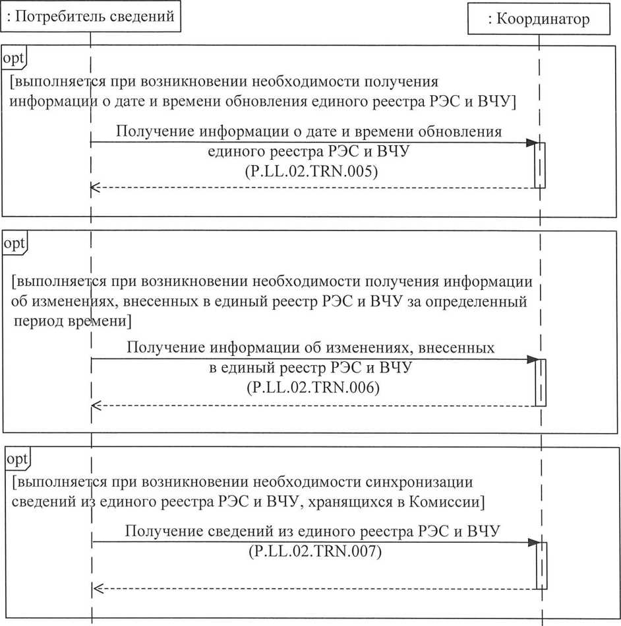

: Տեղեկություններ սպառողը

: Համակարգողը

[կատարվում է ՌԷՄ և ԲՀՍ միասնական ռեեստրի թարմացման ամսաթվի և ժամի մասին տեղեկատվությունն ստանալու անհրաժեշտություն առաջանալիս]

[կատարվում է Հանձնաժողովում պահվող՝ ՌԷՄ և ԲՀՍ միասնական ռեեստրից տեղեկությունները սինքրոնացնելու անհրաժեշտություն առաջանալիս]

ՌԷՄ և ԲՀՍ միասնական ռեեստրի թարմացման ամսաթվի և ժամի մասին տեղեկատվության ստացում (P.LL.02.TRN.005)

ՌԷՄ և ԲՀՍ միասնական ռեեստրում կատարված փոփոխությունների մասին տեղեկատվության ստացում (P.LL.02.TRN.006)

ՌԷՄ և ԲՀՍ միասնական ռեեստրից տեղեկությունների ստացում (P.LL.02.TRN.007)

[կատարվում է ՌԷՄ և ԲՀՍ միասնական ռեեստրում կատարված փոփոխությունների մասին որոշակի ժամանակահատվածի համար տեղեկատվություն ստանալու անհրաժեշտություն առաջանալիս]

Նկ. 5. ՌԷՄ եւ ԲՀՍ միասնական ռեեստրից տեղեկությունները ներկայացնելիս ընդհանուր գործընթացի տրանզակցիաների կատարման սխեման

ՌԷՄ եւ ԲՀՍ միասնական ռեեստրից տեղեկությունները ներկայացնելիս ընդհանուր գործընթացի տրանզակցիաների ցանկը

Աղյուսակ 5

| Համարը՝ ը/կ | Նախաձեռնողի կողմից կատարվող գործառնությունը | Ընդհանուր գործընթացի տեղեկատվական օբյեկտի միջանկյալ վիճակը | Ռեսպոնդենտի կողմից կատարվող գործառնությունը | Ընդհանուր գործընթացի տեղեկատվական օբյեկտի վերջնական վիճակը | Ընդհանուր գործընթացի տրանզակցիան |
| --- | --- | --- | --- | --- | --- |
| 1 | 2 | 3 | 4 | 5 | 6 |
| 1 | ՌԷՄ եւ ԲՀՍ միասնական ռեեստրի թարմացման ամսաթվի եւ ժամի մասին տեղեկատվության ստացում (P.LL.02.PRC.005) | | | | |
| 1.1 | ՌԷՄ եւ ԲՀՍ միասնական ռեեստրի թարմացման ամսաթվի եւ ժամի մասին տեղեկատվության հարցում (P.LL.02.0PR.015)։  ՌԷՄ եւ ԲՀՍ միասնական ռեեստրի թարմացման ամսաթվի եւ ժամի մասին տեղեկատվության ընդունում եւ մշակում (P.LL.02.0PR.017) | ՌԷՄ եւ ԲՀՍ միասնական ռեեստր (P.LL.02.BEN.001)՝ տեղեկությունները հարցվել են | ՌԷՄ եւ ԲՀՍ միասնական ռեեստրի թարմացման ամսաթվի եւ ժամի մասին տեղեկատվության ներկայացում (P.LL.02.0PR.016) | ՌԷՄ եւ ԲՀՍ միասնական ռեեստր (P.LL.02.BEN.001)՝  տեղեկությունները ներկայացվել են | ՌԷՄ եւ ԲՀՍ միասնական ռեեստրի թարմացման ամսաթվի եւ ժամի մասին տեղեկատվության ստացում (P.LL.02.TRN.005) |
| 2 | ՌԷՄ եւ ԲՀՍ միասնական ռեեստրում կատարված փոփոխությունների մասին տեղեկատվության ստացում (P.LL.02.PRC.006) | | | | |
| 2.1 | ՌԷՄ եւ ԲՀՍ միասնական ռեեստրից փոփոխված տեղեկությունների հարցում (P.LL.02.0PR.018)։  ՌԷՄ եւ ԲՀՍ միասնական ռեեստրից փոփոխված տեղեկությունների ընդունում եւ մշակում (P.LL.02.0PR.020) | ՌԷՄ եւ ԲՀՍ միասնական ռեեստր (P.LL.02.BEN.001)՝ փոփոխված տեղեկությունները հարցվել են | ՌԷՄ եւ ԲՀՍ միասնական ռեեստրից փոփոխված տեղեկությունների ներկայացում (P.LL.02.0PR.019) | ՌԷՄ եւ ԲՀՍ միասնական ռեեստր (P.LL.02.BEN.001)՝ Փոփոխված տեղեկությունները բացակայում են, ՌԷՄ եւ ԲՀՍ միասնական ռեեստր (P.LL.02.BEN.001)՝ փոփոխված տեղեկությունները ներկայացվել են | ՌԷՄ եւ ԲՀՍ միասնական ռեեստրում կատարված փոփոխությունների մասին տեղեկատվության ստացում (P.LL.02.TRN.006) |
| 3 | # | ՌԷՄ եւ ԲՀՍ միասնական ռեեստրից տեղեկությունների ստացում (P.LL.02.PRC.007) | | |  |
| 3.1 | ՌԷՄ եւ ԲՀՍ միասնական ռեեստրից տեղեկությունների հարցում (P.LL.02.0PR.021)։  ՌԷՄ եւ ԲՀՍ միասնական ռեեստրից տեղեկությունների ընդունում եւ մշակում (P.LL.02.0PR.023) | ՌԷՄ եւ ԲՀՍ միասնական ռեեստր (P.LL.02.BEN.001)՝ տեղեկությունները հարցվել են | ՌԷՄ եւ ԲՀՍ միասնական ռեեստրից տեղեկությունների ներկայացում  (P.LL.02.0PR.022) | ՌԷՄ եւ ԲՀՍ միասնական ռեեստր  (P.LL.02.BEN.001)՝ տեղեկությունները բացակայում են, ՌԷՄ եւ ԲՀՍ միասնական ռեեստր (P.LL.02.BEN.001)՝  տեղեկությունները ներկայացվել են | ՌԷՄ եւ ԲՀՍ միասնական ռեեստրից տեղեկությունների ստացում (P.LL.02.TRN.007) |

VI. Ընդհանուր գործընթացի հաղորդագրությունների նկարագրությունը

16. Ընդհանուր գործընթացն իրագործելիս տեղեկատվական փոխգործակցության շրջանակներում փոխանցվող՝ ընդհանուր գործընթացի հաղորդագրությունների ցանկը բերված է 6-րդ աղյուսակում։ Հաղորդագրության կազմում տվյալների կառուցվածքը պետք է համապատասխանի Էլեկտրոնային փաստաթղթերի եւ տեղեկությունների ձեւաչափերի ու կառուցվածքների նկարագրությանը։ Էլեկտրոնային փաստաթղթերի եւ տեղեկությունների ձեւաչափերի ու կառուցվածքների նկարագրության մեջ համապատասխան կառուցվածքին հղումը սահմանվում է ըստ 6-րդ աղյուսակի 3-րդ սյունակի արժեքի:

Ընդհանուր գործընթացի հաղորդագրությունների ցանկը

Աղյուսակ 6

| Ծածկագրային նշագիրը | Անվանումը | Էլեկտրոնային փաստաթղթի (տեղեկությունների) կառուցվածքը |
| --- | --- | --- |
| 1 | 2 | 3 |
| P.LL.02.MSG.001 | տեղեկությունները ՌԷՄ եւ ԲՀՍ միասնական ռեեստրում ընդգրկելու մասին առաջարկություն | ՌԷՄ եւ ԲՀՍ միասնական ռեեստր (R.CT.LL.02.001) |
| P.LL.02.MSG.002 | տեղեկությունները ՌԷՄ եւ ԲՀՍ միասնական ռեեստրում ընդգրկելու մասին առաջարկության գրանցման մասին տեղեկություններ | ՌԷՄ եւ ԲՀՍ միասնական ռեեստր (R.CT.LL.02.001) |
| P.LL.02.MSG.003 | ՌԷՄ եւ ԲՀՍ միասնական ռեեստրից հանելու համար տեղեկություններ | ՌԷՄ եւ ԲՀՍ միասնական ռեեստր (R.CT.LL.02.001) |
| P.LL.02.MSG.004 | տեղեկությունների հաջող մշակման մասին ծանուցում | մշակման արդյունքի մասին ծանուցում (R.006) |
| P.LL.02.MSG.005 | տեղեկությունները ՌԷՄ եւ ԲՀՍ միասնական ռեեստրում ընդգրկելու մասին առաջարկությունների հարցում | ընդհանուր ռեսուրսի արդիականացման վիճակ (R.007) |
| P.LL.02.MSG.006 | տեղեկությունները ՌԷՄ եւ ԲՀՍ միասնական ռեեստրում ընդգրկելու մասին անդամ պետությունների առաջարկություններ | ՌԷՄ եւ ԲՀՍ միասնական ռեեստր (R.CT.LL.02.001) |
| P.LL.02.MSG.007 | տեղեկությունները ՌԷՄ եւ ԲՀՍ միասնական ռեեստրում ընդգրկելու մասին առաջարկության վերաբերյալ որոշում | տեղեկությունները ՌԷՄ եւ ԲՀՍ միասնական ռեեստրում ընդգրկելու մասին որոշում (R.CT.LL.02.002) |
| P.LL.02.MSG.008 | ՌԷՄ եւ ԲՀՍ միասնական ռեեստրի թարմացման ամսաթվի եւ ժամի մասին տեղեկատվության հարցում | ընդհանուր ռեսուրսի արդիականացման վիճակ (R.007) |
| P.LL.02.MSG.009 | ՌԷՄ եւ ԲՀՍ միասնական ռեեստրի թարմացման ամսաթվի եւ ժամի մասին տեղեկատվություն | ընդհանուր ռեսուրսի արդիականացման վիճակ (R.007) |
| P.LL.02.MSG.010 | ՌԷՄ եւ ԲՀՍ միասնական ռեեստրից փոփոխված տեղեկությունների հարցում | ընդհանուր ռեսուրսի արդիականացման վիճակ (R.007) |
| P.LL.02.MSG.011 | ՌԷՄ եւ ԲՀՍ միասնական ռեեստրից փոփոխված տեղեկություններ | ՌԷՄ եւ ԲՀՍ միասնական ռեեստր (R.CT.LL.02.001) |
| P.LL.02.MSG.012 | տեղեկությունների բացակայության մասին ծանուցում | մշակման արդյունքի մասին ծանուցում (R.006) |
| P.LL.02.MSG.013 | ՌԷՄ եւ ԲՀՍ միասնական ռեեստրից տեղեկությունների հարցում | ընդհանուր ռեսուրսի արդիականացման վիճակ (R.007) |
| P.LL.02.MSG.014 | ՌԷՄ եւ ԲՀՍ միասնական ռեեստրից տեղեկություններ | ՌԷՄ եւ ԲՀՍ միասնական ռեեստր (R.CT.LL.02.001) |

VII. Ընդհանուր գործընթացի տրանզակցիաների նկարագրությունը

1. «ՌԷՄ եւ ԲՀՍ միասնական ռեեստրում ընդգրկելու համար տեղեկությունների ներկայացում» ընդհանուր գործընթացի տրանզակցիան (P.LL.02.TRN.001)

17. «ՌԷՄ եւ ԲՀՍ միասնական ռեեստրում ընդգրկելու համար տեղեկությունների ներկայացում» ընդհանուր գործընթացի տրանզակցիան (P.LL.02.TRN.001) կատարվում է նախաձեռնողի կողմից ռեսպոնդենտին համապատասխան տեղեկությունները փոխանցելու համար: Ընդհանուր գործընթացի նշված տրանզակցիայի կատարման սխեման ներկայացված է 6-րդ նկարում։ Ընդհանուր գործընթացի տրանզակցիայի պարամետրերը բերված են 7-րդ աղյուսակում։

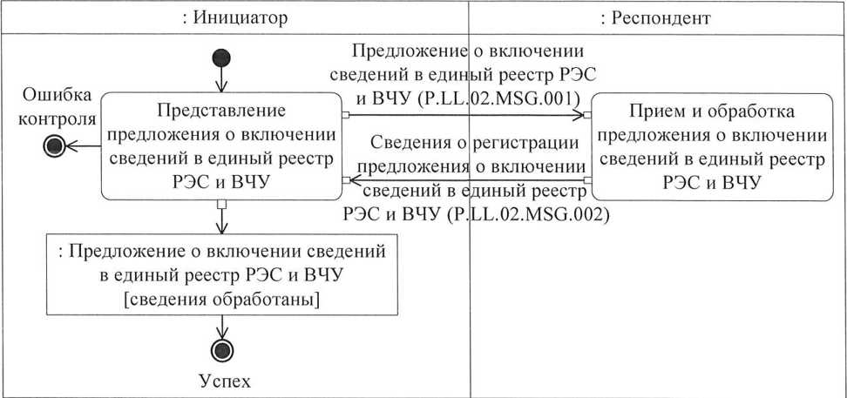

: Ռեսպոնդենտ

: Նախաձեռնող

Տեղեկությունները ՌԷՄ և ԲՀՍ միասնական ռեեստրում ընդգրկելու մասին առաջարկության ներկայացում

: Տեղեկությունները ՌԷՄ և ԲՀՍ միասնական ռեեստրում ընդգրկելու մասին առաջարկություն [տեղեկությունները մշակվել են]

տեղեկությունները ՌԷՄ և ԲՀՍ միասնական ռեեստրում ընդգրկելու մասին առաջարկություն (P.LL.02.MSG.001)

Տեղեկությունները ՌԷՄ և ԲՀՍ միասնական ռեեստրում ընդգրկելու մասին առաջարկության գրանցման մասին տեղեկություններ (P.LL.02.MSG.002)

Հաջողված

Տեղեկությունները ՌԷՄ և ԲՀՍ միասնական ռեեստրում ընդգրկելու մասին առաջարկության ընդունում և մշակում

Հսկողության սխալ

Նկ. 6. «ՌԷՄ եւ ԲՀՍ միասնական ռեեստրում ընդգրկելու համար տեղեկությունների ներկայացում» ընդհանուր գործընթացի տրանզակցիայի (P.LL.02.TRN.001) կատարման սխեման

Աղյուսակ 7

«ՌԷՄ եւ ԲՀՍ միասնական ռեեստրում ընդգրկելու համար տեղեկությունների ներկայացում» ընդհանուր գործընթացի տրանզակցիայի (P.LL.02.TRN.001) նկարագրությունը

| Համարը՝ ը/կ | Պարտադիր տարրը | Նկարագրությունը |
| --- | --- | --- |
| 1 | 2 | 3 |
| 1 | Ծածկագրային նշագիրը | P.LL.02.TRN.001 |
| 2 | Ընդհանուր գործընթացի տրանզակցիայի անվանումը | ՌԷՄ եւ ԲՀՍ միասնական ռեեստրում ընդգրկելու համար տեղեկությունների ներկայացում |
| 3 | Ընդհանուր գործընթացի տրանզակցիայի ձեւանմուշը | հարցում/պատասխան |
| 4 | Սկզբնավորող դերը | նախաձեռնող |
| 5 | Սկզբնավորող գործառնությունը | տեղեկությունները ՌԷՄ եւ ԲՀՍ միասնական ռեեստրում ընդգրկելու մասին առաջարկության ներկայացում |
| 6 | Արձագանքող դերը | ռեսպոնդենտ |
| 7 | Ընդունող գործառնությունը | տեղեկությունները ՌԷՄ եւ ԲՀՍ միասնական ռեեստրում ընդգրկելու մասին առաջարկության ընդունում եւ մշակում |
| 8 | Ընդհանուր գործընթացի տրանզակցիայի կատարման արդյունքը | տեղեկությունները ՌԷՄ եւ ԲՀՍ միասնական ռեեստրում ընդգրկելու մասին առաջարկություն (P.LL.02.BEN.002)՝ տեղեկությունները մշակվել են |
| 9 | Ընդհանուր գործընթացի տրանզակցիայի պարամետրերը՝ |  |
|  | ստացումը հաստատելու համար ժամանակը | 5 րոպե |
|  | մշակման համար ընդունումը հաստատելու ժամանակը | 10 րոպե |
|  | պատասխանին սպասելու ժամանակը | 20 րոպե |
|  | ավտորիզացման հատկանիշը | այո |
|  | կրկնությունների քանակը | 3 |
| 10 | Ընդհանուր գործընթացի տրանզակցիայի հաղորդագրությունները՝ |  |
|  | սկզբնավորող հաղորդագրությունը | տեղեկությունները ՌԷՄ եւ ԲՀՍ միասնական ռեեստրում ընդգրկելու մասին առաջարկություն (P.LL.02.MSG.001) |
|  | պատասխան հաղորդագրությունը | տեղեկությունները ՌԷՄ եւ ԲՀՍ միասնական ռեեստրում ընդգրկելու մասին առաջարկության գրանցման մասին տեղեկություններ (P.LL.02.MSG.002) |
| 11 | Ընդհանուր գործընթացի տրանզակցիայի հաղորդագրությունների պարամետրերը՝ |  |
|  | ԷԹՍ հատկանիշը | ոչ (բացառությամբ այն դեպքերի, երբ ընդհանուր գործընթացի շրջանակներում տեղեկատվական փոխգործակցության իրականացման ժամանակ ԷԹՍ-ի կիրառումը նախատեսված է Հանձնաժողովի կոլեգիայի համապատասխան որոշմամբ) |
|  | ոչ ճշգրիտ ԷԹՍ-ով էլեկտրոնային փաստաթղթի փոխանցում |  |

2. «ՌԷՄ եւ ԲՀՍ միասնական ռեեստրից հանելու համար տեղեկությունների ներկայացում» ընդհանուր գործընթացի տրանզակցիան (P.LL.02.TRN.001)

18. «ՌԷՄ եւ ԲՀՍ միասնական ռեեստրից հանելու համար տեղեկությունների ներկայացում» ընդհանուր գործընթացի տրանզակցիան (P.LL.02.TRN.001) կատարվում է նախաձեռնողի կողմից ռեսպոնդենտին համապատասխան տեղեկությունները փոխանցելու համար: Ընդհանուր գործընթացի նշված տրանզակցիայի կատարման սխեման ներկայացված է 7-րդ նկարում։ Ընդհանուր գործընթացի տրանզակցիայի պարամետրերը բերված են   
8-րդ աղյուսակում։

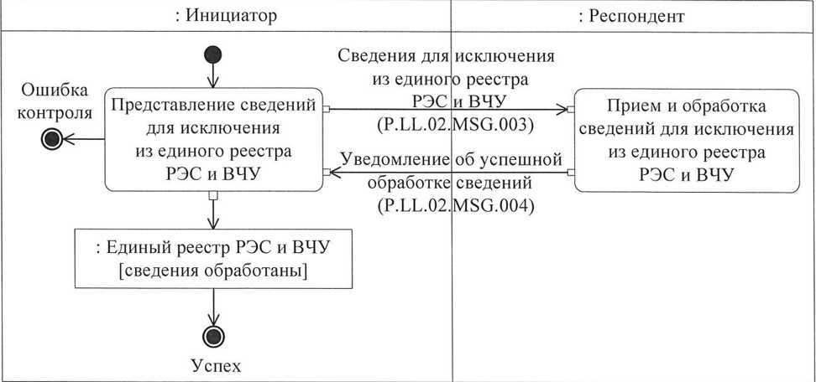

: Ռեսպոնդենտ

: Նախաձեռնող

: ՌԷՄ և ԲՀՍ միասնական ռեեստր [տեղեկությունները մշակվել են]

ՌԷՄ և ԲՀՍ միասնական ռեեստրից հանելու համար տեղեկությունների ընդունում և մշակում

ՌԷՄ և ԲՀՍ միասնական ռեեստրից հանելու համար տեղեկությունների ներկայացում

Տեղեկությունների հաջող մշակման մասին ծանուցում (P.LL.02.MSG.004)

ՌԷՄ և ԲՀՍ միասնական ռեեստրից հանելու համար տեղեկություններ

(P.LL.02.MSG.003)

Հսկողության սխալ

Հաջողված

Նկ. 7. «ՌԷՄ եւ ԲՀՍ միասնական ռեեստրից հանելու համար տեղեկությունների ներկայացում» ընդհանուր գործընթացի տրանզակցիայի (P.LL.02.TRN.002) կատարման սխեման

«ՌԷՄ եւ ԲՀՍ միասնական ռեեստրից հանելու համար տեղեկությունների ներկայացում» ընդհանուր գործընթացի տրանզակցիայի (P.LL.02.TRN.002) նկարագրությունը

Աղյուսակ 8

| Համարը՝ ը/կ | Պարտադիր տարրը | Նկարագրությունը |
| --- | --- | --- |
| 1 | 2 | 3 |
| 1 | Ծածկագրային նշագիրը | P.LL.02.TRN.002 |
| 2 | Ընդհանուր գործընթացի տրանզակցիայի անվանումը | ՌԷՄ եւ ԲՀՍ միասնական ռեեստրից հանելու համար տեղեկությունների ներկայացում |
| 3 | Ընդհանուր գործընթացի տրանզակցիայի ձեւանմուշը | հարցում/պատասխան |
| 4 | Սկզբնավորող դերը | նախաձեռնող |
| 5 | Սկզբնավորող գործառնությունը | ՌԷՄ եւ ԲՀՍ միասնական ռեեստրից հանելու համար տեղեկությունների ներկայացում |
| 6 | Արձագանքող դերը | ռեսպոնդենտ |
| 7 | Ընդունող գործառնությունը | ՌԷՄ եւ ԲՀՍ միասնական ռեեստրից հանելու համար տեղեկությունների ընդունում եւ մշակում |
| 8 | Ընդհանուր գործընթացի տրանզակցիայի կատարման արդյունքը | ՌԷՄ եւ ԲՀՍ միասնական ռեեստր (P.LL.02.BEN.001)՝ տեղեկությունները մշակվել են |
| 9 | Ընդհանուր գործընթացի տրանզակցիայի պարամետրերը՝ |  |
|  | ստացումը հաստատելու համար ժամանակը | 5 րոպե |
|  | մշակման համար ընդունումը հաստատելու ժամանակը | 10 րոպե |
|  | պատասխանին սպասելու ժամանակը | 20 րոպե |
|  | ավտորիզացման հատկանիշը | այո |
|  | կրկնությունների քանակը | 3 |
| 10 | Ընդհանուր գործընթացի տրանզակցիայի հաղորդագրությունները՝ |  |
|  | Սկզբնավորող հաղորդագրությունը | ՌԷՄ եւ ԲՀՍ միասնական ռեեստրից հանելու համար տեղեկություններ (P.LL.02.MSG.003) |
|  | պատասխան հաղորդագրությունը | տեղեկությունների հաջող մշակման մասին ծանուցում (P.LL.02.MSG.004) |
| 11 | Ընդհանուր գործընթացի տրանզակցիայի հաղորդագրությունների պարամետրերը՝ |  |
|  | ԷԹՍ հատկանիշը | ոչ (բացառությամբ այն դեպքերի, երբ ընդհանուր գործընթացի շրջանակներում տեղեկատվական փոխգործակցության իրականացման ժամանակ ԷԹՍ-ի կիրառումը նախատեսված է Հանձնաժողովի կոլեգիայի համապատասխան որոշմամբ) |
|  | ոչ ճշգրիտ ԷԹՍ-ով էլեկտրոնային փաստաթղթի փոխանցում |  |

3. «Տեղեկությունները ՌԷՄ եւ ԲՀՍ միասնական ռեեստրում ընդգրկելու մասին առաջարկությունների ստացում» ընդհանուր գործընթացի տրանզակցիան (P.LL.02.TRN.003)

19. «Տեղեկությունները ՌԷՄ եւ ԲՀՍ միասնական ռեեստրում ընդգրկելու մասին առաջարկությունների ստացում» ընդհանուր գործընթացի տրանզակցիան (P.LL.02.TRN.003) կատարվում է ռեսպոնդենտի կողմից նախաձեռնողին համապատասխան տեղեկությունները հարցման հիման վրա փոխանցելու համար: Ընդհանուր գործընթացի նշված տրանզակցիայի կատարման սխեման ներկայացված է 8-րդ նկարում։ Ընդհանուր գործընթացի տրանզակցիայի պարամետրերը բերված են 9-րդ աղյուսակում։

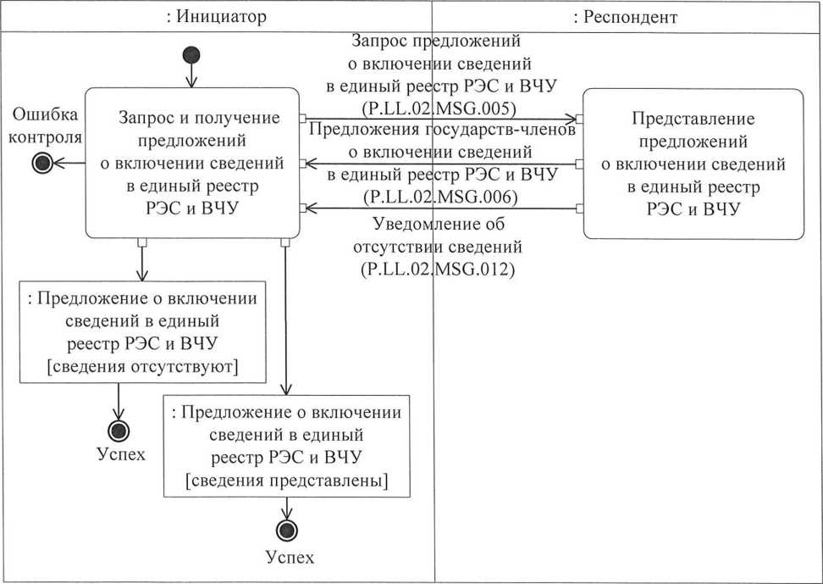

: Ռեսպոնդենտ

Հաջողված

: Տեղեկությունները ՌԷՄ և ԲՀՍ միասնական ռեեստրում ընդգրկելու մասին առաջարկություն [տեղեկությունները ներկայացվել են]

Տեղեկությունները ՌԷՄ և ԲՀՍ միասնական ռեեստրում ընդգրկելու մասին առաջարկությունների ներկայացում

Տեղեկությունները ՌԷՄ և ԲՀՍ միասնական ռեեստրում ընդգրկելու մասին առաջարկությունների հարցում և ստացում

: Տեղեկությունները ՌԷՄ և ԲՀՍ միասնական ռեեստրում ընդգրկելու մասին առաջարկություն [տեղեկությունները բացակայում են]

Տեղեկությունները ՌԷՄ և ԲՀՍ միասնական ռեեստրում ընդգրկելու մասին առաջարկությունների հարցում (P.LL.02 MSG.005)

Տեղեկությունների բացակայության մասին ծանուցում (P.LL.02MSG.012)

Հաջողված

: Նախաձեռնող

Հսկողության սխալ

Տեղեկությունները ՌԷՄ և ԲՀՍ միասնական ռեեստրում ընդգրկելու մասին անդամ պետությունների առաջարկություններ (P.LL.02.MSG.006)

Նկ. 8. «Տեղեկությունները ՌԷՄ եւ ԲՀՍ միասնական ռեեստրում ընդգրկելու մասին առաջարկությունների ստացում» ընդհանուր գործընթացի տրանզակցիայի (P.LL.02.TRN.003) կատարման սխեման

Աղյուսակ 9

«Տեղեկությունները ՌԷՄ եւ ԲՀՍ միասնական ռեեստրում ընդգրկելու մասին առաջարկությունների ստացում» ընդհանուր գործընթացի տրանզակցիայի (P.LL.02.TRN.003) նկարագրությունը

| Համարը՝ ը/կ | Պարտադիր տարրը | Նկարագրությունը |
| --- | --- | --- |
| 1 | 2 | 3 |
| 1 | Ծածկագրային նշագիրը | P.LL.02.TRN.003 |
| 2 | Ընդհանուր գործընթացի տրանզակցիայի անվանումը | տեղեկությունները ՌԷՄ եւ ԲՀՍ միասնական ռեեստրում ընդգրկելու մասին առաջարկությունների ստացում |
| 3 | Ընդհանուր գործընթացի տրանզակցիայի ձեւանմուշը | հարցում/պատասխան |
| 4 | Սկզբնավորող դերը | նախաձեռնող |
| 5 | Սկզբնավորող գործառնությունը | տեղեկությունները ՌԷՄ եւ ԲՀՍ միասնական ռեեստրում ընդգրկելու մասին առաջարկությունների հարցում եւ ստացում |
| 6 | Արձագանքող դերը | ռեսպոնդենտ |
| 7 | Ընդունող գործառնությունը | տեղեկությունները ՌԷՄ եւ ԲՀՍ միասնական ռեեստրում ընդգրկելու մասին առաջարկությունների ներկայացում |
| 8 | Ընդհանուր գործընթացի տրանզակցիայի կատարման արդյունքը | տեղեկությունները ՌԷՄ եւ ԲՀՍ միասնական ռեեստրում ընդգրկելու մասին առաջարկություն (P.LL.02.BEN.002)՝ տեղեկությունները բացակայում են  տեղեկությունները ՌԷՄ եւ ԲՀՍ միասնական ռեեստրում ընդգրկելու մասին առաջարկություն (P.LL.02.BEN.002)՝ տեղեկությունները ներկայացվել են |
| 9 | Ընդհանուր գործընթացի տրանզակցիայի պարամետրերը՝ |  |
|  | ստացումը հաստատելու համար ժամանակը | 5 րոպե |
|  | մշակման համար ընդունումը հաստատելու ժամանակը | 10 րոպե |
|  | պատասխանին սպասելու ժամանակը | 20 րոպե |
|  | ավտորիզացման հատկանիշը | այո |
|  | կրկնությունների քանակը | 3 |
| 10 | Ընդհանուր գործընթացի տրանզակցիայի հաղորդագրությունները՝ |  |
|  | սկզբնավորող հաղորդագրությունը | տեղեկությունները ՌԷՄ եւ ԲՀՍ միասնական ռեեստրում ընդգրկելու մասին առաջարկությունների հարցում (P.LL.02.MSG.005) |
|  | պատասխան հաղորդագրությունը | տեղեկությունները ՌԷՄ եւ ԲՀՍ միասնական ռեեստրում ընդգրկելու մասին անդամ պետությունների առաջարկություններ (P.LL.02.MSG.006)  տեղեկությունների բացակայության մասին ծանուցում (P.CP.04.MSG.012) |
| 11 | Ընդհանուր գործընթացի տրանզակցիայի հաղորդագրությունների պարամետրերը՝ |  |
|  | ԷԹՍ հատկանիշը | ոչ (բացառությամբ այն դեպքերի, երբ ընդհանուր գործընթացի շրջանակներում տեղեկատվական փոխգործակցության իրականացման ժամանակ ԷԹՍ-ի կիրառումը նախատեսված է Հանձնաժողովի կոլեգիայի համապատասխան որոշմամբ) |
|  | ոչ ճշգրիտ ԷԹՍ-ով էլեկտրոնային փաստաթղթի փոխանցում |  |

4. «Տեղեկությունները ՌԷՄ եւ ԲՀՍ միասնական ռեեստրում ընդգրկելու մասին առաջարկության վերաբերյալ որոշման ներկայացում» ընդհանուր գործընթացի տրանզակցիան (P.LL.02.TRN.004)

20. «Տեղեկությունները ՌԷՄ եւ ԲՀՍ միասնական ռեեստրում ընդգրկելու մասին առաջարկության վերաբերյալ որոշման ներկայացում» ընդհանուր գործընթացի տրանզակցիան (P.LL.02.TRN.004) կատարվում է նախաձեռնողի կողմից ռեսպոնդենտին համապատասխան տեղեկությունները փոխանցելու համար: Ընդհանուր գործընթացի նշված տրանզակցիայի կատարման սխեման ներկայացված է 9-րդ նկարում։ Ընդհանուր գործընթացի տրանզակցիայի պարամետրերը բերված են 10-րդ աղյուսակում։

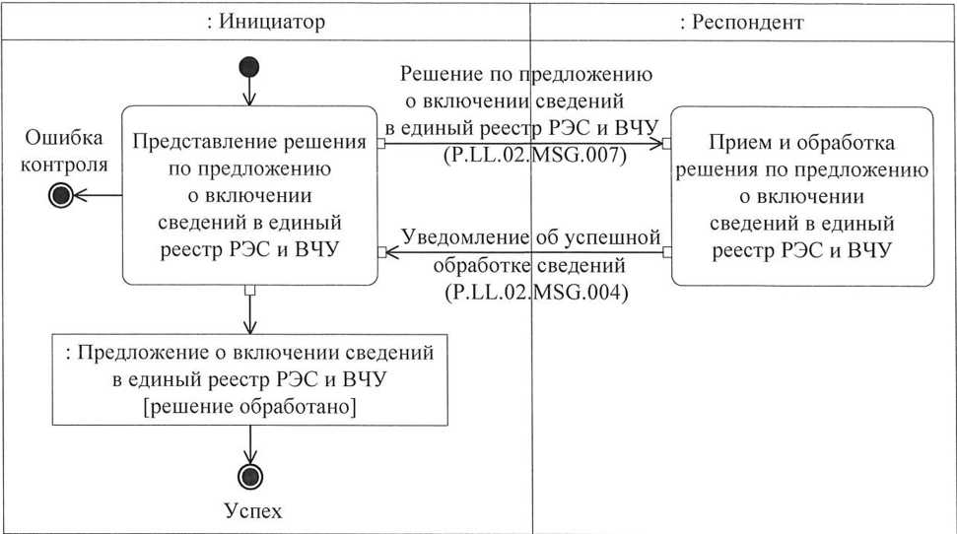

: Ռեսպոնդենտ

: Նախաձեռնող

Տեղեկությունները ՌԷՄ և ԲՀՍ միասնական ռեեստրում ընդգրկելու մասին առաջարկության վերաբերյալ որոշում (P.LL.02.MSG.007)

Տեղեկությունների հաջող մշակման մասին ծանուցում (P.LL.02.MSG.004)

Տեղեկությունները ՌԷՄ և ԲՀՍ միասնական ռեեստրում ընդգրկելու մասին առաջարկության վերաբերյալ որոշման ընդունում և մշակում

Տեղեկությունները ՌԷՄ և ԲՀՍ միասնական ռեեստրում ընդգրկելու մասին առաջարկության վերաբերյալ որոշման ներկայացում

: Տեղեկությունները ՌԷՄ և ԲՀՍ միասնական ռեեստրում ընդգրկելու մասին առաջարկություն [որոշումը մշակվել է]

Հաջողված

Հսկողության սխալ

Նկ. 9. «Տեղեկությունները ՌԷՄ եւ ԲՀՍ միասնական ռեեստրում ընդգրկելու մասին առաջարկության վերաբերյալ որոշման ներկայացում» ընդհանուր գործընթացի տրանզակցիայի (P.LL.02.TRN.004) կատարման սխեման

Աղյուսակ 10

«Տեղեկությունները ՌԷՄ եւ ԲՀՍ միասնական ռեեստրում ընդգրկելու մասին առաջարկության վերաբերյալ որոշման ներկայացում» ընդհանուր գործընթացի տրանզակցիայի (P.LL.02.TRN.004) նկարագրությունը

| Համարը՝ ը/կ | Պարտադիր տարրը | Նկարագրությունը |
| --- | --- | --- |
| 1 | 2 | 3 |
| 1 | Ծածկագրային նշագիրը | P.LL.02.TRN.004 |
| 2 | Ընդհանուր գործընթացի տրանզակցիայի անվանումը | տեղեկությունները ՌԷՄ եւ ԲՀՍ միասնական ռեեստրում ընդգրկելու մասին առաջարկության վերաբերյալ որոշման ներկայացում |
| 3 | Ընդհանուր գործընթացի տրանզակցիայի ձեւանմուշը | հարցում/պատասխան |
| 4 | Սկզբնավորող դերը | նախաձեռնող |
| 5 | Սկզբնավորող գործառնությունը | տեղեկությունները ՌԷՄ եւ ԲՀՍ միասնական ռեեստրում ընդգրկելու մասին առաջարկության վերաբերյալ որոշման ներկայացում |
| 6 | Արձագանքող դերը | ռեսպոնդենտ |
| 7 | Ընդունող գործառնությունը | տեղեկությունները ՌԷՄ եւ ԲՀՍ միասնական ռեեստրում ընդգրկելու մասին առաջարկության վերաբերյալ որոշման ընդունում եւ մշակում |
| 8 | Ընդհանուր գործընթացի տրանզակցիայի կատարման արդյունքը | տեղեկությունները ՌԷՄ եւ ԲՀՍ միասնական ռեեստրում ընդգրկելու մասին առաջարկություն (P.LL.02.BEN.002)՝ որոշումը մշակվել է |
| 9 | Ընդհանուր գործընթացի տրանզակցիայի պարամետրերը՝ |  |
|  | ստացումը հաստատելու համար ժամանակը | 5 րոպե |
|  | մշակման համար ընդունումը հաստատելու ժամանակը | 10 րոպե |
|  | պատասխանին սպասելու ժամանակը | 20 րոպե |
|  | ավտորիզացման հատկանիշը | այո |
|  | կրկնությունների քանակը | 3 |
| 10 | Ընդհանուր գործընթացի տրանզակցիայի հաղորդագրությունները՝ |  |
|  | սկզբնավորող հաղորդագրությունը | տեղեկությունները ՌԷՄ եւ ԲՀՍ միասնական ռեեստրում ընդգրկելու մասին առաջարկության վերաբերյալ որոշում (P.LL.02.MSG.007) |
|  | պատասխան հաղորդագրությունը | տեղեկությունների հաջող մշակման մասին ծանուցում (P.LL.02.MSG.004) |
| 11 | Ընդհանուր գործընթացի տրանզակցիայի հաղորդագրությունների պարամետրերը՝ |  |
|  | ԷԹՍ հատկանիշը | ոչ (բացառությամբ այն դեպքերի, երբ ընդհանուր գործընթացի շրջանակներում տեղեկատվական փոխգործակցության իրականացման ժամանակ ԷԹՍ-ի կիրառումը նախատեսված է Հանձնաժողովի կոլեգիայի համապատասխան որոշմամբ) |
|  | ոչ ճշգրիտ ԷԹՍ-ով էլեկտրոնային փաստաթղթի փոխանցում |  |

5. «ՌԷՄ եւ ԲՀՍ միասնական ռեեստրի թարմացման ամսաթվի եւ ժամի մասին տեղեկատվության ստացում» ընդհանուր գործընթացի տրանզակցիան (P.LL.02.TRN.005)

21. «ՌԷՄ եւ ԲՀՍ միասնական ռեեստրի թարմացման ամսաթվի եւ ժամի մասին տեղեկատվության ստացում» ընդհանուր գործընթացի տրանզակցիան (P.LL.02.TRN.005) կատարվում է ռեսպոնդենտի կողմից նախաձեռնողին համապատասխան տեղեկությունները հարցման հիման վրա փոխանցելու համար: Ընդհանուր գործընթացի նշված տրանզակցիայի կատարման սխեման ներկայացված է 10-րդ նկարում։ Ընդհանուր գործընթացի տրանզակցիայի պարամետրերը բերված են 11-րդ աղյուսակում։

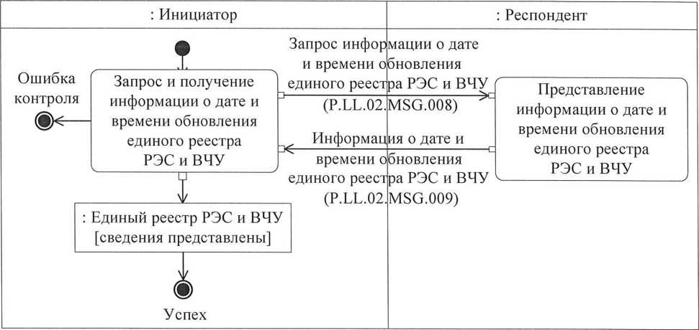

: Ռեսպոնդենտ

: Նախաձեռնող

Հսկողության սխալ

Հաջողված

ՌԷՄ և ԲՀՍ միասնական ռեեստրի թարմացման ամսաթվի և ժամի մասին տեղեկատվության հարցում և ստացում

ՌԷՄ և ԲՀՍ միասնական ռեեստրի թարմացման ամսաթվի և ժամի մասին տեղեկատվության ներկայացում

: ՌԷՄ և ԲՀՍ միասնական ռեեստր [տեղեկությունները ներկայացվել են]

ՌԷՄ և ԲՀՍ միասնական ռեեստրի թարմացման ամսաթվի և ժամի մասին տեղեկատվության հարցում (P.LL.02.MSG.008)

ՌԷՄ և ԲՀՍ միասնական ռեեստրի թարմացման ամսաթվի և ժամի մասին տեղեկատվություն (P.LL.02.MSG.009)

Նկ. 10. «ՌԷՄ եւ ԲՀՍ միասնական ռեեստրի թարմացման ամսաթվի եւ ժամի մասին տեղեկատվության ստացում» ընդհանուր գործընթացի տրանզակցիայի (P.LL.02.TRN.005) կատարման սխեման

Աղյուսակ 11

«ՌԷՄ եւ ԲՀՍ միասնական ռեեստրի թարմացման ամսաթվի եւ ժամի մասին տեղեկատվության ստացում» ընդհանուր գործընթացի տրանզակցիայի (P.LL.02.TRN.005) նկարագրությունը

|  |  |  |
| --- | --- | --- |
| Համարը՝ ը/կ | Պարտադիր տարրը | Նկարագրությունը |
| 1 | 2 | 3 |
| 1 | Ծածկագրային նշագիրը | P.LL.02.TRN.005 |
| 2 | Ընդհանուր գործընթացի տրանզակցիայի անվանումը | ՌԷՄ եւ ԲՀՍ միասնական ռեեստրի թարմացման ամսաթվի եւ ժամի մասին տեղեկատվության ստացում |
| 3 | Ընդհանուր գործընթացի տրանզակցիայի ձեւանմուշը | հարց/պատասխան |
| 4 | Սկզբնավորող դերը | նախաձեռնող |
| 5 | Սկզբնավորող գործառնությունը | ՌԷՄ եւ ԲՀՍ միասնական ռեեստրի թարմացման ամսաթվի եւ ժամի մասին տեղեկատվության հարցում եւ ստացում |
| 6 | Արձագանքող դերը | ռեսպոնդենտ |
| 7 | Ընդունող գործառնությունը | ՌԷՄ եւ ԲՀՍ միասնական ռեեստրի թարմացման ամսաթվի եւ ժամի մասին տեղեկատվության ներկայացում |
| 8 | Ընդհանուր գործընթացի տրանզակցիայի կատարման արդյունքը | ՌԷՄ եւ ԲՀՍ միասնական ռեեստր (P.LL.02.BEN.001)՝ տեղեկությունները ներկայացվել են |
| 9 | Ընդհանուր գործընթացի տրանզակցիայի պարամետրերը՝ |  |
|  | ստացումը հաստատելու համար ժամանակը | — |
|  | մշակման համար ընդունումը հաստատելու ժամանակը | 5 րոպե |
|  | պատասխանին սպասելու ժամանակը | 10 րոպե |
|  | ավտորիզացման հատկանիշը | այո |
|  | կրկնությունների քանակը | 1 |
| 10 | Ընդհանուր գործընթացի տրանզակցիայի հաղորդագրությունները՝ |  |
|  | Սկզբնավորող հաղորդագրությունը | ՌԷՄ եւ ԲՀՍ միասնական ռեեստրի թարմացման ամսաթվի եւ ժամի մասին տեղեկատվության հարցում (P.LL.02.MSG.008) |
|  | պատասխան հաղորդագրությունը | ՌԷՄ եւ ԲՀՍ միասնական ռեեստրի թարմացման ամսաթվի եւ ժամի մասին տեղեկատվություն (P.LL.02.MSG.009) |
| 11 | Ընդհանուր գործընթացի տրանզակցիայի հաղորդագրությունների պարամետրերը՝ |  |
|  | ԷԹՍ հատկանիշը | ոչ |
|  | ոչ ճշգրիտ ԷԹՍ-ով էլեկտրոնային փաստաթղթի փոխանցում |  |

6. «ՌԷՄ եւ ԲՀՍ միասնական ռեեստրում կատարված փոփոխությունների մասին տեղեկատվության ստացում» ընդհանուր գործընթացի տրանզակցիան (P.LL.02.TRN.006)

22. «ՌԷՄ եւ ԲՀՍ միասնական ռեեստրում կատարված փոփոխությունների մասին տեղեկատվության ստացում» ընդհանուր գործընթացի տրանզակցիան (P.LL.02.TRN.006) կատարվում է ռեսպոնդենտի կողմից նախաձեռնողին համապատասխան տեղեկությունները հարցման հիման վրա փոխանցելու համար: Ընդհանուր գործընթացի նշված տրանզակցիայի կատարման սխեման ներկայացված է 11-րդ նկարում։ Ընդհանուր գործընթացի տրանզակցիայի պարամետրերը բերված են 12-րդ աղյուսակում։

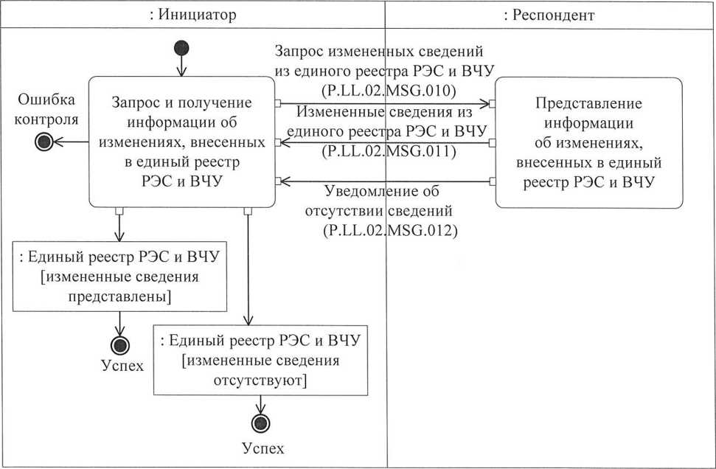

: Ռեսպոնդենտ

: Նախաձեռնող

Հաջողված

Հաջողված

Հսկողության սխալ

ՌԷՄ և ԲՀՍ միասնական ռեեստրում կատարված փոփոխությունների մասին տեղեկատվության հարցում և ստացում

ՌԷՄ և ԲՀՍ միասնական ռեեստրում կատարված փոփոխությունների մասին տեղեկատվության ներկայացում

: ՌԷՄ և ԲՀՍ միասնական ռեեստր [փոփոխված տեղեկությունները ներկայացվել են]

: ՌԷՄ և ԲՀՍ միասնական ռեեստր [փոփոխված տեղեկությունները բացակայում են]

ՌԷՄ և ԲՀՍ միասնական ռեեստրից փոփոխված տեղեկությունների հարցում (P.LL.02.MSG.010)

Տեղեկությունների բացակայության մասին ծանուցում (P.LL.02.MSG.012)

ՌԷՄ և ԲՀՍ միասնական ռեեստրից փոփոխված տեղեկություններ (P.LL.02.MSG.011)

Նկ. 11. «ՌԷՄ եւ ԲՀՍ միասնական ռեեստրում կատարված փոփոխությունների մասին տեղեկատվության ստացում» ընդհանուր գործընթացի տրանզակցիայի (P.LL.02.TRN.006) կատարման սխեման

Աղյուսակ 12

«ՌԷՄ եւ ԲՀՍ միասնական ռեեստրում կատարված փոփոխությունների մասին տեղեկատվության ստացում» ընդհանուր գործընթացի տրանզակցիայի (P.LL.02.TRN.006) նկարագրությունը

| Համարը՝ ը/կ | Պարտադիր տարրը | Նկարագրությունը |
| --- | --- | --- |
| 1 | 2 | 3 |
| 1 | Ծածկագրային նշագիրը | P.LL.02.TRN.006 |
| 2 | Ընդհանուր գործընթացի տրանզակցիայի անվանումը | ՌԷՄ եւ ԲՀՍ միասնական ռեեստրում կատարված փոփոխությունների մասին տեղեկատվության ստացում |
| 3 | Ընդհանուր գործընթացի տրանզակցիայի ձեւանմուշը | հարցում/պատասխան |
| 4 | Սկզբնավորող դերը | նախաձեռնող |
| 5 | Սկզբնավորող գործառնությունը | ՌԷՄ եւ ԲՀՍ միասնական ռեեստրում կատարված փոփոխությունների մասին տեղեկատվության հարցում եւ ստացում |
| 6 | Արձագանքող դերը | ռեսպոնդենտ |
| 7 | Ընդունող գործառնությունը | ՌԷՄ եւ ԲՀՍ միասնական ռեեստրում կատարված փոփոխությունների մասին տեղեկատվության ներկայացում |
| 8 | Ընդհանուր գործընթացի տրանզակցիայի կատարման արդյունքը | ՌԷՄ եւ ԲՀՍ միասնական ռեեստր (P.LL.02.BEN.001)՝ փոփոխված տեղեկությունները բացակայում են  ՌԷՄ եւ ԲՀՍ միասնական ռեեստր (P.LL.02.BEN.001)՝ փոփոխված տեղեկությունները ներկայացվել են |
| 9 | Ընդհանուր գործընթացի տրանզակցիայի պարամետրերը՝ |  |
|  | ստացումը հաստատելու համար ժամանակը | 5 րոպե |
|  | մշակման համար ընդունումը հաստատելու ժամանակը | 10 րոպե |
|  | պատասխանին սպասելու ժամանակը | 20 րոպե |
|  | ավտորիզացման հատկանիշը | այո |
|  | կրկնությունների քանակը | 3 |
| 10 | Ընդհանուր գործընթացի տրանզակցիայի հաղորդագրությունները՝ |  |
|  | սկզբնավորող հաղորդագրությունը | ՌԷՄ եւ ԲՀՍ միասնական ռեեստրից փոփոխված տեղեկությունների հարցում (P.LL.02.MSG.010) |
|  | պատասխան հաղորդագրությունը | ՌԷՄ եւ ԲՀՍ միասնական ռեեստրից փոփոխված տեղեկություններ (P.LL.02.MSG.011)  տեղեկությունների բացակայության մասին ծանուցում (P.CP.04.MSG.012) |
| 11 | Ընդհանուր գործընթացի տրանզակցիայի հաղորդագրությունների պարամետրերը՝ |  |
|  | ԷԹՍ հատկանիշը | ոչ |
|  | ոչ ճշգրիտ ԷԹՍ-ով էլեկտրոնային փաստաթղթի փոխանցում |  |

7. «ՌԷՄ եւ ԲՀՍ միասնական ռեեստրից տեղեկությունների ստացում» ընդհանուր գործընթացի տրանզակցիան (P.LL.02.TRN.001)

23. «ՌԷՄ եւ ԲՀՍ միասնական ռեեստրից տեղեկությունների ստացում» ընդհանուր գործընթացի տրանզակցիան (P.LL.02.TRN.001) կատարվում է ռեսպոնդենտի կողմից նախաձեռնողին համապատասխան տեղեկությունները հարցման հիման վրա փոխանցվելու համար: Ընդհանուր գործընթացի նշված տրանզակցիայի կատարման սխեման ներկայացված է 12-րդ նկարում։ Ընդհանուր գործընթացի տրանզակցիայի պարամետրերը բերված են 13-րդ աղյուսակում։

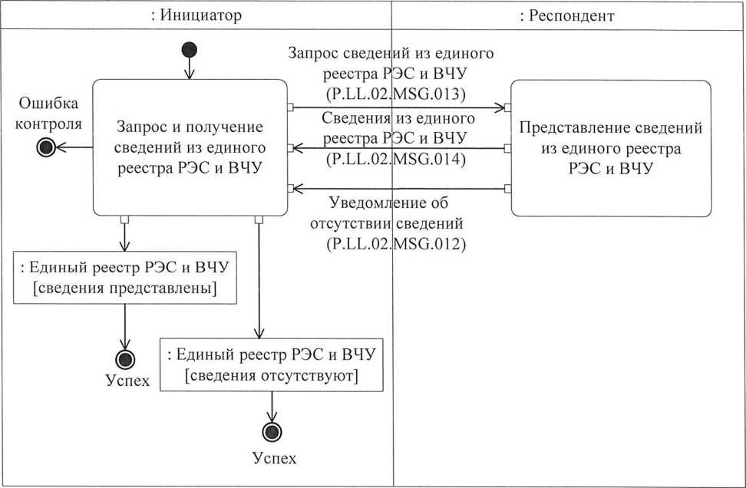

: Նախաձեռնող

: Ռեսպոնդենտ

ՌԷՄ և ԲՀՍ միասնական ռեեստրից տեղեկությունների հարցում և ստացում

ՌԷՄ և ԲՀՍ միասնական ռեեստրից տեղեկությունների ներկայացում

ՌԷՄ և ԲՀՍ միասնական ռեեստրից տեղեկությունների հարցում (P.LL.02.MSG.013)

ՌԷՄ և ԲՀՍ միասնական ռեեստրից տեղեկություններ (P.LL.02.MSG.014)

Տեղեկությունների բացակայության մասին ծանուցում (P.LL.02.MSG.012)

: ՌԷՄ և ԲՀՍ միասնական ռեեստր [տեղեկությունները ներկայացվել են]

: ՌԷՄ և ԲՀՍ միասնական ռեեստր [տեղեկությունները բացակայում են]

Հաջողված

Հաջողված

Հսկողության սխալ

Նկ. 12. «ՌԷՄ եւ ԲՀՍ միասնական ռեեստրից տեղեկությունների ստացում» ընդհանուր գործընթացի տրանզակցիայի (P.LL.02.TRN.007) կատարման սխեման

«ՌԷՄ եւ ԲՀՍ միասնական ռեեստրից տեղեկությունների ստացում» ընդհանուր գործընթացի տրանզակցիայի (P.LL.02.TRN.007) նկարագրություն

Աղյուսակ 13

| Համարը՝ ը/կ | Պարտադիր տարրը | Նկարագրությունը |
| --- | --- | --- |
| 1 | 2 | 3 |
| 1 | Ծածկագրային նշագիրը | P.LL.02.TRN.007 |
| 2 | Ընդհանուր գործընթացի տրանզակցիայի անվանումը | ՌԷՄ եւ ԲՀՍ միասնական ռեեստրից տեղեկությունների ստացում |
| 3 | Ընդհանուր գործընթացի տրանզակցիայի ձեւանմուշը | հարցում/պատասխան |
| 4 | Սկզբնավորող դերը | նախաձեռնող |
| 5 | Սկզբնավորող գործառնությունը | ՌԷՄ եւ ԲՀՍ միասնական ռեեստրից փոփոխված տեղեկությունների հարցում եւ ստացում |
| 6 | Արձագանքող դերը | ռեսպոնդենտ |
| 7 | Ընդունող գործառնությունը | ՌԷՄ եւ ԲՀՍ միասնական ռեեստրից փոփոխված տեղեկությունների ներկայացում |
| 8 | Ընդհանուր գործընթացի տրանզակցիայի կատարման արդյունքը | ՌԷՄ եւ ԲՀՍ միասնական ռեեստր (P.LL.02.BEN.001)՝ տեղեկությունները բացակայում են |
|  |  | ՌԷՄ եւ ԲՀՍ միասնական ռեեստր (P.LL.02.BEN.001)՝ տեղեկությունները ներկայացվել են |
| 9 | Ընդհանուր գործընթացի տրանզակցիայի պարամետրերը՝ |  |
|  | ստացումը հաստատելու համար ժամանակը | 5 րոպե |
|  | մշակման համար ընդունումը հաստատելու ժամանակը | 10 րոպե |
|  | պատասխանին սպասելու ժամանակը | 20 րոպե |
|  | ավտորիզացման հատկանիշը | այո |
|  | կրկնությունների քանակը | 3 |
| 10 | Ընդհանուր գործընթացի տրանզակցիայի հաղորդագրությունները՝ |  |
|  | սկզբնավորող հաղորդագրությունը | ՌԷՄ եւ ԲՀՍ միասնական ռեեստրից տեղեկությունների հարցում (P.LL.02.MSG.013) |
|  |  |  |
|  | պատասխան հաղորդագրությունը | ՌԷՄ եւ ԲՀՍ միասնական ռեեստրից տեղեկություններ (P.LL.02.MSG.014)  տեղեկությունների բացակայության մասին ծանուցում (P.CP.04.MSG.012) |
| 11 | Ընդհանուր գործընթացի տրանզակցիայի հաղորդագրությունների պարամետրերը՝ |  |
|  | ԷԹՍ հատկանիշը | ոչ |
|  | ոչ ճշգրիտ ԷԹՍ-ով էլեկտրոնային փաստաթղթի փոխանցում |  |

VIII. Արտակարգ իրավիճակներում գործողությունների կարգը

24. Ընդհանուր գործընթացի շրջանակներում տեղեկատվական փոխգործակցության ժամանակ հնարավոր են այնպիսի արտակարգ իրավիճակներ, երբ տվյալների մշակումը չի կարող կատարվել սովորական ռեժիմով։ Արտակարգ իրավիճակներն առաջանում են տեխնիկական խափանումների, սպասման ժամանակը լրանալու եւ այլ դեպքերում: Արտակարգ իրավիճակի առաջացման պատճառների մասին մեկնաբանությունները եւ այն կարգավորելու վերաբերյալ առաջարկություններն ընդհանուր գործընթացի մասնակցի կողմից ստանալու համար նախատեսված է Եվրասիական տնտեսական միության ինտեգրված տեղեկատվական համակարգի (այսուհետ՝ ինտեգրված համակարգ) աջակցության ծառայություն համապատասխան հարցում ուղարկելու հնարավորությունը: Արտակարգ իրավիճակի կարգավորման վերաբերյալ ընդհանուր առաջարկությունները բերված են 14-րդ աղյուսակում:

25. Անդամ պետության լիազորված մարմինն անցկացնում է Էլեկտրոնային փաստաթղթերի եւ տեղեկությունների ձեւաչափերի ու կառուցվածքների նկարագրությանը եւ սույն կանոնակարգի IX բաժնում նշված՝ հաղորդագրությունների հսկողությանը ներկայացվող պահանջներին այն հաղորդագրության համապատասխանության ստուգումը, որի կապակցությամբ ստացվել է սխալի մասին ծանուցումը: Նշված պահանջներին անհամապատասխանություն հայտնաբերելու դեպքում անդամ պետության լիազորված մարմինը ձեռնարկում է բոլոր անհրաժեշտ միջոցները` հայտնաբերված սխալը վերացնելու համար։ Անհամապատասխանություններ չհայտնաբերելու դեպքում անդամ պետության լիազորված մարմինն այդ արտակարգ իրավիճակի նկարագրությամբ հաղորդագրություն է ուղարկում ինտեգրված համակարգի աջակցության ծառայություն։

Աղյուսակ 14

Գործողություններն արտակարգ իրավիճակներում

|  |  |  |  |
| --- | --- | --- | --- |
| Արտակարգ իրավիճակի ծածկագիրը | Արտակարգ իրավիճակի նկարագրությունը | Արտակարգ իրավիճակի պատճառները | Արտակարգ իրավիճակի առաջացման դեպքում գործողությունների նկարագրությունը |
| 1 | 2 | 3 | 4 |
| Р.ЕХС.002 | ընդհանուր գործընթացի երկկողմ տրանզակցիան նախաձեռնողը կրկնությունների համաձայնեցված  քանակը լրանալուց հետո հաղորդագրություն-պատասխան չի ստացել | տրանսպորտային համակարգում տեխնիկական խափանումներ կամ ծրագրային ապահովման համակարգային սխալ | անհրաժեշտ է հարցում ուղարկել ազգային հատվածի տեխնիկական աջակցության այն ծառայություն, որտեղ ձեւավորվել է հաղորդագրությունը |
| Р.ЕХС.004 | ընդհանուր գործընթացի տրանզակցիան նախաձեռնողը սխալի մասին ծանուցում է ստացել | չեն սինքրոնացվել տեղեկագրքերն ու դասակարգիչները կամ չեն թարմացվել էլեկտրոնային փաստաթղթերի (տեղեկությունների) XML սխեմաները | ընդհանուր գործընթացի տրանզակցիան նախաձեռնողը պետք է սինքրոնացնի օգտագործվող տեղեկագրքերն ու դասակարգիչները կամ թարմացնի էլեկտրոնային փաստաթղթերի (տեղեկությունների) XML սխեմաները։  Եթե տեղեկագրքերն ու դասակարգիչները սինքրոնացվել են, էլեկտրոնային փաստաթղթերի (տեղեկությունների) XML սխեմաները թարմացվել են, ապա անհրաժեշտ է հարցում ուղարկել ընդունող մասնակցի աջակցության ծառայություն |

IX. Էլեկտրոնային փաստաթղթերի եւ տեղեկությունների լրացմանը ներկայացվող պահանջները

26. «Տեղեկությունները ՌԷՄ եւ ԲՀՍ միասնական ռեեստրում ընդգրկելու մասին առաջարկություն» հաղորդագրության մեջ (P.LL.02.MSG.001) փոխանցվող «ՌԷՄ եւ ԲՀՍ միասնական ռեեստր» (R.CT.LL.02.001) էլեկտրոնային փաստաթղթերի (տեղեկությունների) վավերապայմանների լրացմանը ներկայացվող պահանջները բերված են 15-րդ աղյուսակում:

Աղյուսակ 15

«Տեղեկությունները ՌԷՄ եւ ԲՀՍ միասնական ռեեստրում ընդգրկելու մասին առաջարկություն» հաղորդագրության մեջ (P.LL.02.MSG.001) փոխանցվող «ՌԷՄ եւ ԲՀՍ միասնական ռեեստր» (R.CT.LL.02.001) էլեկտրոնային փաստաթղթերի (տեղեկությունների) վավերապայմանների լրացմանը ներկայացվող պահանջները

| Պահանջի ծածկագիրը | Պահանջի ձեւակերպումը |
| --- | --- |
| 1 | էլեկտրոնային փաստաթուղթը (տեղեկությունները) պետք է պարունակի «ՌԷՄ եւ ԲՀՍ միասնական ռեեստրի օբյեկտ» վավերապայմանի (ctcdo:RadioElectronicDeviceRegistryDetails) միայն 1 օրինակ |
| 2 | «ՌԷՄ եւ ԲՀՍ միասնական ռեեստրի օբյեկտ» վավերապայմանի (ctcdo:RadioElectronicDeviceRegistryDetails) կազմում «ՌԷՄ եւ ԲՀՍ միասնական ռեեստրում գրառման համար» վավերապայմանը (ctsdo:RadioElectronicDeviceRecordId) չի լրացվում |
| 3 | «ՌԷՄ եւ ԲՀՍ միասնական ռեեստրի օբյեկտ» վավերապայմանի (ctcdo:RadioElectronicDeviceRegistryDetails) կազմում «Տեղեկությունները ՌԷՄ եւ ԲՀՍ միասնական ռեեստրում ընդգրկելու մասին առաջարկության համար» վավերապայմանը (ctsdo:PropositionInclusionRadioElectronicDeviceId) չի լրացվում |
| 4 | «ՌԷՄ եւ ԲՀՍ միասնական ռեեստրի օբյեկտ» վավերապայմանի (ctcdo:RadioElectronicDeviceRegistryDetails) կազմում «Մեկնարկի ամսաթիվը» վավերապայմանը (csdo:StartDate) չի լրացվում |
| 5 | «ՌԷՄ եւ ԲՀՍ միասնական ռեեստրի օբյեկտ» վավերապայմանի (ctcdo:RadioElectronicDeviceRegistryDetails) կազմում «Ավարտի ամսաթիվը» վավերապայմանը (csdo:EndDate) պետք է լրացվի |
| 6 | եթե «ՌԷՄ եւ ԲՀՍ միասնական ռեեստրի օբյեկտ» վավերապայմանի (ctcdo:RadioElectronicDeviceRegistryDetails) կազմում «Երկրի ծածկագիր» վավերապայմանի (csdo:UnifiedCountryCode) արժեքը հավասար է «BY» արժեքին, ապա «Ռադիոէլեկտրոնային միջոցը կամ բարձր հաճախականության սարքվածքը ֆիզիկական անձանց կողմից անձնական օգտագործման համար Բելառուսի Հանրապետության տարածք ներմուծելու հնարավորության հատկանիշը» վավերապայմանը (ctsdo:ImportPossibilityBelarusIndicator) պետք է լրացվի |
| 7 | եթե «ՌԷՄ եւ ԲՀՍ միասնական ռեեստրի օբյեկտ» վավերապայմանի (ctcdo:RadioElectronicDeviceRegistryDetails) կազմում «Երկրի ծածկագիրը» վավերապայմանի (csdo:UnifiedCountryCode) արժեքը հավասար չէ «BY» արժեքին, ապա «Ռադիոէլեկտրոնային միջոցը կամ բարձր հաճախականության սարքվածքը ֆիզիկական անձանց կողմից անձնական օգտագործման համար Բելառուսի Հանրապետության տարածք ներմուծելու հնարավորության հատկանիշը» վավերապայմանը (ctsdo:ImportPossibilityBelarusIndicator) չի լրացվում |
| 8 | «Ռադիոէլեկտրոնային միջոցի կամ բարձր հաճախականության սարքվածքի մասին տեղեկություններ» վավերապայմանի (ctcdo:RadioElectronicDeviceDetails) կազմում «Ռադիոհաճախականության (ռադիոհաճախականությունների շերտի, ռադիոհաճախային կապուղու) մասին տեղեկությունները» վավերապայմանը (ctcdo:RadioFrequencyChannelDetails) պետք է լրացվի |
| 9 | «Ռադիոհաճախականության (ռադիոհաճախականությունների շերտի, ռադիոհաճախային կապուղու) մասին տեղեկությունները» վավերապայմանի (ctcdo:RadioFrequencyChannelDetails) կազմում «Ռադիոհաճախականությունը» վավերապայմանը (ctsdo:RadioFrequencyMeasure) կամ «Ռադիոհաճախականությունների շերտի (ռադիոհաճախային կապուղու) նվազագույն արժեքը» (ctsdo:MinRadioFrequencyMeasure) եւ «Ռադիոհաճախականությունների շերտի (ռադիոհաճախային կապուղու) առավելագույն արժեքը» (ctsdo:MaxRadioFrequencyMeasure) վավերապայմանները կամ «Ռադիոհաճախականության անվանական արժեքը» (ctsdo:NominalRadioFrequencyMeasure) եւ «Ռադիոհաճախականության անվանական արժեքից շեղման արժեքը» (ctsdo:DeviationRadioFrequencyMeasure) վավերապայմանները պետք է լրացվեն |
| 10 | «Ռադիոէլեկտրոնային միջոցի կամ բարձր հաճախականության սարքվածքի մասին տեղեկությունները» վավերապայմանի (ctcdo:RadioElectronicDeviceDetails) կազմում «Հզորությունը» վավերապայմանը (ctsdo:PowerMeasure) պետք է լրացվի |
| 11 | «Ռադիոէլեկտրոնային միջոցի կամ բարձր հաճախականության սարքվածքի պատրաստողը» վավերապայմանի (ctcdo:RadioElectonicDeviceManufacturerDetails) կազմում «Տնտեսավարող սուբյեկտի անվանումը» վավերապայմանը (csdo:BusinessEntityName) կամ «Տնտեսավարող սուբյեկտի կրճատ անվանում» (csdo:BusinessEntityBriefName) վավերապայմանը պետք է լրացվի |
| 12 | «Ռադիոէլեկտրոնային միջոցի կամ բարձր հաճախականության սարքվածքի մասին տեղեկությունները» վավերապայմանի (ctcdo:RadioElectronicDeviceDetails) կազմում «Երկրի ծածկագիրը» վավերապայմանը (csdo:UnifiedCountryCode) պետք է լրացվի |
| 13 | «ՌԷՄ եւ ԲՀՍ միասնական ռեեստրի օբյեկտը» վավերապայմանի (ctcdo:RadioElectronicDeviceRegistryDetails) կազմում «Ընդհանուր ռեսուրսի գրառման տեխնոլոգիական բնութագրերը» վավերապայմանը (ccdo:ResourceItemStatusDetails) չի լրացվում |

27. «ՌԷՄ եւ ԲՀՍ միասնական ռեեստրից հանելու համար տեղեկությունները» հաղորդագրության մեջ (P.LL.02.MSG.003) փոխանցվող «ՌԷՄ եւ ԲՀՍ միասնական ռեեստրը» (R.CT.LL.02.001) էլեկտրոնային փաստաթղթերի (տեղեկությունների) վավերապայմանների լրացմանը ներկայացվող պահանջները բերված են 16-րդ աղյուսակում:

Աղյուսակ 16

«ՌԷՄ եւ ԲՀՍ միասնական ռեեստրից հանելու համար տեղեկությունները» հաղորդագրության մեջ (P.LL.02.MSG.003) փոխանցվող «ՌԷՄ եւ ԲՀՍ միասնական ռեեստր» (R.CT.LL.02.001) էլեկտրոնային փաստաթղթերի (տեղեկությունների) վավերապայմանների լրացմանը ներկայացվող պահանջները

| Պահանջի ծածկագիրը | Պահանջի ձեւակերպումը |
| --- | --- |
| 1 | էլեկտրոնային փաստաթուղթը (տեղեկությունները) պետք է պարունակի «ՌԷՄ եւ ԲՀՍ միասնական ռեեստրի օբյեկտը» վավերապայմանի (ctcdo:RadioElectronicDeviceRegistryDetails) միայն 1 օրինակ |
| 2 | «ՌԷՄ եւ ԲՀՍ միասնական ռեեստրի օբյեկտը» վավերապայմանի (ctcdo:RadioElectronicDeviceRegistryDetails) կազմում «ՌԷՄ եւ ԲՀՍ միասնական ռեեստրում գրառման համարը» վավերապայմանը (ctsdo:RadioElectronicDeviceRecordId) պետք է լրացվի |
| 3 | ՌԷՄ եւ ԲՀՍ միասնական ռեեստրում պետք է լինի էլեկտրոնային փաստաթուղթ (տեղեկություններ), որում «ՌԷՄ եւ ԲՀՍ միասնական ռեեստրում գրառման համարը» վավերապայմանի (ctsdo:RadioElectronicRecordId) արժեքը հավասար է փոխանցվող էլեկտրոնային փաստաթղթի (տեղեկությունների) մեջ նույնանման վավերապայմանի արժեքին |
| 4 | «ՌԷՄ եւ ԲՀՍ միասնական ռեեստրի օբյեկտը» վավերապայմանի (ctcdo:RadioElectronicDeviceRegistryDetails) կազմում «Տեղեկությունները ՌԷՄ եւ ԲՀՍ միասնական ռեեստրում ընդգրկելու մասին առաջարկության համարը» վավերապայմանը (ctsdo:PropositionInclusionRadioElectronicDeviceId) չի լրացվում |
| 5 | «ՌԷՄ եւ ԲՀՍ միասնական ռեեստրի օբյեկտ» վավերապայմանի ctcdo:RadioElectronicDeviceRegistryDetails) կազմում «Մեկնարկի ամսաթիվը» վավերապայմանը csdo:StartDate) չի լրացվում |
| 6 | «ՌԷՄ եւ ԲՀՍ միասնական ռեեստրի օբյեկտը» վավերապայմանի (ctcdo:RadioElectronicDeviceRegistryDetails) կազմում «Ավարտի ամսաթիվը» վավերապայմանը (csdo:EndDate) չի լրացվում |
| 7 | «Ռադիոէլեկտրոնային միջոցի կամ բարձր հաճախականության սարքվածքի մասին տեղեկություննեըր» վավերապայմանի (ctcdo:RadioElectronicDeviceDetails) կազմում «Ռադիոհաճախականության (ռադիոհաճախականությունների շերտի, ռադիոհաճախային կապուղու) մասին տեղեկությունները» վավերապայմանը (ctcdo:RadioFrequencyChannelDetails) չի լրացվում |
| 8 | «Ռադիոէլեկտրոնային միջոցի կամ բարձր հաճախականության սարքվածքի մասին տեղեկությունները» վավերապայմանի (ctcdo:RadioElectronicDeviceDetails) կազմում «Հզորությունը» վավերապայմանը (ctsdo:PowerMeasure) չի լրացվում |
| 9 | «ՌԷՄ եւ ԲՀՍ միասնական ռեեստրի օբյեկտը» վավերապայմանի (ctcdo:RadioElectronicDeviceRegistryDetails) կազմում ««Ռադիոէլեկտրոնային միջոցը կամ բարձր հաճախականության սարքվածքը ֆիզիկական անձանց կողմից անձնական օգտագործման համար Բելառուսի Հանրապետության տարածք ներմուծելու հնարավորության հատկանիշը» (ctsdo:ImportPossibilityBelarusIndicator)» վավերապայմանը (csdo:EndDate) չի լրացվում |
| 10 | «Ռադիոէլեկտրոնային միջոցի կամ բարձր հաճախականության սարքվածքի պատրաստողը» վավերապայմանի (ctcdo:RadioElectonicDeviceManufacturerDetails) կազմում «Տնտեսավարող սուբյեկտի անվանումը» (csdo:BusinessEntityName) վավերապայմանը կամ «Տնտեսավարող սուբյեկտի կրճատ անվանումը» (csdo:BusinessEntityBriefName) վավերապայմանը պետք է լրացվի |
| 11 | «Ռադիոէլեկտրոնային միջոցի կամ բարձր հաճախականության սարքվածքի մասին տեղեկությունները» վավերապայմանի (ctcdo:RadioElectronicDeviceDetails) կազմում «Երկրի ծածկագիրը» վավերապայմանը (csdo:UnifiedCountryCode) չի լրացվում |
| 12 | «ՌԷՄ եւ ԲՀՍ միասնական ռեեստրի օբյեկտը» վավերապայմանի (ctcdo:RadioElectronicDeviceRegistryDetails) կազմում «Ընդհանուր ռեսուրսի գրառման տեխնոլոգիական բնութագրերը» վավերապայմանը (ccdo:ResourceItemStatusDetails) չի լրացվում |
| 13 | ռադիոէլեկտրոնային միջոցների եւ բարձր հաճախականության սարքվածքների միասնական ռեեստրից տեղեկությունները հանելու պատճառի նկարագրությունը պարունակող «Նկարագրությունը» վավերապայմանը (csdo:DescriptionText) պետք է լրացվի |

28. «Տեղեկությունները ՌԷՄ եւ ԲՀՍ միասնական ռեեստրում ընդգրկելու մասին առաջարկության վերաբերյալ որոշումը» հաղորդագրության մեջ (P.LL.02.MSG.007) փոխանցվող «Տեղեկությունները ՌԷՄ եւ ԲՀՍ միասնական ռեեստրում ընդգրկելու մասին որոշումը» (R.CT.LL.02.002) էլեկտրոնային փաստաթղթերի (տեղեկությունների) վավերապայմանների լրացմանը ներկայացվող պահանջները բերված են 17-րդ աղյուսակում:

Աղյուսակ 17

«Տեղեկությունները ՌԷՄ եւ ԲՀՍ միասնական ռեեստրում ընդգրկելու մասին առաջարկության վերաբերյալ որոշումը» հաղորդագրության (P.LL.02.MSG.007) մեջ փոխանցվող «Տեղեկությունները ՌԷՄ եւ ԲՀՍ միասնական ռեեստրում ընդգրկելու մասին որոշումը» (R.CT.LL.02.002) էլեկտրոնային փաստաթղթերի (տեղեկությունների) վավերապայմանների լրացմանը ներկայացվող պահանջները

| Պահանջի ծածկագիրը | Պահանջի ձեւակերպումը |
| --- | --- |
| 1 | եթե «Երկրի ծածկագիր» վավերապայմանի (csdo:UnifiedCountryCode) արժեքը հավասար է «BY» արժեքին, ապա «Ռադիոէլեկտրոնային միջոցը կամ բարձր հաճախականության սարքվածքը ֆիզիկական անձանց կողմից անձնական օգտագործման համար Բելառուսի Հանրապետության տարածք ներմուծելու հնարավորության հատկանիշը» վավերապայմանը (ctsdo:ImportPossibilityBelarusIndicator) պետք է լրացվի |
| 2 | եթե «Երկրի ծածկագիր» վավերապայմանի (csdo:UnifiedCountryCode) արժեքը հավասար չէ «BY» արժեքին, ապա «Ռադիոէլեկտրոնային միջոցը կամ բարձր հաճախականության սարքվածքը ֆիզիկական անձանց կողմից անձնական օգտագործման համար Բելառուսի Հանրապետության տարածք ներմուծելու հնարավորության հատկանիշը» վավերապայմանը (ctsdo:ImportPossibilityBelarusIndicator) չի լրացվում |

29. «Տեղեկությունները ՌԷՄ եւ ԲՀՍ միասնական ռեեստրում ընդգրկելու մասին առաջարկությունների հարցումը» հաղորդագրության մեջ (P.LL.02.MSG.005) փոխանցվող՝ «Ընդհանուր ռեսուրսի արդիականացման վիճակը» (R.007) էլեկտրոնային փաստաթղթերի (տեղեկությունների) վավերապայմանների լրացմանը ներկայացվող պահանջները բերված են 18-րդ աղյուսակում:

Աղյուսակ 18

«Տեղեկությունները ՌԷՄ եւ ԲՀՍ միասնական ռեեստրում ընդգրկելու մասին առաջարկությունների հարցումը» հաղորդագրության (P.LL.02.MSG.005) մեջ փոխանցվող «Ընդհանուր ռեսուրսի արդիականացման վիճակը» (R.007) էլեկտրոնային փաստաթղթերի (տեղեկությունների) վավերապայմանների լրացմանը ներկայացվող պահանջները

|  |  |
| --- | --- |
| Պահանջի ծածկագիրը | Պահանջի ձեւակերպումը |
| 1 | «Թարմացման ամսաթիվը եւ ժամը» վավերապայմանը (csdo:UpdateDateTime) պետք է պարունակի այն ամսաթիվը եւ ժամը, որոնցից սկսած պետք է ներկայացվեն տեղեկությունները ՌԷՄ եւ ԲՀՍ միասնական ռեեստրում ընդգրկելու մասին առաջարկությունները |

30. «ՌԷՄ եւ ԲՀՍ միասնական ռեեստրի թարմացման ամսաթվի եւ ժամի մասին տեղեկատվության հարցումը» հաղորդագրության մեջ (P.LL.02.MSG.008) փոխանցվող «Ընդհանուր ռեսուրսի արդիականացման վիճակը» (R.007) էլեկտրոնային փաստաթղթերի (տեղեկությունների) վավերապայմանների լրացմանը ներկայացվող պահանջները բերված են 19-րդ աղյուսակում։

Աղյուսակ 19

«ՌԷՄ եւ ԲՀՍ միասնական ռեեստրի թարմացման ամսաթվի եւ ժամի մասին տեղեկատվության հարցումը» հաղորդագրության մեջ (P.LL.02.MSG.008) փոխանցվող «Ընդհանուր ռեսուրսի արդիականացման վիճակը» (R.007) էլեկտրոնային փաստաթղթերի (տեղեկությունների) վավերապայմանների լրացմանը ներկայացվող պահանջները

| Պահանջի ծածկագիրը | Պահանջի ձեւակերպումը |
| --- | --- |
| 1 | «Թարմացման ամսաթիվը եւ ժամը» վավերապայմանը (csdo:UpdateDateTime) չի լրացվում |

31. «ՌԷՄ եւ ԲՀՍ միասնական ռեեստրից փոփոխված տեղեկությունների հարցում» հաղորդագրության մեջ (P.LL.02.MSG.010) փոխանցվող «Ընդհանուր ռեսուրսի արդիականացման վիճակը» (R.007) էլեկտրոնային փաստաթղթերի (տեղեկությունների) վավերապայմանների լրացմանը ներկայացվող պահանջները բերված են 20-րդ աղյուսակում։

Աղյուսակ 20

«ՌԷՄ եւ ԲՀՍ միասնական ռեեստրից փոփոխված տեղեկությունների հարցումը» հաղորդագրության (P.LL.02.MSG.010) մեջ փոխանցվող «Ընդհանուր ռեսուրսի արդիականացման վիճակը» (R.007) էլեկտրոնային փաստաթղթերի (տեղեկությունների) վավերապայմանների լրացմանը ներկայացվող պահանջները

|  |  |
| --- | --- |
| Պահանջի ծածկագիրը | Պահանջի ձեւակերպումը |
| 1 | «Թարմացման ամսաթիվը եւ ժամը» վավերապայմանը (csdo:UpdateDateTime) պետք է լրացվի |

32. «ՌԷՄ եւ ԲՀՍ միասնական ռեեստրից տեղեկությունների հարցումը» հաղորդագրության մեջ (P.LL.02.MSG.013) փոխանցվող «Ընդհանուր ռեսուրսի արդիականացման վիճակը» (R.007) էլեկտրոնային փաստաթղթերի (տեղեկությունների) վավերապայմանների լրացմանը ներկայացվող պահանջները բերված են 21-րդ աղյուսակում։

Աղյուսակ 21

«ՌԷՄ եւ ԲՀՍ միասնական ռեեստրից տեղեկությունների հարցումը» հաղորդագրության մեջ (P.LL.02.MSG.013) փոխանցվող «Ընդհանուր ռեսուրսի արդիականացման վիճակը» (R.007) էլեկտրոնային փաստաթղթերի (տեղեկությունների) վավերապայմանների լրացմանը ներկայացվող պահանջները

|  |  |
| --- | --- |
| Պահանջի ծածկագիրը | Պահանջի ձեւակերպումը |
| 1 | «Թարմացման ամսաթիվը եւ ժամը» վավերապայմանը (csdo:UpdateDateTime) պետք է պարունակի այն ամսաթիվը եւ ժամը, որոնցից սկսած պետք է ներկայացվեն ՌԷՄ եւ ԲՀՍ միասնական ռեեստրի տեղեկությունները |

ՀԱՍՏԱՏՎԱԾ Է

Եվրասիական տնտեսական հանձնաժողովի կոլեգիայի

2018 թվականի հունիսի 26-ի   
թիվ 104 որոշմամբ

**ՆԿԱՐԱԳՐՈՒԹՅՈՒՆ**

**«Եվրասիական տնտեսական միության մաքսային տարածք ներմուծման համար թույլատրված ռադիոէլեկտրոնային միջոցների եւ բարձր հաճախականության սարքվածքների, այդ թվում՝ ներկառուցվածների կամ այլ ապրանքների կազմի մեջ մտնողների միասնական ռեեստրի ձեւավորում եւ վարում» ընդհանուր գործընթացն Եվրասիական տնտեսական միության ինտեգրված տեղեկատվական համակարգի միջոցներով իրագործելու համար օգտագործվող էլեկտրոնային փաստաթղթերի եւ տեղեկությունների ձեւաչափերի ու կառուցվածքների**

I. Ընդհանուր դրույթներ

1. Սույն նկարագրությունը մշակվել է Եվրասիական տնտեսական միության (այսուհետ՝ Միություն) իրավունքի մաս կազմող հետեւյալ ակտերին համապատասխան՝

«Եվրասիական տնտեսական միության մասին» 2014 թվականի մայիսի 29-ի պայմանագիր.

Եվրասիական տնտեսական հանձնաժողովի կոլեգիայի 2014 թվականի նոյեմբերի 6-ի «Ընդհանուր գործընթացներն արտաքին եւ փոխադարձ առեւտրի ինտեգրված տեղեկատվական համակարգի միջոցներով իրագործելիս տեղեկատվական փոխգործակցությունը կանոնակարգող տեխնոլոգիական փաստաթղթերի մասին» թիվ 200 որոշում.

Եվրասիական տնտեսական հանձնաժողովի կոլեգիայի 2015 թվականի հունվարի 27-ի «Արտաքին եւ փոխադարձ առեւտրի ինտեգրված տեղեկատվական համակարգում տվյալների էլեկտրոնային փոխանակման կանոնները հաստատելու մասին» թիվ 5 որոշում.

Եվրասիական տնտեսական հանձնաժողովի կոլեգիայի 2015 թվականի ապրիլի 14-ի «Եվրասիական տնտեսական միության շրջանակներում ընդհանուր գործընթացների ցանկի եւ Եվրասիական տնտեսական հանձնաժողովի կոլեգիայի 2014 թվականի օգոստոսի 19-ի թիվ 132 որոշման մեջ փոփոխություն կատարելու մասին» թիվ 29 որոշում.

Եվրասիական տնտեսական հանձնաժողովի կոլեգիայի 2015 թվականի հունիսի 9-ի «Եվրասիական տնտեսական միության շրջանակներում ընդհանուր գործընթացների վերլուծության, օպտիմալացման, ներդաշնակեցման եւ նկարագրության մեթոդիկայի մասին» թիվ 63 որոշում.

Եվրասիական տնտեսական հանձնաժողովի կոլեգիայի 2015 թվականի սեպտեմբերի 28-ի «Եվրասիական տնտեսական միության անդամ պետությունների պետական իշխանության մարմինների՝ միմյանց միջեւ եւ Եվրասիական տնտեսական հանձնաժողովի հետ անդրսահմանային փոխգործակցության ընթացքում էլեկտրոնային փաստաթղթերի փոխանակման վերաբերյալ հիմնադրույթը հաստատելու մասին» թիվ 125 որոշում:

II. Կիրառման ոլորտը

2. Սույն նկարագրությամբ սահմանվում են «Եվրասիական տնտեսական միության մաքսային տարածք ներմուծման համար թույլատրված ռադիոէլեկտրոնային միջոցների եւ բարձր հաճախականության սարքվածքների, այդ թվում՝ ներկառուցվածների կամ այլ ապրանքների կազմի մեջ մտնողների միասնական ռեեստրի ձեւավորում եւ վարում» ընդհանուր գործընթացի (այսուհետ՝ ընդհանուր գործընթաց) շրջանակներում տեղեկատվական փոխգործակցության ժամանակ օգտագործվող էլեկտրոնային փաստաթղթերի եւ տեղեկությունների ձեւաչափերին ու կառուցվածքներին ներկայացվող պահանջները:

3. Սույն նկարագրությունը կիրառվում է ընդհանուր գործընթացի ընթացակարգերը Եվրասիական տնտեսական միության ինտեգրված տեղեկատվական համակարգի (այսուհետ՝ ինտեգրված համակարգ) միջոցներով իրագործելիս տեղեկատվական համակարգերի բաղադրիչների նախագծման, մշակման եւ լրամշակման ժամանակ։

4. Էլեկտրոնային փաստաթղթերի եւ տեղեկությունների ձեւաչափերի ու կառուցվածքների նկարագրությունը բերվում է աղյուսակի ձեւով՝ նշելով վավերապայմանների ամբողջական կազմը՝ հաշվի առնելով ստորակարգության մակարդակները՝ ընդհուպ մինչեւ պարզ (անտրոհելի) վավերապայմանները:

5. Աղյուսակում նկարագրվում է էլեկտրոնային փաստաթղթերի (տեղեկությունների) վավերապայմանների (այսուհետ՝ վավերապայմաններ) եւ տվյալների մոդելի տարրերի միանշանակ համապատասխանությունը:

6. Աղյուսակում ձեւավորվում են հետեւյալ դաշտերը (սյունակները)՝

«ստորակարգային համարը»՝ վավերապայմանի հերթական համարը.

«վավերապայմանի անվանումը»՝ վավերապայմանի հաստատունացած կամ պաշտոնական բառային նշագիրը.

«վավերապայմանի նկարագրությունը»՝ վավերապայմանի իմաստը (իմաստաբանությունը) պարզաբանող տեքստ.

«նույնականացուցիչը»՝ վավերապայմանին համապատասխանող՝ տվյալների մոդելում տվյալների տարրի նույնականացուցիչը.

«արժեքների տիրույթը»՝ վավերապայմանի հնարավոր արժեքների բառային նկարագրությունը.

«բազմ.»՝ վավերապայմանների բազմաքանակությունը՝ վավերապայմանի պարտադիր (կամընտրական) լինելը եւ հնարավոր կրկնությունների քանակը։

7. Վավերապայմանների բազմաքանակությունը նշելու համար օգտագործվում են հետեւյալ նշագրերը՝

1՝ վավերապայմանը պարտադիր է, կրկնություններ չեն թույլատրվում.

n՝ վավերապայմանը պարտադիր է, պետք է կրկնվի n անգամ (n > 1).

1..*՝ վավերապայմանը պարտադիր է, կարող է կրկնվել առանց սահմանափակումների.

n..*՝ վավերապայմանը պարտադիր է, պետք է կրկնվի ոչ պակաս, քան n անգամ

(n > 1).

n..m՝ վավերապայմանը պարտադիր է, պետք է կրկնվի ոչ պակաս, քան n անգամ, եւ ոչ ավելի, քան m անգամ (n > 1, m > n).

0..1՝ վավերապայմանը կամընտրական է, կրկնություններ չեն թույլատրվում.

0..*՝ վավերապայմանը կամընտրական է, կարող է կրկնվել առանց սահմանափակումների.

0..m՝ վավերապայմանը կամընտրական է, կարող է կրկնվել ոչ ավելի, քան m անգամ (m > 1)

III. Հիմնական հասկացությունները

8. Սույն նկարագրության նպատակներով օգտագործվում են հասկացություններ, որոնք ունեն հետեւյալ իմաստը՝

«անդամ պետություն»՝ Միության անդամ հանդիսացող պետություն.

«վավերապայման»՝ էլեկտրոնային փաստաթղթի (տեղեկությունների) տվյալների միավոր, որը որոշակի համատեքստում համարվում է անբաժանելի։

Սույն նկարագրության մեջ «տվյալների բազիսային մոդել», «տվյալների մոդել», «առարկայական ոլորտի տվյալների մոդել», «առարկայական ոլորտ» եւ «էլեկտրոնային փաստաթղթերի եւ տեղեկությունների կառուցվածքների ռեեստր» հասկացությունները օգտագործվում են Եվրասիական տնտեսական հանձնաժողովի կոլեգիայի 2015 թվականի հունիսի 9-ի թիվ 63 որոշմամբ հաստատված՝ Եվրասիական տնտեսական միության շրջանակներում ընդհանուր գործընթացների վերլուծության, օպտիմալացման, ներդաշնակեցման եւ նկարագրության մեթոդիկայով սահմանված իմաստներով։

Սույն նկարագրության մեջ օգտագործվող մյուս հասկացությունները կիրառվում են Եվրասիական տնտեսական հանձնաժողովի կոլեգիայի 2018 թվականի հունիսի 26-ի թիվ 104 որոշմամբ հաստատված՝ «Եվրասիական տնտեսական միության մաքսային տարածք ներմուծման համար թույլատրված ռադիոէլեկտրոնային միջոցների եւ բարձր հաճախականության սարքվածքների, այդ թվում՝ ներկառուցվածների կամ այլ ապրանքների կազմի մեջ մտնողների միասնական ռեեստրի ձեւավորում եւ վարում» ընդհանուր գործընթացն Եվրասիական տնտեսական միության ինտեգրված տեղեկատվական համակարգի միջոցներով իրագործելիս տեղեկատվական փոխգործակցության կանոնների 4-րդ կետով սահմանված իմաստներով:

Սույն նկարագրության 4-րդ, 7-րդ, 10-րդ եւ 13-րդ աղյուսակներում Տեղեկատվական փոխգործակցության կանոնակարգ ասելով հասկանում ենք Եվրասիական տնտեսական հանձնաժողովի կոլեգիայի 2018 թվականի հունիսի 26-ի թիվ 104 որոշմամբ հաստատված՝ «Եվրասիական տնտեսական միության մաքսային տարածք ներմուծման համար թույլատրված ռադիոէլեկտրոնային միջոցների եւ բարձր հաճախականության սարքվածքների, այդ թվում՝ ներկառուցվածների կամ այլ ապրանքների կազմի մեջ մտնողների միասնական ռեեստրի ձեւավորում եւ վարում» ընդհանուր գործընթացն Եվրասիական տնտեսական միության ինտեգրված տեղեկատվական համակարգի միջոցներով իրագործելիս Եվրասիական տնտեսական միության անդամ պետությունների լիազորված մարմինների եւ Եվրասիական տնտեսական հանձնաժողովի միջեւ տեղեկատվական փոխգործակցության կանոնակարգը:

IV. Էլեկտրոնային փաստաթղթերի եւ տեղեկությունների կառուցվածքները

9. Էլեկտրոնային փաստաթղթերի եւ տեղեկությունների կառուցվածքների ցանկը բերված է 1-ին աղյուսակում։

Աղյուսակ 1

Էլեկտրոնային փաստաթղթերի եւ տեղեկությունների կառուցվածքների ցանկը

|  |  |  |  |
| --- | --- | --- | --- |
| Համարը՝ ը/կ | Նույնականացուցիչը | Անվանումը | Անվանումների տարածությունը |
| 1 | 2 | 3 | 4 |
| 1 | Էլեկտրոնային փաստաթղթերի եւ տեղեկությունների կառուցվածքները բազիսային մոդելում | | |
| 1.1 | R.006 | մշակման արդյունքի մասին ծանուցումը | urn:EEC:R:ProcessingResultDetails:vY.Y.Y |
| 1.2 | R.007 | ընդհանուր ռեսուրսի արդիականացման վիճակը | urn:EEC:R:ResourceStatusDetailsivY.Y.Y |
| 2 | Էլեկտրոնային փաստաթղթերի եւ տեղեկությունների կառուցվածքներն առարկայական ոլորտում | | |
| 2.1 | R.CT.LL.02.001 | ռադիոէլեկտրոնային միջոցների եւ բարձր հաճախականության սարքվածքների միասնական ռեեստր | um:EEC:R:CT:LL:02:RadioElectronicDeviceRegister: v1.0.0 |
| 2.2 | R.CT.LL.02.002 | տեղեկությունները ռադիոէլեկտրոնային միջոցների եւ բարձր հաճախականության սարքվածքների միասնական ռեեստրում ընդգրկելու մասին որոշում | urn:EEC:R:CT:LL:02:ConclusionRadioElectronicDeviceRegister:vl.0.0 |

Էլեկտրոնային փաստաթղթերի եւ տեղեկությունների կառուցվածքների անվանումների տարածություններում «Y.Y.Y» պայմանանշանները համապատասխանում են էլեկտրոնային փաստաթղթի (տեղեկությունների) կառուցվածքի այն տարբերակի համարին, որը սահմանվում է Մաքսային միության արտաքին եւ փոխադարձ առեւտրի ինտեգրված տեղեկատվական համակարգում տեղեկատվական փոխգործակցություն իրագործելիս օգտագործվող էլեկտրոնային փաստաթղթերի եւ տեղեկությունների կառուցվածքների ռեեստրում (այսուհետ՝ կառուցվածքների ռեեստր) ընդգրկման ենթակա՝ էլեկտրոնային փաստաթղթի (տեղեկությունների) կառուցվածքի տեխնիկական սխեման սույն նկարագրությանը համապատասխան մշակելիս օգտագործված՝ Միության տվյալների բազիսային մոդելի տարբերակի համարին համապատասխան:

1. Էլեկտրոնային փաստաթղթերի եւ տեղեկությունների կառուցվածքները բազիսային մոդելում

10. «Մշակման արդյունքի մասին ծանուցում» (R.006) էլեկտրոնային փաստաթղթի (տեղեկությունների) կառուցվածքի նկարագրությունը բերված է 2-րդ աղյուսակում:

Աղյուսակ 2

«Մշակման արդյունքի մասին ծանուցումը» (R.006) էլեկտրոնային փաստաթղթի (տեղեկությունների) կառուցվածքի նկարագրությունը

| Համարը՝ ը/կ | Տարրի նշագիրը | Նկարագրությունը |
| --- | --- | --- |
| 1 | 2 | 3 |
| 1 | Անվանումը | մշակման արդյունքի մասին ծանուցումը |
| 2 | Նույնականացուցիչը | R.006 |
| 3 | Տարբերակը | Y.Y.Y |
| 4 | Սահմանումը | ռեսպոնդենտի կողմից հարցումը մշակելու արդյունքի մասին տեղեկություններ |
| 5 | Օգտագործումը | - |
| 6 | Անվանումների տարածության նույնականացուցիչը | urn:EEC:R:ProcessingResultDetails:vY.Y.Y |
| 7 | XML-փաստաթղթի արմատական տարրը | ProcessingResultDetails |
| 8 | XML-սխեմայի նիշքի անվանումը | EEC R ProcessingResultDetails vY.Y.Y.xsd |

Էլեկտրոնային փաստաթղթերի եւ տեղեկությունների կառուցվածքների անվանումների տարածություններում «Y.Y.Y» պայմանանշանները համապատասխանում են էլեկտրոնային փաստաթղթի (տեղեկությունների) կառուցվածքի այն տարբերակի համարին, որը սահմանվում է կառուցվածքների ռեեստրում ընդգրկման ենթակա՝ էլեկտրոնային փաստաթղթի (տեղեկությունների) կառուցվածքի տեխնիկական սխեման սույն նկարագրությանը համապատասխան մշակելիս օգտագործված՝ Միության տվյալների բազիսային մոդելի տարբերակի համարին համապատասխան:

11. Ներմուծվող անվանումների տարածությունները բերված են 3-րդ աղյուսակում:

Աղյուսակ 3

Ներմուծվող անվանումների տարածությունները

|  |  |  |
| --- | --- | --- |
| Համարը՝ ը/կ | Անվանումների տարածության նույնականացուցիչը | Նախածանցը |
| 1 | 2 | 3 |
| 1 | um:EEC:M:ComplexDataObjects:vX.X.X | ccdo |
| 2 | urn:EEC:M:SimpleDataObjects:vX.X.X | csdo |

Ներմուծվող անվանումների տարածություններում «X.X.X» պայմանանշանները համապատասխանում են կառուցվածքների ռեեստրում ընդգրկման ենթակա՝ էլեկտրոնային փաստաթղթի (տեղեկությունների) կառուցվածքի տեխնիկական սխեման սույն նկարագրությանը համապատասխան մշակելիս օգտագործված՝ Միության տվյալների բազիսային մոդելի տարբերակի համարին:

12. «Մշակման արդյունքի մասին ծանուցում» (R.006) էլեկտրոնային փաստաթղթի (տեղեկությունների) կառուցվածքի վավերապայմանների կազմը բերված է 4-րդ աղյուսակում:

«Մշակման արդյունքի մասին ծանուցումը» (R.006) էլեկտրոնային փաստաթղթի (տեղեկությունների) կառուցվածքի վավերապայմանների կազմը

Աղյուսակ 4

| Վավերապայմանի անվանումը | | Վավերապայմանի նկարագրությունը | | Նույնականացուցիչը | | Տվյալների տեսակը | | Բազմ. | |
| --- | --- | --- | --- | --- | --- | --- | --- | --- | --- |
| 1. Էլեկտրոնային փաստաթղթի (տեղեկությունների) վերնագիրը  (ccdo: EDocHeader) | | էլեկտրոնային փաստաթղթի (տեղեկությունների) տեխնոլոգիական վավերապայմանների ամբողջությունը | | M.CDE.90001 | | ccdo:EDocHeaderType (M.CDT.90001) Որոշվում է ներդրված տարրերի արժեքների տիրույթներով | | 1 | |
|  | 1.1. Ընդհանուր գործընթացի հաղորդագրության ծածկագիրը  (csdo:InfEnvelopeCode) | ընդհանուր գործընթացի հաղորդագրության ծածկագրային նշագիրը | | M.SDE.90010 | | csdo: InfEnvelopeCodeType (M.SDT.90004)  Ծածկագրի արժեքը՝ Տեղեկատվական փոխգործակցության կանոնակարգին համապատասխան:  Ձեւանմուշը՝ P\[A-Z]{2}\.[0- 9] (2}\.MSG\. [0-9] {3} | | 1 | |
| 1.2. Էլեկտրոնային փաստաթղթի (տեղեկությունների) ծածկագիրը  (csdo:EDocCode) | էլեկտրոնային փաստաթղթի (տեղեկությունների) ծածկագրային նշագիրը՝ էլեկտրոնային փաստաթղթերի եւ տեղեկությունների կառուցվածքների ռեեստրին համապատասխան | | M.SDE.90001 | | csdo:EDocCodeType (M.SDT.90001) Ծածկագրի արժեքը՝ էլեկտրոնային փաստաթղթերի եւ տեղեկությունների կառուցվածքների ռեեստրին համապատասխան:  Ձեւանմուշը՝ R(\.[A-Z] |2}\.[A-Z] (2}\.[0- 9]{2})?\.[0-9]{3} | | 1 | |
|  | 1.3. Էլեկտրոնային փաստաթղթի (տեղեկությունների) նույնականացուցիչը (csdo:EDocId) | էլեկտրոնային փաստաթուղթը (տեղեկությունները) միանշանակ նույնականացնող պայմանանշանների տողը | | | M.SDE.90007 | csdo:UniversallyUniqueIdType (M.SDT.90003)  Նույնականացուցչի արժեքը՝ ISO/IEC 9834-8-ին համապատասխան։ Ձեւանմուշը՝ [0-9a-fA-F]{8}-[0-9a-fA- F] (4}-[0-9a-fA-F] (4}-[0-9a-fA-F] {4}- [0-9a-fA-F] {12} | | 1 | |
| 1.4. Սկզբնական էլեկտրոնային փաստաթղթի (տեղեկությունների) նույնականացուցիչը  (csdo:EDocRefld) | այն էլեկտրոնային փաստաթղթի (տեղեկությունների) նույնականացուցիչը, որին ի պատասխան ձեւավորվել է տվյալ էլեկտրոնային փաստաթուղթը (տեղեկությունները) | | | M.SDE.90008 | csdo։UniversallyUniqueldType (M.SDT.90003)  Նույնականացուցչի արժեքը՝ ISO/IEC 9834-8-ին համապատասխան։ Ձեւանմուշը՝ [0-9a-fA-F]{8}-[0-9a-fA- F] {4}-[0-9a-fA-F] {4}-[0-9a-fA-F] {4}- [0-9a-fA-F]{12} | | 0..1 | |
| 1.5. Էլեկտրոնային փաստաթղթի (տեղեկությունների) ամսաթիվը եւ ժամը (csdo: EDocDateTime) | էլեկտրոնային փաստաթղթի (տեղեկությունների) ստեղծման ամսաթիվը եւ ժամը | | | M.SDE.90002 | bdt:DateTimeType (M.BDT.00006) Ամսաթվի եւ ժամի նշագիրը՝ ԳՕՍՏ ԻՍՕ 8601-2001-ին համապատասխան | | 1 | |
| 1.6. Լեզվի ծածկագիրը (csdo:LanguageCode) | լեզվի ծածկագրային նշագիրը | | | M.SDE.00051 | csdo: LanguageCodeType (M.SDT.00051) Լեզվի երկտառ ծածկագիրը՝ ISO 639-1-ին համապատասխան:  Ձեւանմուշը՝ [a-z] {2} | | 0..1 | |
| 2. Ամսաթիվը եւ ժամը (csdo:EventDateTime) | | տեղեկությունների մշակումն ավարտելու ամսաթիվը եւ ժամը | | | M.SDE.00132 | bdt:DateTimeType (M.BDT.00006) Ամսաթվի եւ ժամի նշագիրը՝ ԳՕՍՏ ԻՍՕ 8601-2001-ին համապատասխան | | 1 | |
| 3. Մշակման արդյունքի ծածկագիրը (csdo:ProcessingResultV2Code) | | | ստացված էլեկտրոնային փաստաթղթի (տեղեկությունների)՝ ընդհանուր գործընթացի մասնակցի տեղեկատվական համակարգի կողմից մշակման արդյունքի ծածկագրային նշագիրը | | M.SDE.90014 | | csdo:ProcessingResultCodeV2Type (M.SDT.90006)  Ծածկագրի արժեքը՝ էլեկտրոնային փաստաթղթերի եւ տեղեկությունների մշակման արդյունքների դասակարգչին համապատասխան | | 1 |
| 4. Նկարագրությունը  (csdo: DescriptionText) | | | տեղեկությունների մշակման արդյունքի նկարագրությունը՝ ազատ ձեւով | | M.SDE.00002 | | csdo:Тext4000Tуре (M.SDT.00088) Պայմանանշանների տողը:  Նվազագույն երկարությունը՝ 1  Առավելագույն երկարությունը՝ 4000 | | 0..1 |

13. «Ընդհանուր ռեսուրսի արդիականացման վիճակ» (R.007) էլեկտրոնային փաստաթղթի (տեղեկությունների) կառուցվածքի նկարագրությունը բերված է 5-րդ աղյուսակում:

Աղյուսակ 5

«Ընդհանուր ռեսուրսի արդիականացման վիճակը» (R.007) էլեկտրոնային փաստաթղթի (տեղեկությունների) կառուցվածքի նկարագրությունը

|  |  |  |
| --- | --- | --- |
| Համարը՝ ը/կ | Տարրի նշագիրը | Նկարագրությունը |
| 1 | 2 | 3 |
| 1 | Անվանումը | ընդհանուր ռեսուրսի արդիականացման վիճակը |
| 2 | Նույնականացուցիչը | R.007 |
| 3 | Տարբերակը | Y.Y.Y |
| 4 | Սահմանումը | ընդհանուր ռեսուրսի արդիականացման համար տեղեկությունները |
| 5 | Օգտագործումը | օգտագործվում է ընդհանուր ռեսուրսի թարմացման ամսաթվի եւ ժամի հարցման եւ այդ հարցման պատասխանի համար, ինչպես նաեւ ընդհանուր ռեսուրսից արդիական կամ ամբողջական (փոփոխված, թարմացված) տեղեկությունների հարցման համար |
| 6 | Անվանումների տարածության նույնականացուցիչը | um:EEC:R:ResourceStatusDetails:vY.Y.Y |
| 7 | XML- փաստաթղթի արմատային տարրը | ResourceStatusDetails |
| 8 | XML-սխեմայի նիշքի անվանումը | EECJR_ResourceStatusDetails vY.Y.Y.xsd |

Էլեկտրոնային փաստաթղթերի եւ տեղեկությունների կառուցվածքների անվանումների տարածություններում «Y.Y.Y» պայմանանշանները համապատասխանում են էլեկտրոնային փաստաթղթի (տեղեկությունների) կառուցվածքի այն տարբերակի համարին, որը սահմանվում է կառուցվածքների ռեեստրում ընդգրկման ենթակա՝ էլեկտրոնային փաստաթղթի (տեղեկությունների) կառուցվածքի տեխնիկական սխեման սույն նկարագրությանը համապատասխան մշակելիս օգտագործված՝ Միության տվյալների բազիսային մոդելի տարբերակի համարին համապատասխան:

14. Ներմուծվող անվանումների տարածությունները բերված են 6-րդ աղյուսակում:

Աղյուսակ 6

Ներմուծվող անվանումների տարածությունները

| Համարը՝ ը/կ | Անվանումների տարածության նույնականացուցիչը | Նախածանցը |
| --- | --- | --- |
| 1 | 2 | 3 |
| 1 | urn:EEC:M:ComplexDataObjects:vX.X.X | ccdo |
| 2 | um:EEC:M:SimpleDataObjects:vX.X.X | csdo |

Ներմուծվող անվանումների տարածություններում «X.X.X» պայմանանշանները համապատասխանում են կառուցվածքների ռեեստրում ընդգրկման ենթակա՝ էլեկտրոնային փաստաթղթի (տեղեկությունների) կառուցվածքի տեխնիկական սխեման սույն նկարագրությանը համապատասխան մշակելիս օգտագործված՝ Միության տվյալների բազիսային մոդելի տարբերակի համարին:

15. «Ընդհանուր ռեսուրսի արդիականացման վիճակ» (R.007) էլեկտրոնային փաստաթղթի (տեղեկությունների) կառուցվածքի վավերապայմանների կազմը բերված է 7-րդ աղյուսակում:

Աղյուսակ 7

«Ընդհանուր ռեսուրսի արդիականացման վիճակը» (R.007) էլեկտրոնային փաստաթղթի (տեղեկությունների) կառուցվածքի վավերապայմանների կազմ

| Վավերապայմանի անվանումը | | Վավերապայմանի նկարագրությունը | Նույնականացուցիչը | Տվյալների տեսակը | Բազմ. |
| --- | --- | --- | --- | --- | --- |
| 1. Էլեկտրոնային փաստաթղթի (տեղեկությունների) վերնագիրը (ccdo:EDocHeader) | | էլեկտրոնային փաստաթղթի (տեղեկությունների) տեխնոլոգիական վավերապայմանների ամբողջությունը | M.CDE.90001 | ccdo:EDocHeaderType (M.CDT.90001) Որոշվում է ներդրված տարրերի արժեքների տիրույթներով | 1 |
|  | 1.1. Ընդհանուր գործընթացի հաղորդագրության ծածկագիրը  (csdo:InfEnvelopeCode) | ընդհանուր գործընթացի հաղորդագրության ծածկագրային նշագիրը | M.SDE.90010 | csdo: InffinvelopeCodeTуре (M.SDT.90004)  Ծածկագրի արժեքը՝ Տեղեկատվական փոխգործակցության կանոնակարգին համապատասխան:  Ձեւանմուշը՝ P\.[A-Z](2}\.[0- 9]{2}\.MSG\.[0-9]{3} | 1 |
| 1.2. Էլեկտրոնային փաստաթղթի (տեղեկությունների) ծածկագիրը  (csdo:EDocCode) | էլեկտրոնային փաստաթղթի (տեղեկությունների) ծածկագրային նշագիրը՝ էլեկտրոնային փաստաթղթերի եւ տեղեկությունների կառուցվածքների ռեեստրին համապատասխան | M.SDE.90001 | csdo:EDocCodeType (M.SDT.90001) Ծածկագրի արժեքը՝ էլեկտրոնային փաստաթղթերի եւ տեղեկությունների կառուցվածքների ռեեստրին համապատասխան:  Ձեւանմուշը՝ R(\.[A-Z] {2}\.[A-Z] (2}\.[0- 9] {2})?\. [0-9] {3} | 1 |
|  | 1.3. Էլեկտրոնային փաստաթղթի (տեղեկությունների) նույնականացուցիչը (csdo:EDocId) | էլեկտրոնային փաստաթուղթը (տեղեկությունները) միանշանակ նույնականացնող պայմանանշանների տողը | M.SDE.90007 | csdo:UniversallyUniqueIdType (M.SDT.90003)  Նույնականացուցչի արժեքը՝ ISO/IEC 9834-8-ին համապատասխան։ Ձեւանմուշը՝ [0-9a-fA-F]{8}-[0-9a-fA- F] |4}-[0-9a-fA-F] (4}-[0-9a-£A-F] {4}- [0-9a-fA-F] {12} | 1 |
| 1.4. Սկզբնական էլեկտրոնային փաստաթղթի (տեղեկությունների) նույնականացուցիչը (сsdо:ЕDосRefId) | այն էլեկտրոնային փաստաթղթի (տեղեկությունների) նույնականացուցիչը, որին ի պատասխան ձեւավորվել է տվյալ էլեկտրոնային փաստաթուղթը (տեղեկությունները) | M.SDE.90008 | csdo։UniversallyUniqueIdType (M.SDT.90003)  Նույնականացուցչի արժեքը՝ ISO/IEC 9834-8-ին համապատասխան։ Ձեւանմուշը՝ [0-9a-fA-F]{8}-[0-9a-fA- F] {4}-[0-9a-fA-F] {4}-[0-9a-fA-F] {4}- [0-9a-fA-F] {12} | 0..1 |
| 1.5. Էլեկտրոնային փաստաթղթի (տեղեկությունների) ամսաթիվը եւ ժամը (csdo:EDocDateTime) | էլեկտրոնային փաստաթղթի (տեղեկությունների) ստեղծման ամսաթիվը եւ ժամը | M.SDE.90002 | bdt:DateTimeType (M.BDT.00006) Ամսաթվի եւ ժամի նշագիրը՝ ԳՕՍՏ ԻՍՕ 8601-2001-ին համապատասխան | 1 |
| 1.6. Լեզվի ծածկագիրը (csdo:LanguageCode) | լեզվի ծածկագրային նշագիրը | M.SDE.00051 | csdo: LanguageCodeType (M.SDT.00051) Լեզվի երկտառ ծածկագիրը՝ ISO 639-1-ին համապատասխան:  Ձեւանմուշը՝ [a-z]{2} | 0..1 |
| 2. Թարմացման ամսաթիվը եւ ժամը (csdo:UpdateDateTime) | | ընդհանուր ռեսուրսի (ռեեստրի, ցանկի, տվյալների բազայի) թարմացման ամսաթիվն ու ժամը | M.SDE.00079 | bdt:DateTimeType (M.BDT.00006) Ամսաթվի եւ ժամի նշագիրը՝ ԳՕՍՏ ԻՍՕ 8601-2001-ին համապատասխան | 0..1 |
| 3. Երկրի ծածկագիրը (csdo:UnifiedCountryCode) | | տեղեկություններն ընդհանուր ռեսուրս (ռեեստր, ցանկ, տվյալների բազա) ներկայացրած երկրի ծածկագրային նշագիրը | M.SDE.00162 | csdo: csdo:UnifiedCountryCodeTуре (M.SDT.00112)  Երկտառ ծածկագրի արժեքը՝ աշխարհի երկրների դասակարգչին համապատասխան, որը սահմանված է «Տեղեկագրքի (դասակարգչի) նույնականացուցիչը» ատրիբուտով։ Ձեւանմուշը՝ [A-Z]{2} | 0..* |
|  | ա) տեղեկագրքի (դասակարգչի) նույնականացուցիչը (codeListId ատրիբուտ) | այն տեղեկագրքի (դասակարգչի) նշագիրը, որին համապատասխան նշված է ծածկագիրը |  | csdo:ReferenceDataIdType (M.SDT.00091)  Պայմանանշանների նորմալացված տողը, որը չի պարունակում տողի ընդհատման (#xA) եւ սյունատի (#x9) պայմանանշաններ:  Նվազագույն երկարությունը՝ 1  Առավելագույն երկարությունը՝ 20 | 1 |

2. Էլեկտրոնային փաստաթղթերի եւ տեղեկությունների կառուցվածքներն առարկայական ոլորտում

16. «Ռադիոէլեկտրոնային միջոցների եւ բարձր հաճախականության սարքվածքների միասնական ռեեստր» (R.CT.LL.02.001) էլեկտրոնային փաստաթղթի (տեղեկությունների) կառուցվածքի նկարագրությունը բերված է 8-րդ աղյուսակում։

Աղյուսակ 8

«Ռադիոէլեկտրոնային միջոցների եւ բարձր հաճախականության սարքվածքների միասնական ռեեստր» (R.CT.LL.02.001) էլեկտրոնային փաստաթղթի (տեղեկությունների) կառուցվածքի նկարագրությունը

|  |  |  |
| --- | --- | --- |
| Համարը՝ ը/կ | Տարրի նշագիրը | Նկարագրությունը |
| 1 | 2 | 3 |
| 1 | Անվանումը | ռադիոէլեկտրոնային միջոցների եւ բարձր հաճախականության սարքվածքների միասնական ռեեստր |
| 2 | Նույնականացուցիչը | R.CT.LL.02.001 |
| 3 | Տարբերակը | 1.0.0 |
| 4 | Սահմանումը | ռադիոէլեկտրոնային միջոցների եւ բարձր հաճախականության սարքվածքների միասնական ռեեստրում ընդգրկված՝ ռադիոէլեկտրոնային միջոցների եւ բարձր հաճախականության սարքվածքների, այդ թվում՝ ներկառուցվածների կամ այլ ապրանքների կազմի մեջ մտնողների մասին տեղեկություններ |
| 5 | Օգտագործումը | - |
| 6 | Անվանումների տարածության նույնականացուցիչը | urn:EEC:R:CT:LL:02:RadioElectronicDeviceRegister։ vl.0.0 |
| 7 | XML-փաստաթղթի արմատական տարրը | RadioElectronicDeviceRegister |
| 8 | XML-սխեմայի նիշքի անվանումը | EECRCTLL 02 RadioElectronicDeviceRegister vl.0.0 .xsd |

17. Ներմուծվող անվանումների տարածությունները բերված են 9-րդ աղյուսակում:

Աղյուսակ 9

Ներմուծվող անվանումների տարածությունները

| Համարը՝ ը/կ | Անվանումների տարածության նույնականացուցիչը | Նախածանցը* |
| --- | --- | --- |
| 1 | 2 | 3 |
| 1 | urn: EEC: М: СТ: ComplexDataObjects: vX.X.X | ctcdo |
| 2 | um:EEC:M:CT:SimpleDataObjects:vX.X.X | ctsdo |
| 3 | um:EEC:M:ComplexDataObjects:vX.X.X | ccdo |
| 4 | urn:EEC:M:SimpleDataObjects:vX.X.X | csdo |

Ներմուծվող անվանումների տարածություններում «X.X.X» պայմանանշանները համապատասխանում են կառուցվածքների ռեեստրում ընդգրկման ենթակա՝ էլեկտրոնային փաստաթղթի (տեղեկությունների) կառուցվածքի տեխնիկական սխեման սույն նկարագրությանը համապատասխան մշակելիս օգտագործված՝ Միության տվյալների բազիսային մոդելի տարբերակի համարին:

18. «Ռադիոէլեկտրոնային միջոցների եւ բարձր հաճախականության սարքվածքների միասնական ռեեստր» (R.CT.LL.02.001) էլեկտրոնային փաստաթղթի (տեղեկությունների) կառուցվածքի վավերապայմանների կազմը բերված է 10-րդ աղյուսակում։

Աղյուսակ 10

«Ռադիոէլեկտրոնային միջոցների եւ բարձր հաճախականության սարքվածքների միասնական ռեեստրը» (R.CT.LL.02.001) էլեկտրոնային փաստաթղթի (տեղեկությունների) կառուցվածքի վավերապայմանների կազմը

| Վավերապայմանի անվանումը | | | | | | | | | | | | | | | Վավերապայմանի նկարագրությունը | Նույնականացուցիչը | Տվյալների տեսակը | Բազմ. |
| --- | --- | --- | --- | --- | --- | --- | --- | --- | --- | --- | --- | --- | --- | --- | --- | --- | --- | --- |
| 1. Էլեկտրոնային փաստաթղթի (տեղեկությունների) վերնագիրը (ccdo:EDocHeader) | | | | | | | | | | | | | | | էլեկտրոնային փաստաթղթի (տեղեկությունների) տեխնոլոգիական վավերապայմանների ամբողջությունը | M.CDE.90001 | ccdo:EDocHeaderTуре (M.CDT.90001) Որոշվում է ներդրված տարրերի արժեքների տիրույթներով | 1 |
|  | 1.1. Ընդհանուր գործընթացի հաղորդագրության ծածկագիրը  (csdo:InffinvelopeCode) | | | | | | | | | | | | | | ընդհանուր գործընթացի հաղորդագրության ծածկագրային նշագիրը | M.SDE.90010 | csdo: InfEnvelopeCodeTуре (M.SDT.90004)  Ծածկագրի արժեքը՝ Տեղեկատվական փոխգործակցության կանոնակարգին համապատասխան:  Ձեւանմուշը՝ P\.[A-Z] (2}\.[0- 9]{2}\.MSG\.[0-9]{3} | 1 |
| 1.2. Էլեկտրոնային փաստաթղթի (տեղեկությունների) ծածկագիրը (csdo:EDocCode) | | | | | | | | | | | | | | էլեկտրոնային փաստաթղթի (տեղեկությունների) ծածկագրային նշագիրը՝ էլեկտրոնային փաստաթղթերի եւ տեղեկությունների կառուցվածքների ռեեստրին համապատասխան | M.SDE.90001 | csdo:EDocCodeTуре (M.SDT.90001) Ծածկագրի արժեքը՝ էլեկտրոնային փաստաթղթերի եւ տեղեկությունների կառուցվածքների ռեեստրին համապատասխան:  Ձեւանմուշը՝ R(\.[A-Z] |2}\.[A-Z] {2}\.[0- 9]{2»?\.[0-9]{3} | 1 |
|  | 1.3. Էլեկտրոնային փաստաթղթի (տեղեկությունների) նույնականացուցիչը (csdo:EDocId) | | | | | | | | | | | | | | էլեկտրոնային փաստաթուղթը (տեղեկությունները) միանշանակ նույնականացնող պայմանանշանների տողը | M.SDE.90007 | csdo։UniversallyUniqueldType (M.SDT.90003)  Նույնականացուցչի արժեքը՝ ISO/IEC 9834-8-ին համապատասխան։ Ձեւանմուշը՝ [0-9a-fA-F]{8}-[0-9a-fA- F] (4}-[0-9a-fA-F] (4}-[0-9a-fA-F] {4}- [0-9a-fA-F] {12} | 1 |
| 1.4. Սկզբնական էլեկտրոնային փաստաթղթի (տեղեկությունների) նույնականացուցիչը (csdo: EDocRefld) | | | | | | | | | | | | | | այն էլեկտրոնային փաստաթղթի (տեղեկությունների) նույնականացուցիչը, որին ի պատասխան ձեւավորվել է տվյալ էլեկտրոնային փաստաթուղթը (տեղեկությունները) | M.SDE.90008 | csdo։UniversallyUniqueldType (M.SDT.90003)  Նույնականացուցչի արժեքը՝ ISO/IEC 9834-8-ին համապատասխան։ Ձեւանմուշը՝ [0-9a-fA-F]{8}-[0-9a-fA- F] {4}-[0-9a-fA-F] {4}-[0-9a-fA-F] {4}- [0-9a-fA-F] {12} | 0..1 |
| 1.5. Էլեկտրոնային փաստաթղթի (տեղեկությունների) ամսաթիվը եւ ժամը (csdo:EDocDateTime) | | | | | | | | | | | | | | էլեկտրոնային փաստաթղթի (տեղեկությունների) ստեղծման ամսաթիվը եւ ժամը | M.SDE.90002 | bdt:DateTimeType (M.BDT.00006) Ամսաթվի եւ ժամի նշագիրը՝ ԳՕՍՏ ԻՍՕ 8601-2001-ին համապատասխան | 1 |
| 1.6. Լեզվի ծածկագիրը (csdo:LanguageCode) | | | | | | | | | | | | | | լեզվի ծածկագրային նշագիրը | M.SDE.00051 | csdo: LanguageCodeType (M.SDT.00051) Լեզվի երկտառ ծածկագիրը՝ ISO 639-1-ին համապատասխան:  Ձեւանմուշը՝ [a-z]{2} | 0..1 |
| 2. Ռադիոէլեկտրոնային միջոցների եւ բարձր հաճախականության սարքվածքների միասնական ռեեստրի օբյեկտը (ctcdo:RadioElectronicDeviceRegistry Details) | | | | | | | | | | | | | | | ռադիոէլեկտրոնային միջոցների եւ բարձր հաճախականության սարքվածքների միասնական ռեեստրի օբյեկտի մասին տեղեկությունները | M.CT.CDE.00146 | ctcdo:RadioElectronicDeviceRegistryDetailsType (M.CT.CDT.00123) Որոշվում է ներդրված տարրերի արժեքների տիրույթներով | 1..* |
|  | 2.1. Գրառման համարը ռադիոէլեկտրոնային միջոցների եւ բարձր հաճախականության սարքվածքների միասնական ռեեստրում (ctsdo։RadioElectronicDeviceRecordId) | | | | | | | | | | | | | | գրառման գրանցման համարը ռադիոէլեկտրոնային միջոցների եւ բարձր հաճախականության սարքվածքների միասնական ռեեստրում | M.CT.SDE.00178 | ctsdo։RadioElectronicDeviceRecordld Type (M.CT.SDT.00087) Պայմանանշանների նորմալացված տողը, որը չի պարունակում տողի ընդհատման պայմանանշաններ:  Ձեւանմուշը՝ [A-Z] {2}[0-9] {10} | 0..1 |
| 2.2. Մեկնարկի ամսաթիվը (csdo:StartDate) | | | | | | | | | | | | | | ռադիոէլեկտրոնային միջոցը կամ բարձր հաճախականության սարքվածքը ռադիոէլեկտրոնային միջոցների եւ բարձր հաճախականության սարքվածքների միասնական ռեեստրում ընդգրկելու ամսաթիվը | M.SDE.00073 | bdt:DateType (M.BDT.00005)  Ամսաթվի նշագիրը՝ ԳՕՍՏ ԻՍՕ 8601-2001-ին համապատասխան | 0..1 |
| 2.3. Ավարտի ամսաթիվը (csdo:EndDate) | | | | | | | | | | | | | | ռադիոէլեկտրոնային միջոցը կամ բարձր հաճախականության սարքվածքը ռադիոէլեկտրոնային միջոցների եւ բարձր հաճախականության սարքվածքների միասնական ռեեստրից հանելու ամսաթիվը | M.SDE.00074 | bdt:DateType (M.BDT.00005)  Ամսաթվի նշագիրը՝ ԳՕՍՏ ԻՍՕ 8601-2001-ին համապատասխան | 0..1 |
|  | 2.4. Տեղեկությունները ռադիոէլեկտրոնային միջոցների եւ բարձր հաճախականության սարքվածքների միասնական ռեեստրում ընդգրկելու մասին առաջարկության համարը (ctsdo:PropositionlnclusionRadioElectronicDeviceld) | | | | | | | | | | | | | | տեղեկությունները ռադիոէլեկտրոնային միջոցների եւ բարձր հաճախականության սարքվածքների միասնական ռեեստրում ընդգրկելու մասին առաջարկության գրանցման համարը | M.CT.SDE.00231 | csdo:Id20Type (M.SDT.00092) Պայմանանշանների նորմալացված տողը:  Նվազագույն երկարությունը՝ 1  Առավելագույն երկարությունը՝ 20 | 0..1 |
|  | 2.5. Երկրի ծածկագիրը (csdo:UnifiedCountryCode) | | | | | | | | | | | | | | տեղեկությունները ռադիոէլեկտրոնային միջոցների եւ բարձր հաճախականության սարքվածքների միասնական ռեեստրում ընդգրկել առաջարկող անդամ պետության ծածկագրային նշագիրը | M.SDE.00162 | csdo:UnifiedCountryCodeType (M.SDT.00112)  Երկտառ ծածկագրի արժեքը՝ աշխարհի երկրների այն դասակարգչին համապատասխան, որը սահմանված է «Տեղեկագրքի (դասակարգչի) նույնականացուցիչը» ատրիբուտով։  Ձեւանմուշը՝ [A-Z]{2} | 1 |
|  | | | | ա) տեղեկագրքի (դասակարգչի) նույնականացուցիչը  (codeListId ատրիբուտ) | | | | | | | | | | | այն տեղեկագրքի (դասակարգչի) նշագիրը, որին համապատասխան նշված է ծածկագիրը |  | csdo: ReferenceDataldTуре (M.SDT.00091)  Պայմանանշանների նորմալացված տողը, որը չի պարունակում տողի ընդհատման (#xA) եւ սյունատի (#x9) պայմանանշաններ:  Նվազագույն երկարությունը՝ 1  Առավելագույն երկարությունը՝ 20 | 1 |
|  | 2.6. Կարգավիճակի ծածկագիրը (csdo:StatusCode) | | | | | | | | | | | | | | օբյեկտի կարգավիճակի ծածկագրային նշագիրը ռադիոէլեկտրոնային միջոցների եւ բարձր հաճախականության սարքվածքների միասնական ռեեստրում | M.SDE.00130 | csdo:StatusCodeType (M.SDT.00040) Պայմանանշանների տողը։  Նվազագույն երկարությունը՝ 1  Առավելագույն երկարությունը՝ 3 | 1 |
|  | | 2.7. Ռադիոէլեկտրոնային միջոցի կամ բարձր հաճախականության սարքվածքի մասին տեղեկությունները  (ctcdo:RadioElectronicDeviceDetails) | | | | | | | | | | | | | ռադիոէլեկտրոնային միջոցի կամ բարձր հաճախականության սարքվածքի, այդ թվում՝ ներկառուցվածի կամ այլ ապրանքների կազմի մեջ մտնողի մասին տեղեկություններ | M.CT.CDE.00147 | ctcdo:RadioElectronicDeviceDetails Type (M.CT.CDT.00124)  Որոշվում է ներդրված տարրերի արժեքների տիրույթներով | 1 |
|  | | | | | 2.7.1. Ռադիոէլեկտրոնային միջոցի կամ բարձր հաճախականության սարքվածքի անվանումն ու տեսակը (ctsdo:RadioElectronicDeviceKind Name) | | | | | | | | | | ռադիոէլեկտրոնային միջոցի կամ բարձր հաճախականության սարքվածքի անվանումն ու տեսակը | M.CT.SDE.00193 | csdo:Name300Type (M.SDT.00056) Պայմանանշանների նորմալացված տողը, որը չի պարունակում տողի (#xA) եւ սյունատի (#x9) ընդհատման պայմանանշաններ:  Նվազագույն երկարությունը՝ 1  Առավելագույն երկարությունը՝ 300 | 1..* |
|  | | | | | 2.7.2. Ապրանքի մոդելի անվանումը  (ctsdo:GoodsModelName) | | | | | | | | | | ռադիոէլեկտրոնային միջոցի կամ բարձր հաճախականության սարքվածքի մոդելի անվանումը | M.CT.SDE.00088 | csdo:Name250Type (M.SDT.00068) Պայմանանշանների նորմալացված տողը, որը չի պարունակում տողի ընդհատման (#xA) եւ սյունատի (#x9) պայմանանշաններ:  Նվազագույն երկարությունը՝ 1  Առավելագույն երկարությունը՝ 250 | 1..* |
|  | | | | | 2.7.3. Ռադիոհաճախականության (ռադիոհաճախականությունների շերտի, ռադիոհաճախային կապուղու) մասին տեղեկությունները  (ctcdo :RadioFrequencyChannel Details) | | | | | | | | | | ռադիոհաճախականության (ռադիոհաճախականությունների շերտի, ռադիոհաճախային կապուղու) մասին տեղեկությունները | M.CT.CDE.00148 | ctcdo:RadioFrequencyChannelDetails Type (M.CT.CDT.00125)  Որոշվում է ներդրված տարրերի արժեքների տիրույթներով | 0..* |
|  | | | | | | | *.1. Ռադիոհաճախականության (ռադիոհաճախականությունների շերտի, ռադիոհաճախային կապուղու) հերթական համարը  (ctsdo:RadioFrequencyChannelOrdinal) | | | | | | | | ռադիոհաճախականության (ռադիոհաճախականությունների շերտի, ռադիոհաճախային կապուղու) հերթական համարը | M.CT.SDE.00236 | csdo:Ordinal3Type (M.SDT.00105) Հաշվարկման տասական համակարգում ոչ բացասական ամբողջ թիվը։  Թվանշանների առավելագույն քանակը՝ 3 | 1 |
| *.2. Ռադիոհաճախականությունը (ctsdo: RadioFrequencyMeasure) | | | | | | | | ռադիոհաճախականության արժեքը | M.CT.SDE.00237 | csdo:PhysicalMeasureType (M.SDT.00095)  Թիվը՝ հաշվարկման տասական համակարգում։  Թվանշանների առավելագույն քանակը՝ 24  Կոտորակային թվանշանների առավելագույն քանակը՝ 6 | 0..1 |
|  | | | | | | |  | | | | | ա) չափման միավորը (measurementUnitCode ատրիբուտ) | | | չափման միավորի ծածկագրային նշագիրը |  | csdo:MeasurementUnitCodeType (M.SDT.00074) Տառաթվային ծածկագիրը:  Ձեւանմուշը՝ [0-9A-Z] {2,3} | 1 |
|  | | | | | | | *.3.Ռադիոհաճախականությունների շերտի (ռադիոհաճախային կապուղու) նվազագույն արժեքը (ctsdo:MinRadioFrequency Measure) | | | | | | | | ռադիոհաճախականությունների շերտի (ռադիոհաճախային կապուղու) նվազագույն արժեքը | M.CT.SDE.00238 | csdo: PhysicalMeasureTуре (M.SDT.00095)  Թիվը՝ հաշվարկման տասական համակարգում։  Թվանշանների առավելագույն քանակը՝ 24  Կոտորակային թվանշանների առավելագույն քանակը՝ 6 | 0..1 |
|  | | | | | | | | | | | | | ա) չափման միավորը (measurementUnitCode ատրիբուտ) | | չափման միավորի ծածկագրային նշագիրը |  | csdo:MeasurementUnitCodeType (M.SDT.00074) Տառաթվային ծածկագիրը:  Ձեւանմուշը՝ [0-9A-Z] {2,3} | 1 |
|  | | | | | | | | | | *.4.Ռադիոհաճախականությունների շերտի (ռադիոհաճախային կապուղու) առավելագույն արժեքը (ctsdo:MaxRadioFrequency Measure) | | | | | ռադիոհաճախականությունների շերտի (ռադիոհաճախային կապուղու) առավելագույն արժեքը | M.CT.SDE.00239 | csdo: PhysicalMeasureTуре (M.SDT.00095)  Թիվը՝ հաշվարկման տասական համակարգում։  Թվանշանների առավելագույն քանակը՝ 24  Կոտորակային թվանշանների առավելագույն քանակը՝ 6 | 0..1 |
|  | | | | | | | | | | | | | ա) չափման միավորը (measurementUnitCode ատրիբուտ) | | չափման միավորի ծածկագրային նշագիրը |  | csdo:MeasurementUnitCodeType (M.SDT.00074)  Տառաթվային ծածկագիրը:  Ձեւանմուշը՝ [0-9A-Z]{2,3} | 1 |
|  | | | | | | | | | | *.5. Ռադիոհաճախականության անվանական արժեքը (ctsdo:NominalRadioFrequencyMeasure) | | | | | ռադիոհաճախականության անվանական արժեքը | M.CT.SDE.00240 | csdo:PhysicalMeasureType (M.SDT.00095)  Թիվը՝ հաշվարկման տասական համակարգում։  Թվանշանների առավելագույն քանակը՝ 24  Կոտորակային թվանշանների առավելագույն քանակը՝ 6 | 0..1 |
|  | | | | | | | | | | | | | ա) չափման միավորը (measurementUnitCode ատրիբուտ) | | չափման միավորի ծածկագրային նշագիրը |  | csdo:MeasurementUnitCodeType (M.SDT.00074)  Տառաթվային ծածկագիրը: Ձեւանմուշը՝ [0-9A-Z] {2,3} | 1 |
|  | | | | | | | | | | *.6. Ռադիոհաճախականության անվանական արժեքից շեղման արժեքը (ctsdo:DeviationRadioFrequencyMeasure) | | | | | ռադիոհաճախականության անվանական արժեքից շեղման արժեքը | M.CT.SDE.00241 | csdo:PhysicalMeasureTуре (M.SDT.00095)  Թիվը՝ հաշվարկման տասական համակարգում։  Թվանշանների առավելագույն քանակը՝ 24  Կոտորակային թվանշանների առավելագույն քանակը՝ 6 | 0..1 |
|  | | | | |  | | | | |  | | | ա) չափման միավորը (measurementUnitCode ատրիբուտ) | | չափման միավորի ծածկագրային նշագիրը |  | csdo:MeasurementUnitCodeType (M.SDT.00074)  Տառաթվային ծածկագիրը: Ձեւանմուշը՝ [0-9A-Z] {2,3} | 1 |
|  | | | | | 2.7.4. Հզորությունը (ctsdo:TransmitterPowerMeasure) | | | | | | | | | | հաղորդչի ելքային հզորությունը | M.CT.SDE.00181 | csdo:UnifiedPhysicalMeasureType (M.SDT.00122)  Թիվը՝ հաշվարկման տասական համակարգում։  Թվանշանների առավելագույն քանակը՝ 24  Կոտորակային թվանշանների առավելագույն քանակը՝ 6 | 0..1 |
|  | | | | |  | | | | | ա) չափման միավորը (measurementUnitCode ատրիբուտ) | | | | | չափման միավորի ծածկագրային նշագիրը |  | csdo:MeasurementUnitCodeType (M.SDT.00074) Տառաթվային ծածկագիրը: Ձեւանմուշը՝ [0-9A-Z] {2,3} | 1 |
|  | | | | | |  | | | | բ) դասակարգչի նույնականացուցիչը (measurementUnit CodeListld ատրիբուտ) | | | | | չափման միավորների դասակարգչի նույնականացուցիչը |  | csdo: ReferenceDataldTуре (M.SDT.00091)  Պայմանանշանների նորմալացված տողը, որը չի պարունակում տողի ընդհատման (#xA) եւ սյունատի (#x9) պայմանանշաններ:  Նվազագույն երկարությունը՝ 1  Առավելագույն երկարությունը՝ 20 | 1 |
|  | | | | | | 2.7.5. Ռադիոէլեկտրոնային միջոցը կամ բարձր հաճախականության սարքվածքն արտադրողը (ctcdo:RadioElectonicDevice ManufacturerDetails) | | | | | | | | | ռադիոէլեկտրոնային միջոցը կամ բարձր հաճախականության սարքվածքն արտադրողի մասին տեղեկությունները | M.CT.CDE.00149 | ccdo:BusinessEntityDetailsType (M.CDT.00061)  Որոշվում է ներդրված տարրերի արժեքների տիրույթներով | 1 |
|  | | | | | |  | | | | *.1. Երկրի ծածկագիրը (csdo։UnifiedCountryCode) | | | | | տնտեսավարող սուբյեկտի գրանցման երկրի ծածկագրային նշագիրը | M.SDE.00162 | csdo:UnifiedCountryCodeTуре (M.SDT.00112)  Երկտառ ծածկագրի արժեքը՝ աշխարհի երկրների այն դասակարգչին համապատասխան, որը սահմանված է «Տեղեկագրքի (դասակարգչի) նույնականացուցիչը» ատրիբուտով։  Ձեւանմուշը՝ [A-Z]{2} | 0..1 |
|  | | | | | | | | | |  | | | ա) տեղեկագրքի (դասակարգչի) նույնականացուցիչը (codeListId ատրիբուտ) | | այն տեղեկագրքի (դասակարգչի) նշագիրը, որին համապատասխան նշված է ծածկագիրը |  | csdo: ReferenceDataldTуре (M.SDT.00091)  Պայմանանշանների նորմալացված տողը, որը չի պարունակում տողի ընդհատման (#xA) եւ սյունատի (#x9) պայմանանշաններ:  Նվազագույն երկարությունը՝ 1  Առավելագույն երկարությունը՝ 20 | 1 |
|  | | | | | | | | | | *.2. Տնտեսավարող սուբյեկտի անվանումը (csdo:BusinessEntityName) | | | | | տնտեսավարող սուբյեկտի լրիվ անվանումը կամ տնտեսական գործունեություն վարող ֆիզիկական անձի ազգանունը, անունը եւ հայրանունը | M.SDE.00187 | csdo:Name300Type (M.SDT.00056) Պայմանանշանների նորմալացված տողը, որը չի պարունակում տողի (#xA) եւ սյունատի (#x9) ընդհատման պայմանանշաններ:  Նվազագույն երկարությունը՝ 1  Առավելագույն երկարությունը՝ 300 | 0..1 |
|  | | | | | | | | | | *.3. Տնտեսավարող սուբյեկտի կրճատ անվանումը (csdo:BusinessEntityBriefName) | | | | | տնտեսավարող սուբյեկտի համառոտ անվանումը կամ տնտեսական գործունեություն վարող ֆիզիկական անձի ազգանունը, անունը եւ հայրանունը | M.SDE.00188 | csdo:Name120Type (M.SDT.00055) Պայմանանշանների նորմալացված տողը, որը չի պարունակում տողի ընդհատման (#xA) եւ սյունատի (#x9) պայմանանշաններ:  Նվազագույն երկարությունը՝ 1  Առավելագույն երկարությունը՝ 120 | 0..1 |
|  | | | | | | | | | *.4. Կազմակերպա­իրավական ձեւի ծածկագիրը (csdo:BusinessEntityTypeCode) | | | | | | այն կազմակերպաիրավական ձեւի ծածկագրային նշագիրը, որով գրանցված է տնտեսավարող սուբյեկտը | M.SDE.00023 | csdo:UnifiedCode20Type (M.SDT.00140)  Ծածկագրի արժեքը՝ «Տեղեկագրքի (դասակարգչի) նույնականացուցիչը» ատրիբուտով սահմանված տեղեկագրքին (դասակարգչին) համապատասխան։  Նվազագույն երկարությունը՝ 1  Առավելագույն երկարությունը՝ 20 | 0..1 |
|  | | | | | | | | | | | | | ա) տեղեկագրքի (դասակարգչի) նույնականացուցիչը (codeListId ատրիբուտ) | | այն տեղեկագրքի (դասակարգչի) նշագիրը, որին համապատասխան նշված է ծածկագիրը |  | csdo: ReferenceDataldTуре (M.SDT.00091)  Պայմանանշանների նորմալացված տողը, որը չի պարունակում տողի ընդհատման (#xA) եւ սյունատի (#x9) պայմանանշաններ:  Նվազագույն երկարությունը՝ 1  Առավելագույն երկարությունը՝ 20 | 1 |
|  | | | | | | | | | *.5. Կազմակերպաիրավական ձեւի անվանումը (csdo:BusinessEntityTуреName) | | | | | | այն կազմակերպա­իրավական ձեւի անվանումը, որով գրանցված է տնտեսավարող սուբյեկտը | M.SDE.00090 | csdo:Name300Type (M.SDT.00056) Պայմանանշանների նորմալացված տողը, որը չի պարունակում տողի ընդհատման (#xA) եւ սյունատի (#x9) պայմանանշաններ:  Նվազագույն երկարությունը՝ 1  Առավելագույն երկարությունը՝ 300 | 0..1 |
|  | | | | | | | | | *.6. Տնտեսավարող սուբյեկտի նույնականացուցիչը (csdo:BusinessEntityId) | | | | | | պետական գրանցման ժամանակ տրամադրված գրառման համարը (ծածկագիրը)՝ըստ ռեեստրի (ռեգիստրի) | M.SDE.00189 | csdo:BusinessEntityIdType (M.SDT.00157)  Պայմանանշանների նորմալացված տողը:  Նվազագույն երկարությունը՝ 1  Առավելագույն երկարությունը՝ 20 | 0..1 |
|  | | | | | | | | | | | | | ա) նույնականացման մեթոդը (kindId ատրիբուտ) | | տնտեսավարող սուբյեկտների նույնականացման մեթոդը |  | csdo: BusinessEntityldKindldTуре (M.SDT.00158)  Տնտեսավարող սուբյեկտների նույնականացման մեթոդների տեղեկատուից նույնականացուցչի արժեքը | 1 |
|  | | | | | | | | | *.7. Նույնականացման եզակի մաքսային համարը (csdo:UniqueCustomsNumberId) | | | | | | մաքսային հսկողության նպատակների համար նախատեսված՝ տնտեսավարող սուբյեկտի նույնականացման եզակի համարը | M.SDE.00135 | csdo:UniqueCustomsNumberIdType (M.SDT.00089)  Պայմանանշանների նորմալացված տողը:  Նվազագույն երկարությունը՝ 1  Առավելագույն երկարությունը՝ 17 | 0..1 |
|  | | | | | | | | | *.8. Հարկ վճարողի նույնականացուցիչը (csdo:TaxpayerId) | | | | | | տնտեսավարող սուբյեկտի նույնականացուցիչը՝ հարկ վճարողի գրանցման երկրի հարկ վճարողների ռեեստրում | M.SDE.00025 | csdo:TaxpayerIdType (M.SDT.00025) Նույնականացուցչի արժեքը՝ հարկ վճարողի գրանցման երկրում ընդունված կանոններին համապատասխան։  Նվազագույն երկարությունը՝ 1  Առավելագույն երկարությունը՝ 20 | 0..1 |
|  | | | | | | | | | *.9. Հաշվառման վերցնելու պատճառի ծածկագիրը (csdo:TaxRegistrationReasonCode) | | | | | | Ռուսաստանի Դաշնությունում տնտեսավարող սուբյեկտին հարկային հաշվառման վերցնելու պատճառը նույնականացնող ծածկագիրը | M.SDE.00030 | csdo:ТaxRegistrationReasonCodeType (M.SDT.00030)  Պայմանանշանների նորմալացված տողը:  Ձեւանմուշը՝ \d{9} | 0..1 |
|  | | | | | | | | | *.10. Հասցեն (ccdo:SubjectAddressDetails) | | | | | | տնտեսավարող սուբյեկտի հասցեն | M.CDE.00058 | ccdo: Subject AddressDetailsTуре (M.CDT.00064)  Որոշվում է ներդրված տարրերի արժեքների տիրույթներով | 0..* |
|  | | | | | | | | | | | | | *.10.1. Հասցեի տեսակի ծածկագիրը (csdo:AddressKindCode) | | հասցեի տեսակի ծածկագրային նշագիրը | M.SDE.00192 | csdo:AddressKindCodeType (M.SDT.00162)  Ծածկագրի արժեքը՝ հասցեների տեսակների դասակարգչին համապատասխան:  Նվազագույն երկարությունը՝ 1  Առավելագույն երկարությունը՝ 20 | 0..1 | |
|  | | | | | | | | | | | | | *.10.2. Երկրի ծածկագիրը (csdo:UnifiedCountryCode) | | երկրի ծածկագրային նշագիրը | M.SDE.00162 | csdo:UnifiedCountryCodeType (M.SDT.00112)  Երկտառ ծածկագրի արժեքը՝ աշխարհի երկրների այն դասակարգչին համապատասխան, որը սահմանված է «Տեղեկագրքի (դասակարգչի) նույնականացուցիչը» ատրիբուտով։  Ձեւանմուշը՝ [A-Z]{2} | 0..1 | |
|  | | | | | | | | | | | | | | ա) տեղեկագրքի (դասակարգչի) նույնականացուցիչը (codeListId ատրիբուտ) | այն տեղեկագրքի (դասակարգչի) նշագիրը, որին համապատասխան նշված է ծածկագիրը |  | csdo: ReferenceDataldTуре (M.SDT.00091)  Պայմանանշանների նորմալացված տողը, որը չի պարունակում տողի ընդհատման (#xA) եւ սյունատի (#x9) պայմանանշաններ:  Նվազագույն երկարությունը՝ 1  Առավելագույն երկարությունը՝ 20 | 1 | |
|  | | | | | | | | | | | | | *.10.3. Տարածքի ծածկագիրը (csdo:TerritoryCode) | | վարչատարածքային բաժանման միավորի ծածկագիրը | M.SDE.00031 | csdo:TerritoryCodeTуре (M.SDT.00031)  Պայմանանշանների նորմալացված տողը:  Նվազագույն երկարությունը՝ 1  Առավելագույն երկարությունը՝ 17 | 0..1 | |
|  | | | | | | | | | | | | | *.10.4. Տարածաշրջանը (csdo:RegionName) | | առաջին մակարդակի վարչատարածքային բաժանման միավորի անվանումը | M.SDE.00007 | csdo:Name120Type (M.SDT.00055) Պայմանանշանների նորմալացված տողը, որը չի պարունակում տողի ընդհատման (#xA) եւ սյունատի (#x9) պայմանանշաններ:  Նվազագույն երկարությունը՝ 1  Առավելագույն երկարությունը՝ 120 | 0..1 | |
|  | | | | | | | | | | | | | *.10.5. Շրջանը (csdo:DistrictName) | | երկրորդ մակարդակի վարչատարածքային բաժանման միավորի անվանումը | M.SDE.00008 | csdo:Name120Type (M.SDT.00055) Պայմանանշանների նորմալացված տողը, որը չի պարունակում տողի ընդհատման (#xA) եւ սյունատի (#x9) պայմանանշաններ:  Նվազագույն երկարությունը՝ 1  Առավելագույն երկարությունը՝ 120 | 0..1 | |
|  | | | | | | | | | | | | | *.10.6. Քաղաքը (csdo:CityName) | | քաղաքի անվանումը | M.SDE.00009 | csdo:Name120Type (M.SDT.00055) Պայմանանշանների նորմալացված տողը, որը չի պարունակում տողի ընդհատման (#xA) եւ սյունատի (#x9) պայմանանշաններ:  Նվազագույն երկարությունը՝ 1  Առավելագույն երկարությունը՝ 120 | 0..1 | |
|  | | | | | | | | | | | | | *.10.7. Բնակավայրը (csdo:SettlementName) | | բնակավայրի անվանումը | M.SDE.00057 | csdo:Name120Type (M.SDT.00055) Պայմանանշանների նորմալացված տողը, որը չի պարունակում տողի ընդհատման (#xA) եւ սյունատի (#x9) պայմանանշաններ:  Նվազագույն երկարությունը՝ 1  Առավելագույն երկարությունը՝ 120 | 0..1 | |
|  | | | | | | | | | | | | | *.10.8. Փողոցը (csdo:StreetName) | | քաղաքային ենթակառուցվածքի փողոցա ճանապարհային ցանցի տարրի անվանումը | M.SDE.00010 | csdo:Name120Туре (M.SDT.00055) Պայմանանշանների նորմալացված տողը, որը չի պարունակում տողի ընդհատման (#xA) եւ սյունատի (#x9) պայմանանշաններ:  Նվազագույն երկարությունը՝ 1  Առավելագույն երկարությունը՝ 120 | 0..1 |
| *.10.9. Շենքի համարը (csdo:BuildingNumberId) | | շենքի, մասնաշենքի, շինության նշագիրը | M.SDE.00011 | csdo:Id50Type (M.SDT.00093) Պայմանանշանների նորմալացված տողը։  Նվազագույն երկարությունը՝ 1  Առավելագույն երկարությունը՝ 50 | 0..1 |
| *. 10.10. Սենքի համարը (csdo:RoomNumberId) | | գրասենյակի կամ բնակարանի նշագիրը | M.SDE.00012 | csdo:Id20Type (M.SDT.00092) Պայմանանշանների նորմալացված տողը:  Նվազագույն երկարությունը՝ 1  Առավելագույն երկարությունը՝ 20 | 0..1 |
| *.10.11. Փոստային դասիչը (csdo:PostCode) | | փոստային կապի ձեռնարկության փոստային դասիչը | M.SDE.00006 | csdo:PostCodeType (M.SDT.00006) Պայմանանշանների նորմալացված տողը։ Ձեւանմուշը՝ [A-Z0-9][A-Z0-9 -]{1,8}[А- Z0-9] | 0..1 |
|  | | | | | | | |  | | | | | *.10.12. Բաժանորդային արկղի համարը (csdo:PostOfficeBoxId) | | փոստային կապի ձեռնարկության բաժանորդային արկղի համարը | M.SDE.00013 | csdo:Id20Type (M.SDT.00092) Պայմանանշանների նորմալացված տողը:  Նվազագույն երկարությունը՝ 1  Առավելագույն երկարությունը՝ 20 | 0..1 |
|  | | | | | | | | *.11. Կոնտակտային վավերապայմանը (ccdo:CommunicationDetails) | | | | | | | տնտեսավարող սուբյեկտի կոնտակտային վավերապայմանը | M.CDE.00003 | ccdo:CommunicationDetailsType (M.CDT.00003)  Որոշվում է ներդրված տարրերի արժեքների տիրույթներով | 0..* |
|  | | | | | | | | | | | | | *.11.1. Կապի տեսակի ծածկագիրը (csdo: Communication Channel Code) | | կապի միջոցի (կապուղու) տեսակի (հեռախոս, ֆաքս, էլեկտրոնային փոստ եւ այլն) ծածկագրային նշագիրը | M.SDE.00014 | csdo:CommunicationChannelCodeV2Type (M.SDT.00163)  Ծածկագրի արժեքը՝ կապի տեսակների դասակարգչին համապատասխան:  Նվազագույն երկարությունը՝ 1  Առավելագույն երկարությունը՝ 20 | 0..1 |
|  | | | | | | | | | | | | | *. 11.2. Կապի տեսակի անվանումը (csdo:CommunicationChannelName) | | կապի միջոցի (կապուղու) տեսակի (հեռախոս, ֆաքս, էլեկտրոնային փոստ եւ այլն) անվանումը | M.SDE.00093 | csdo:Name120Туре (M.SDT.00055) Պայմանանշանների նորմալացված տողը, որը չի պարունակում տողի ընդհատման (#xA) եւ սյունատի (#x9) պայմանանշաններ:  Նվազագույն երկարությունը՝ 1  Առավելագույն երկարությունը՝ 120 | 0..1 |
|  | | | | | | | | | | | | | *.11.3. Կապուղու նույնականացուցիչը  (csdo:CommunicationChannelld) | | կապուղին նույնականացնող պայմանանշանների հաջորդականությունը (հեռախոսահամարի, ֆաքսի, էլեկտրոնային փոստի հասցեի եւ այլնի նշում) | M.SDE.00015 | csdo:CommunicationChannelIdType (M.SDT.00015)  Պայմանանշանների նորմալացված տողը:  Նվազագույն երկարությունը՝ 1  Առավելագույն երկարությունը՝ 1000 | 1..* |
|  | | | | | 2.7.6. Երկրի ծածկագիրը (csdo:UnifiedCountryCode) | | | | | | | | | | ռադիոէլեկտրոնային միջոցը կամ բարձր հաճախականության սարքվածքն արտադրող երկրի ծածկագրային նշագիրը | M.SDE.00162 | csdo:UnifiedCountryCodeType (M.SDT.00112)  Երկտառ ծածկագրի արժեքը՝ աշխարհի երկրների այն դասակարգչին համապատասխան, որը սահմանված է «Տեղեկագրքի (դասակարգչի) նույնականացուցիչը» ատրիբուտով։ Ձեւանմուշը՝ [A-Z] {2} | 0..* |
|  | | | | | |  | | | | | ա) տեղեկագրքի (դասակարգչի) նույնականացուցիչը (codeListId ատրիբուտ) | | | | այն տեղեկագրքի (դասակարգչի) նշագիրը, որին համապատասխան նշված է ծածկագիրը |  | csdo:ReferenceDataIdTуре (M.SDT.00091)  Պայմանանշանների նորմալացված տողը, որը չի պարունակում տողի ընդհատման (#xA) եւ սյունատի (#x9) պայմանանշաններ:  Նվազագույն երկարությունը՝ 1  Առավելագույն երկարությունը՝ 20 | 1 |
|  | | | | | | 2.7.7. Ծանոթագրությունը (csdo:NoteText) | | | | | | | | | լրացուցիչ տեխնիկական տեղեկատվություն | M.SDE.00076 | csdo:Тext4000Tуре (M.SDT.00088) Պայմանանշանների տողը:  Նվազագույն երկարությունը՝ 1  Առավելագույն երկարությունը՝ 4000 | 0..1 |
|  | 2.8. Ռադիոէլեկտրոնային միջոցը կամ բարձր հաճախականության սարքվածքը ֆիզիկական անձանց կողմից անձնական օգտագործման համար Բելառուսի Հանրապետության տարածք ներմուծելու հնարավորության հատկանիշը  (ctsdo։ImportPossibilityBelarusIndicator) | | | | | | | | | | | | | | ռադիոէլեկտրոնային միջոցը կամ բարձր հաճախականության սարքվածքը ֆիզիկական անձանց կողմից անձնական օգտագործման համար Բելառուսի Հանրապետության տարածք ներմուծելու հնարավորությունը սահմանող հատկանիշը՝  1՝ ներմուծումը հնարավոր է  0՝ ներմուծումը հնարավոր չէ | M.CT.SDE.00184 | bdt:IndicatorType (M.BDT.00013) Երկու արժեքներից մեկը՝ «true» (ճիշտ է) կամ «false» (սխալ է) | 0..1 |
|  | 2.9. Նկարագրությունը (csdo:DescriptionText) | | | | | | | | | | | | | | ռադիոէլեկտրոնային միջոցների եւ բարձր հաճախականության սարքվածքների միասնական ռեեստրից տեղեկությունները հանելու պատճառի նկարագրությունը | M.SDE.00002 | csdo:Тext4000Tуре (M.SDT.00088) Պայմանանշանների տողը:  Նվազագույն երկարությունը՝ 1  Առավելագույն երկարությունը՝ 4000 | 0..* |
|  | | | 2.10. Ընդհանուր ռեսուրսի գրառման տեխնոլոգիական բնութագրերը  (ccdo:ResourceItemStatusDetails) | | | | | | | | | | | | ռադիոէլեկտրոնային միջոցների եւ բարձր հաճախականության սարքվածքների միասնական ռեեստրի գրառման մասին տեխնոլոգիական տեղեկությունների ամբողջությունը | M.CDE.00032 | ccdo: ResourceltemStatusDetailsType (M.CDT.00033)  Որոշվում է ներդրված տարրերի արժեքների տիրույթներով | 0..1 |
|  | | | | | | 2.10.1. Գործողության ժամանակահատվածը (ccdo:ValidityPeriodDetails) | | | | | | | | | ընդհանուր ռեսուրսի (ռեեստրի, ցանկի, տվյալների բազայի) գրառման գործողության ժամանակահատվածը | M.CDE.00033 | ccdo:PeriodDetailsType (M.CDT.00026) Որոշվում է ներդրված տարրերի արժեքների տիրույթներով | 0..1 |
|  | | | | | |  | | | | *.1. Մեկնարկի ամսաթիվը եւ ժամը (csdo: StartDateTime) | | | | | մեկնարկի ամսաթիվը եւ ժամը | M.SDE.00133 | bdt:DateTimeType (M.BDT.00006) Ամսաթվի եւ ժամի նշագիրը՝ ԳՕՍՏ ԻՍՕ 8601-2001-ին համապատասխան | 0..1 |
|  | | | | | |  | | | | *.2. Ավարտի ամսաթիվը եւ ժամը (csdo:EndDateTime) | | | | | ավարտի ամսաթիվը եւ ժամը | M.SDE.00134 | bdt:DateTimeType (M.BDT.00006) Ամսաթվի եւ ժամի նշագիրը՝ ԳՕՍՏ ԻՍՕ 8601-2001-ին համապատասխան | 0..1 |
|  | | | | | | 2.10.2. Թարմացման ամսաթիվը եւ ժամը (csdo:UpdateDateTime) | | | | | | | | | ընդհանուր ռեսուրսի (ռեեստրի, ցանկի, տվյալների բազայի) գրառումը թարմացնելու ամսաթիվը եւ ժամը | M.SDE.00079 | bdtiDateTimeType (M.BDT.00006) Ամսաթվի եւ ժամի նշագիրը՝ ԳՕՍՏ ԻՍՕ 8601–2001-ին համապատասխան | 0..1 |

19. «Ռադիոէլեկտրոնային միջոցների եւ բարձր հաճախականության սարքվածքների միասնական ռեեստրում տեղեկություններն ընդգրկելու մասին որոշումը» (R.CT.LL.02.002) էլեկտրոնային փաստաթղթի (տեղեկությունների) կառուցվածքի նկարագրությունը բերված է 11-րդ աղյուսակում։

Աղյուսակ 11

«Ռադիոէլեկտրոնային միջոցների եւ բարձր հաճախականության սարքվածքների միասնական ռեեստրում տեղեկություններն ընդգրկելու մասին որոշումը» (R.CT.LL.02.002) էլեկտրոնային փաստաթղթի (տեղեկությունների) կառուցվածքի նկարագրությունը

|  |  |  |
| --- | --- | --- |
| Համարը՝ ը/կ | Տարրի նշագիրը | Նկարագրությունը |
| 1 | 2 | 3 |
| 1 | Անվանումը | տեղեկությունները ռադիոէլեկտրոնային միջոցների եւ բարձր հաճախականության սարքվածքների միասնական ռեեստրում ընդգրկելու մասին որոշում |
| 2 | Նույնականացուցիչը | R.CT.LL.02.002 |
| 3 | Տարբերակը | 1.0.0 |
| 4 | Սահմանումը | տեղեկությունները ռադիոէլեկտրոնային միջոցների եւ բարձր հաճախականության սարքվածքների միասնական ռեեստրում ընդգրկելու առաջարկության վերաբերյալ Միության անդամ պետության լիազորված մարմնի որոշման մասին տեղեկությունները |
| 5 | Օգտագործումը | - |
| 6 | Անվանումների տարածության նույնականացուցիչը | um:EEC:R:CT:LL:02:ConclusionRadioElectronicDevice Register: vl.0.0 |
| 7 | XML-փաստաթղթի արմատական տարրը | ConclusionRadioElectronicDeviceRegister |
| 8 | XML-սխեմայի նիշքի անվանումը | EEC R CT LL 02 ConclusionRadioElectronicDevice Register_v 1.0.0. x sd |

20. Ներմուծվող անվանումների տարածությունները բերված են 12-րդ աղյուսակում:

Աղյուսակ 12

Ներմուծվող անվանումների տարածությունները

| Համարը՝ ը/կ | Անվանումների տարածության նույնականացուցիչը | Նախածանցը |
| --- | --- | --- |
| 1 | 2 | 3 |
| 1 | urn:EEC:M:CT:ComplexDataObjects:vX.X.X | ctcdo |
| 2 | urn: EEC: М: СТ: SimpleDataObjects:vX.X. X | ctsdo |
| 3 | urn:EEC:M:ComplexDataObjects:vX.X.X | ccdo |
| 4 | um:EEC:M:SimpleDataObjects:vX.X.X | csdo |

Ներմուծվող անվանումների տարածություններում «X.X.X» պայմանանշանները համապատասխանում են կառուցվածքների ռեեստրում ընդգրկման ենթակա՝ էլեկտրոնային փաստաթղթի (տեղեկությունների) կառուցվածքի տեխնիկական սխեման սույն նկարագրությանը համապատասխան մշակելիս օգտագործված՝ Միության տվյալների բազիսային մոդելի տարբերակի համարին:

21. «Ռադիոէլեկտրոնային միջոցների եւ բարձր հաճախականության սարքվածքների միասնական ռեեստրում տեղեկություններն ընդգրկելու մասին որոշումը» (R.CT.LL.02.002) էլեկտրոնային փաստաթղթի (տեղեկությունների) կառուցվածքի վավերապայմանների կազմը բերված է 13-րդ աղյուսակում։

Աղյուսակ 13

«Ռադիոէլեկտրոնային միջոցների եւ բարձր հաճախականության սարքվածքների միասնական ռեեստրում տեղեկություններն ընդգրկելու մասին որոշումը» (R.CT.LL.02.002) էլեկտրոնային փաստաթղթի (տեղեկությունների) կառուցվածքի վավերապայմանների կազմը

| Վավերապայմանի անվանումը | | | | Վավերապայմանի նկարագրությունը | Նույնականացուցիչը | Տվյալների տեսակը | Բազմ. |
| --- | --- | --- | --- | --- | --- | --- | --- |
| 1. Էլեկտրոնային փաստաթղթի (տեղեկությունների) վերնագիրը  (ccdo: EDocHeader) | | | | էլեկտրոնային փաստաթղթի (տեղեկությունների) տեխնոլոգիական վավերապայմանների ամբողջությունը | M.CDE.90001 | ccdo:EDocHeaderType (M.CDT.90001) Որոշվում է ներդրված տարրերի արժեքների տիրույթներով | 1 |
|  | | 1.1. Ընդհանուր գործընթացի հաղորդագրության ծածկագիրը  (csdo: InfEnvelopeCode) | | ընդհանուր գործընթացի հաղորդագրության ծածկագրային նշագիրը | M.SDE.90010 | csdo: InfEnvelopeCodeType (M.SDT.90004)  Ծածկագրի արժեքը՝ Տեղեկատվական փոխգործակցության կանոնակարգին համապատասխան:  Ձեւանմուշը՝ P\.[A-Z] {2}\.[0- 9]{2}\.MSG\.[0-9]{3} | 1 |
| 1.2. Էլեկտրոնային փաստաթղթի (տեղեկությունների) ծածկագիրը  (csdo:EDocCode) | | էլեկտրոնային փաստաթղթի (տեղեկությունների) ծածկագրային նշագիրը՝ էլեկտրոնային փաստաթղթերի եւ տեղեկությունների կառուցվածքների ռեեստրին համապատասխան | M.SDE.90001 | csdo:EDocCodeTуре (M.SDT.90001) Ծածկագրի արժեքը՝ էլեկտրոնային փաստաթղթերի եւ տեղեկությունների կառուցվածքների ռեեստրին համապատասխան:  Ձեւանմուշը՝ R(\.[A-Z] {2}\.[A-Z] {2}\.[0- 9]{2})?\.[0-9]{3} | 1 |
|  | 1.3. Էլեկտրոնային փաստաթղթի (տեղեկությունների) նույնականացուցիչը (csdo:EDocId) | | | էլեկտրոնային փաստաթուղթը (տեղեկությունները) միանշանակ նույնականացնող պայմանանշանների տողը | M.SDE.90007 | csdo:UniversallyUniqueIdType (M.SDT.90003)  Նույնականացուցչի արժեքը՝ ISO/IEC 9834-8-ին համապատասխան։ Ձեւանմուշը՝ [0-9a-fA-F] {8}-[0-9a-fA- F] {4}-[0-9a-fA-F] {4}-[0-9a-fA-F] {4}- [0-9a-fA-F] {12} | 1 |
| 1.4. Սկզբնական էլեկտրոնային փաստաթղթի (տեղեկությունների) նույնականացուցիչը (сsdо:ЕDосRefId) | | | այն էլեկտրոնային փաստաթղթի (տեղեկությունների) նույնականացուցիչը, որին ի պատասխան ձեւավորվել է տվյալ էլեկտրոնային փաստաթուղթը (տեղեկությունները) | M.SDE.90008 | csdo: UniversallyUniqueIdType (M.SDT.90003)  Նույնականացուցչի արժեքը՝ ISO/IEC 9834-8-ին համապատասխան։ Ձեւանմուշը՝ [0-9a-fA-F]{8}-[0-9a-fA- F] (4}-[0-9a-fA-F] {4}-[0-9a-fA-F] {4}- [0-9a-fA-F] {12} | 0..1 |
| 1.5. Էլեկտրոնային փաստաթղթի (տեղեկությունների) ամսաթիվը եւ ժամը (csdo: EDocDateTime) | | | էլեկտրոնային փաստաթղթի (տեղեկությունների) ստեղծման ամսաթիվը եւ ժամը | M.SDE.90002 | bdt:DateTimeType (M.BDT.00006) Ամսաթվի եւ ժամի նշագիրը՝ ԳՕՍՏ ԻՍՕ 8601-2001-ին համապատասխան | 1 |
| 1.6. Լեզվի ծածկագիրը (csdo:LanguageCode) | | | լեզվի ծածկագրային նշագիրը | M.SDE.00051 | csdo:LanguageCodeType (M.SDT.00051) Լեզվի երկտառ ծածկագիրը՝ ISO 639-1-ին համապատասխան:  Ձեւանմուշը՝ [a-z]{2} | 0..1 |
| 2. Տեղեկությունները ռադիոէլեկտրոնային միջոցների եւ բարձր հաճախականության սարքվածքների միասնական ռեեստրում ընդգրկելու մասին առաջարկության համարը (ctsdo:PropositionInclusionRadioElectronicDeviceld) | | | | տեղեկությունները ռադիոէլեկտրոնային միջոցների եւ բարձր հաճախականության սարքվածքների միասնական ռեեստրում ընդգրկելու մասին առաջարկության գրանցման համարը | M.CT.SDE.00231 | csdo:Id20Type (M.SDT.00092) Պայմանանշանների նորմալացված տողը:  Նվազագույն երկարությունը՝ 1  Առավելագույն երկարությունը՝ 20 | 1 |
| 3. Երկրի ծածկագիրը (csdo:UnifiedCountryCode) | | | | տեղեկությունները ռադիոէլեկտրոնային միջոցների եւ բարձր հաճախականության սարքվածքների միասնական ռեեստրում ընդգրկելու մասին որոշում ներկայացրած անդամ պետության ծածկագրային նշագիրը | M.SDE.00162 | csdo:UnifiedCountryCodeType (M.SDT.00112)  Երկտառ ծածկագրի արժեքը՝ աշխարհի երկրների այն դասակարգչին համապատասխան, որը սահմանված է «Տեղեկագրքի (դասակարգչի) նույնականացուցիչը» ատրիբուտով։ Ձեւանմուշը՝ [A-Z]{2} | 1 |
|  | | | ա) տեղեկագրքի (դասակարգչի) նույնականացուցիչը  (codeListId ատրիբուտ) | այն տեղեկագրքի (դասակարգչի) նշագիրը, որին համապատասխան նշված է ծածկագիրը |  | csdo: ReferenceDataldTуре (M.SDT.00091)  Պայմանանշանների նորմալացված տողը, որը չի պարունակում տողի ընդհատման (#xA) եւ սյունատի (#x9) պայմանանշաններ:  Նվազագույն երկարությունը՝ 1  Առավելագույն երկարությունը՝ 20 | 1 |
| 4. Ռադիոէլեկտրոնային միջոցը կամ բարձր հաճախականության սարքվածքը ֆիզիկական անձանց կողմից անձնական օգտագործման համար Բելառուսի Հանրապետության տարածք ներմուծելու հնարավորության հատկանիշը  (ctsdo:ImportPossibilityBelarusIndicator) | | | | ռադիոէլեկտրոնային միջոցը կամ բարձր հաճախականության սարքվածքը ֆիզիկական անձանց կողմից անձնական օգտագործման համար Բելառուսի Հանրապետության տարածք ներմուծելու հնարավորությունը սահմանող հատկանիշը՝  1՝ ներմուծումը հնարավոր է.  0՝ ներմուծումը հնարավոր չէ | M.CT.SDE.00184 | bdt:IndicatorType (M.BDT.00013) Երկու արժեքներից մեկը՝ «true» (ճիշտ է) կամ «false» (սխալ է) | 0..1 |
| 5. Ռադիոէլեկտրոնային միջոցի կամ բարձր հաճախականության սարքվածքի մասին տեղեկությունները ռադիոէլեկտրոնային միջոցների եւ բարձր հաճախականության սարքվածքների միասնական ռեեստրում ընդգրկելու մասին առաջարկության հետ համաձայնության հատկանիշը  (ctsdo:ConclusionRadioElectronicDeviceRegisterAcceptlndicator) | | | | ռադիոէլեկտրոնային միջոցի կամ բարձր հաճախականության սարքվածքի մասին տեղեկությունները ռադիոէլեկտրոնային միջոցների եւ բարձր հաճախականության սարքվածքների միասնական ռեեստրում ընդգրկելու մասին առաջարկության հետ անդամ պետության համաձայնությունը սահմանող հատկանիշը՝  1՝ համաձայնություն տրվել է.  0՝ համաձայնություն չի տրվել | M.CT.SDE.00200 | bdt:IndicatorType (M.BDT.00013) Երկու արժեքներից մեկը՝ «true» (ճիշտ է) կամ «false» (սխալ է) | 1 |
| 6. Ծանոթագրությունը (csdo:NoteText) | | | | լրացուցիչ պարզաբանող տեքստ | M.SDE.00076 | csdo:Тext4000Tуре (M.SDT.00088) Պայմանանշանների տողը:  Նվազագույն երկարությունը՝  Առավելագույն երկարությունը՝ 4000 | 0..* |

ՀԱՍՏԱՏՎԱԾ Է

Եվրասիական տնտեսական հանձնաժողովի կոլեգիայի

2018 թվականի հունիսի 26-ի   
թիվ 104 որոշմամբ

**ԿԱՐԳ**

**«Եվրասիական տնտեսական միության մաքսային տարածք ներմուծելու համար թույլատրված ռադիոէլեկտրոնային միջոցների եւ բարձր հաճախականության սարքվածքների, այդ թվում՝ ներկառուցվածների կամ այլ ապրանքների կազմի մեջ մտնողների միասնական ռեեստրի ձեւավորում եւ վարում» ընդհանուր գործընթացին միանալու**

I. Ընդհանուր դրույթներ

1. Սույն կարգը մշակվել է Եվրասիական տնտեսական միության (այսուհետ՝ Միություն) իրավունքի մաս կազմող հետեւյալ ակտերին համապատասխան՝

«Եվրասիական տնտեսական միության մասին» 2014 թվականի մայիսի 29-ի պայմանագիր.

Եվրասիական տնտեսական հանձնաժողովի կոլեգիայի 2014 թվականի նոյեմբերի 6-ի «Ընդհանուր գործընթացներն արտաքին եւ փոխադարձ առեւտրի ինտեգրված տեղեկատվական համակարգի միջոցներով իրագործելիս տեղեկատվական փոխգործակցությունը կանոնակարգող տեխնոլոգիական փաստաթղթերի մասին» թիվ 200 որոշում.

Եվրասիական տնտեսական հանձնաժողովի կոլեգիայի 2015 թվականի հունվարի 27-ի «Արտաքին եւ փոխադարձ առեւտրի ինտեգրված տեղեկատվական համակարգում տվյալների էլեկտրոնային փոխանակման կանոնները հաստատելու մասին» թիվ 5 որոշում.

Եվրասիական տնտեսական հանձնաժողովի կոլեգիայի 2015 թվականի ապրիլի 14-ի «Եվրասիական տնտեսական միության շրջանակներում ընդհանուր գործընթացների ցանկի եւ Եվրասիական տնտեսական հանձնաժողովի կոլեգիայի 2014 թվականի օգոստոսի 19-ի թիվ 132 որոշման մեջ փոփոխություն կատարելու մասին» թիվ 29 որոշում.

Եվրասիական տնտեսական հանձնաժողովի կոլեգիայի 2015 թվականի ապրիլի 21-ի «Ոչ սակագնային կարգավորման միջոցների մասին» թիվ 30 որոշում.

Եվրասիական տնտեսական հանձնաժողովի կոլեգիայի 2015 թվականի հունիսի 9-ի «Եվրասիական տնտեսական միության շրջանակներում ընդհանուր գործընթացների վերլուծության, օպտիմալացման, ներդաշնակեցման եւ նկարագրության մեթոդիկայի մասին» թիվ 63 որոշում.

Եվրասիական տնտեսական հանձնաժողովի կոլեգիայի 2015 թվականի սեպտեմբերի 28-ի «Եվրասիական տնտեսական միության անդամ պետությունների պետական իշխանության մարմինների՝ միմյանց միջեւ եւ Եվրասիական տնտեսական հանձնաժողովի հետ անդրսահմանային փոխգործակցության ընթացքում էլեկտրոնային փաստաթղթերի փոխանակման վերաբերյալ հիմնադրույթը հաստատելու մասին» թիվ 125 որոշում:

II. Կիրառման ոլորտը

2. Սույն կարգով սահմանվում են «Եվրասիական տնտեսական միության մաքսային տարածք ներմուծման համար թույլատրված ռադիոէլեկտրոնային միջոցների եւ բարձր հաճախականության սարքվածքների, այդ թվում՝ ներկառուցվածների կամ այլ ապրանքների կազմի մեջ մտնողների միասնական ռեեստրի ձեւավորում եւ վարում» (P.LL.02) ընդհանուր գործընթացին (այսուհետ՝ ընդհանուր գործընթաց) նոր մասնակից միանալիս տեղեկատվական փոխգործակցությանը ներկայացվող պահանջները:

3. Սույն կարգով սահմանված ընթացակարգերը փոխգործակցության մասնակցի կողմից կատարվում են ընդհանուր գործընթացին նոր մասնակից միանալու հետ միաժամանակ կամ որոշակի ժամանակահատվածում:

III. Հիմնական հասկացությունները

4. Սույն կարգի նպատակներով օգտագործվում են հասկացություններ, որոնք ունեն հետեւյալ իմաստը՝

«ինտեգրված համակարգի գործունեությունն ապահովելիս կիրառվող փաստաթղթեր»՝ տեխնիկական, տեխնոլոգիական, մեթոդական եւ կազմակերպչական փաստաթղթեր, որոնք մշակվում եւ հաստատվում են Եվրասիական տնտեսական հանձնաժողովի կողմից «Եվրասիական տնտեսական միության շրջանակներում տեղեկատվական հաղորդակցական տեխնոլոգիաների եւ տեղեկատվական փոխգործակցության մասին» արձանագրության («Եվրասիական տնտեսական միության մասին» 2014 թվականի մայիսի 29-ի պայմանագրի թիվ 3 հավելված) 30-րդ կետին համապատասխան.

«ընդհանուր գործընթացն իրագործելիս տեղեկատվական փոխգործակցությունը կանոնակարգող տեխնոլոգիական փաստաթղթեր»՝ փաստաթղթեր, որոնք ներառված են Եվրասիական տնտեսական հանձնաժողովի կոլեգիայի 2014 թվականի նոյեմբերի 6-ի թիվ 200 որոշման 1-ին կետում նշված՝ տեխնոլոգիական փաստաթղթերի տիպային ցանկում:

Սույն կարգում օգտագործվող մյուս հասկացությունները կիրառվում են Եվրասիական տնտեսական հանձնաժողովի կոլեգիայի 2018 թվականի հունիսի 26-ի թիվ 104 որոշմամբ հաստատված՝ «Եվրասիական տնտեսական միության մաքսային տարածք ներմուծման համար թույլատրված ռադիոէլեկտրոնային միջոցների եւ բարձր հաճախականության սարքվածքների, այդ թվում՝ ներկառուցվածների կամ այլ ապրանքների կազմի մեջ մտնողների միասնական ռեեստրի ձեւավորում եւ վարում» ընդհանուր գործընթացն Եվրասիական տնտեսական միության ինտեգրված տեղեկատվական համակարգի միջոցներով իրագործելիս տեղեկատվական փոխգործակցության կանոնների (այսուհետ՝ Տեղեկատվական փոխգործակցության կանոններ) 4-րդ կետով սահմանված իմաստներով:

IV. Փոխգործակցության մասնակիցները

5. Ընդհանուր գործընթացին միանալու ընթացակարգերը կատարելիս փոխգործակցության մասնակիցների դերերը բերված են 1-ին աղյուսակում:

Փոխգործակցության մասնակիցների դերերը

Աղյուսակ 1

| Համարը՝ ը/կ | Դերի անվանումը | Դերի նկարագրությունը | Դերը կատարող մասնակիցը |
| --- | --- | --- | --- |
| 1 | Ընդհանուր գործընթացի միացող մասնակիցը | միանում է ընդհանուր գործընթացին, ստանում եւ սինքրոնացնում է անհրաժեշտ տեղեկագրքերն ու դասակարգիչները, տեղեկություններ է ստանում ՌԷՄ եւ ԲՀՍ միասնական ռեեստրից | առաջարկությունը ներկայացնող՝ Միության անդամ պետության լիազորված մարմինը (P.LL.02.ACT.001). տեղեկությունների հարցում կատարող՝ Միության անդամ պետության լիազորված մարմինը (P.LL.02.ACT.002) |
| 2 | Ադմինիստրատորը | Ապահովում է Եվրասիական տնտեսական հանձնաժողովի կողմից ընդունվող (հաստատվող) տեղեկագրքերի եւ դասակարգիչների հասանելիությունը ընդհանուր գործընթացի միացող մասնակցին, ինչպես նաեւ արդիական տեղեկություններ է ներկայացնում ՌԷՄ եւ ԲՀՍ միասնական ռեեստրից | Եվրասիական տնտեսական հանձնաժողովը (Р.АСТ.001) |

V. Միանալու ընթացակարգի նկարագրությունը

6. Մինչեւ ընդհանուր գործընթացին միանալու ընթացակարգը կատարելը՝ ընդհանուր գործընթացին միացող մասնակցի կողմից պետք է կատարվեն ինտեգրված համակարգի գործունեության ապահովման ժամանակ կիրառվող փաստաթղթերով սահմանված՝ ընդհանուր գործընթացն իրագործելու եւ տեղեկատվական փոխգործակցությունն ապահովելու համար անհրաժեշտ պահանջները, ինչպես նաեւ ազգային հատվածի շրջանակներում տեղեկատվական փոխգործակցությունը կանոնակարգող՝ Միության անդամ պետության (այսուհետ՝ անդամ պետություն) օրենսդրության պահանջները, այդ թվում՝ ընդհանուր գործընթացին միացող մասնակցի տեղեկատվական համակարգի միացումն անդամ պետության ազգային հատվածին, եթե այդպիսի միացում նախկինում չի իրականացվել:

7. Ընդհանուր գործընթացին միանալու ընթացակարգն իրականացվում է հետեւյալ կարգով՝

ա) անդամ պետության՝ ընդհանուր գործընթացի շրջանակներում տեղեկատվական փոխգործակցության ապահովման համար պատասխանատու լիազորված մարմնի նշանակում եւ այդ մասին տեղեկությունների ներկայացում Եվրասիական տնտեսական հանձնաժողով.

բ) տեղեկատվական փոխգործակցության կանոնների VII բաժնում նշված տեղեկագրքերի եւ դասակարգիչների տեղեկատվության սինքրոնացում.

գ) ընդհանուր գործընթացի միացող մասնակցի կողմից ՌԷՄ եւ ԲՀՍ միասնական ռեեստրից արդիական տեղեկությունների ստացում։

8. ՌԷՄ եւ ԲՀՍ միասնական ռեեստրից արդիական տեղեկություններն ադմինիստրատորի կողմից ներկայացվում են XML-փաստաթղթի տեսքով, որի կառուցվածքն ու վավերապայմանների կազմը համապատասխանում են Եվրասիական տնտեսական հանձնաժողովի կոլեգիայի 2018 թվականի հունիսի 26-ի թիվ 104 որոշմամբ հաստատված՝ «Եվրասիական տնտեսական միության մաքսային տարածք ներմուծման համար թույլատրված ռադիոէլեկտրոնային միջոցների եւ բարձր հաճախականության սարքվածքների, այդ թվում՝ ներկառուցվածների կամ այլ ապրանքների կազմի մեջ մտնողների միասնական ռեեստրի ձեւավորում եւ վարում» ընդհանուր գործընթացն Եվրասիական տնտեսական միության ինտեգրված տեղեկատվական համակարգի միջոցներով իրագործելու համար օգտագործվող էլեկտրոնային փաստաթղթերի եւ տեղեկությունների ձեւաչափերի ու կառուցվածքների նկարագրության մեջ բերված՝ «ՌԷՄ եւ ԲՀՍ միասնական ռեեստր» (R.CT.LL.02.001) էլեկտրոնային փաստաթղթի կառուցվածքին։

9. Սույն կարգի 6-8-րդ կետերին համապատասխան պահանջների պահպանման եւ գործողությունների հաջող կատարման դեպքում ընդհանուր գործընթացի միացող մասնակցի եւ ադմինիստրատորի միջեւ տեղեկությունների հետագա փոխանակումն իրականացվում է այն տեխնոլոգիական փաստաթղթերին համապատասխան, որոնցով ընդհանուր գործընթացն իրագործելիս կանոնակարգվում է տեղեկատվական փոխգործակցությունը: